**ĐẠI HỌC QUỐC GIA TP. HỒ CHÍ MINH**

**TRƯỜNG ĐẠI HỌC CÔNG NGHỆ THÔNG TIN**

**KHOA CÔNG NGHỆ PHẦN MỀM**

**Huỳnh Ngọc Quí – 21520417**

**Phan Trọng Tính - 21522683**

**KHÓA LUẬN TỐT NGHIỆP**

**XÂY DỰNG WEBSITE GÂY QUỸ CỘNG ĐỒNG TÍCH HỢP WEB3**

**Building a Web3 Integrated Crowdfunding Website**

**CỬ NHÂN NGÀNH KỸ THUẬT PHẦN MỀM**

**TP. HỒ CHÍ MINH, năm 2025**

**ĐẠI HỌC QUỐC GIA TP. HỒ CHÍ MINH**

**TRƯỜNG ĐẠI HỌC CÔNG NGHỆ THÔNG TIN**

**KHOA CÔNG NGHỆ PHẦN MỀM**

**Huỳnh Ngọc Quí – 21520417**

**Phan Trọng Tính - 21522683**

**KHÓA LUẬN TỐT NGHIỆP**

**XÂY DỰNG WEBSITE GÂY QUỸ CỘNG ĐỒNG TÍCH HỢP WEB3**

**Building a Web3 Integrated Crowdfunding Website**

**CỬ NHÂN NGÀNH KỸ THUẬT PHẦN MỀM**

**GIẢNG VIÊN HƯỚNG DẪN**

**ThS. Trần Thị Hồng Yến**

**TP. HỒ CHÍ MINH, năm 2025**

**THÔNG TIN HỘI ĐỒNG CHẤM KHÓA LUẬN TỐT NGHIỆP**

Hội đồng chấm khóa luận tốt nghiệp, thành lập theo Quyết định số …………………… ngày ………………….. của Hiệu trưởng Trường Đại học Công nghệ Thông tin.

LỜI CẢM ƠN

Khóa luận tốt nghiệp với đề tài “Xây dựng website gây quỹ cộng đồng tích hợp Web3” là thành quả của quá trình học tập, tích lũy kiến thức, tìm hiểu và thực hành trong suốt khoảng thời gian theo học tại Trường Đại học Công nghệ thông tin. Để hoàn thành tốt khóa luận lần này, chúng em xin gửi lời cảm ơn chân thành và sâu sắc đến cô – ThS. Trần Thị Hồng Yến, người đã đồng hành, hướng dẫn và giúp đỡ nhóm trong những lúc khó khăn. Nhờ sự tận tâm và kiến thức chuyên môn của cô, những chỉ bảo, những lời khuyên bổ ích của cô đã giúp chúng em hoàn thành khóa luận một cách tốt nhất, đúng tiến độ và đáp ứng được các yêu cầu đề ra ban đầu. Những góp ý, bài học mà chúng em học được từ cô không chỉ giúp chúng em thực hiện khóa luận mà sẽ còn là hành trang quý báu trong sự nghiệp tương lai sau này.

Đồng thời, chúng em xin cảm ơn Ban lãnh đạo nhà trường, các thầy cô trong khoa Công nghệ phần mềm, các cán bộ, nhân viên trong toàn trường đã tạo ra môi trường học tập và nghiên cứu thuận lợi, hỗ trợ chúng em trong suốt quá trình học tập tại trường. Sự hỗ trợ về trang thiết bị cơ sở vật chất, cũng như những kiến thức mà thầy cô mang lại đã giúp chúng em tập trung vào việc học tập và tự tin hoàn thành tốt công việc nghiên cứu của mình.

*TP. HCM, ngày 29 tháng 12 năm 2024*

Nhóm sinh viên thực hiện

**Huỳnh Ngọc Quí - Phan Trọng Tính**

MỤC LỤC

Chương 1. GIỚI THIỆU ĐỀ TÀI 1

1.1. Lý do chọn đề tài 1

1.2. Mục tiêu đề tài 2

1.3. Đối tượng và phạm vi nghiên cứu 3

1.3.1. Đối tượng nghiên cứu 3

1.3.1.1. Công nghệ 3

1.3.1.2. Nghiệp vụ 3

1.3.1.3. Đối tượng người dùng 3

1.3.2. Phạm vi nghiên cứu 4

1.4. Phương pháp nghiên cứu 4

1.5. Công cụ sử dụng 4

Chương 2. CƠ SỞ LÝ THUYẾT 5

2.1. ReactJS 5

2.1.1. Tổng quan 5

2.1.2. Đặc trưng 5

2.2. NestJS 6

2.2.1. Tổng quan 6

2.2.2. Đặc trưng 6

2.3. Blockchain 7

2.3.1. Giới thiệu 7

2.3.2. Đặc trưng 7

2.3.3. Cơ chế hoạt động 8

2.4. Solidity 9

2.4.1. Giới thiệu 9

2.4.2. Đặc trưng 10

2.5. ERC – 721 10

2.5.1. Giới thiệu 10

2.5.2. Đặc trưng 10

2.6. Sepolia 11

2.6.1. Giới thiệu 11

2.6.2. Đặc trưng 11

2.7. IPFS 12

2.7.1. Giới thiệu 12

2.7.2. Đặc trưng 12

2.8. Hợp đồng thông minh (Smart Contract) 13

2.8.1. Giới thiệu 13

2.8.2. Đặc trưng 13

2.9. Elasticsearch 14

2.9.1. Giới thiệu 14

2.9.2. Đặc trưng 14

Chương 3. PHÂN TÍCH VÀ THIẾT KẾ HỆ THỐNG 15

3.1. Khảo sát các ứng dụng hiện có 15

3.1.1. GiveNow 15

3.1.1.1. Giới thiệu 15

3.1.1.2. Nghiệp vụ 15

3.1.1.3. Nhận xét 16

3.1.2. Indiegogo 16

3.1.2.1. Giới thiệu 16

3.1.2.2. Nghiệp vụ 17

3.1.2.3. Nhận xét 17

3.2. Yêu cầu phần mềm 18

3.2.1. Yêu cầu chức năng 18

3.2.2. Sơ đồ phân rã chức năng 19

3.2.3. Yêu cầu phi chức năng 19

3.3. Sơ đồ Use –case 20

3.3.1. Sơ đồ Use – case của User 20

3.3.2. Sơ đồ Use – case của Admin 21

3.3.3. Danh sách Actors 21

3.3.4. Danh sách Use – case 21

3.4. Đặc tả Use – case 24

3.4.1. Đặc tả Use – case của người dùng (User) 24

3.4.1.1. Đăng nhập 24

3.4.1.2. Đăng ký 27

3.4.1.3. Quản lý hồ sơ cá nhân 28

3.4.1.4. Quản lý chiến dịch 33

3.4.1.5. Quản lý đặc quyền – NFT 38

3.4.1.6. Quản lý vật phẩm 44

3.4.1.7. Quản lý thành viên chiến dịch 48

3.4.1.8. Đóng góp chiến dịch 51

3.4.1.9. Tương tác chiến dịch 52

3.4.1.10. Chat 55

3.4.1.11. Xem lịch sử đóng góp cá nhân 57

3.4.1.12. Xem lịch sử đóng góp của chiến dịch 58

3.4.1.13. Tặng đặc quyền 60

3.4.1.14. Thống kê 61

3.4.1.15. Tìm kiếm chiến dịch hệ thống 62

3.4.1.16. Báo cáo vi phạm 64

3.4.2. Đặc tả Use – case của quản trị viên (Admin) 65

3.4.2.1. Quản lý người dùng 65

3.4.2.2. Quản lý chiến dịch 70

3.4.2.3. Quản lý báo cáo vi phạm 74

3.4.2.4. Gửi – trả tiền chiến dịch 76

3.4.2.5. Thống kê 79

3.5. Thiết kế hệ thống 80

3.5.1. Tổng quan kiến trúc 80

3.5.2. Mô tả kiến trúc 81

3.5.3. Thiết kế xử lý luồng 82

3.5.3.1. Xử lý thanh toán qua cổng thanh toán 82

3.5.3.2. Xử lý chuyển đổi đặc quyền thành NFT 83

3.5.3.3. Xử lý thanh toán đặc quyền – NFT (qua Metamask) 83

3.6. Thiết kế cơ sở dữ liệu 84

3.6.1. Lược đồ cơ sở dữ liệu 84

3.6.2. Danh sách các bảng 85

3.6.3. Mô tả các bảng 87

3.6.3.1. Bảng User 87

3.6.3.2. Bảng UserVerify 88

3.6.3.3. Bảng Campaign 89

3.6.3.4. Bảng Field 90

3.6.3.5. Bảng FieldGroup 90

3.6.3.6. Bảng TeamMember 91

3.6.3.7. Bảng FAQ 91

3.6.3.8. Bảng Perk 92

3.6.3.9. Bảng DetailPerk 93

3.6.3.10. Bảng Shipping Fee 93

3.6.3.11. Bảng Item 93

3.6.3.12. Bảng Option 94

3.6.3.13. Bảng Contribution 94

3.6.3.14. Bảng FollowCampaign 96

3.6.3.15. Bảng Comment 96

3.6.3.16. Bảng CommentLike 97

3.6.3.17. Bảng Report 97

3.6.3.18. Bảng ReportResponse 98

3.6.3.19. Bảng ChatGemini 98

3.6.3.20. Bảng ChatRoom 99

3.6.3.21. Bảng ChatRoomUser 99

3.6.3.22. Bảng Message 99

3.6.3.23. Bảng Gift 100

3.6.3.24. Bảng Notification 100

3.6.3.25. Bảng NFT 101

3.6.3.26. Bảng NFTCreation 102

Chương 4. TRIỂN KHAI XÂY DỰNG HỆ THỐNG 103

4.1. Danh sách các màn hình 103

4.1.1. Danh sách màn hình chung 103

4.1.2. Danh sách các màn hình của User 103

4.1.3. Danh sách các màn hình của Admin 106

4.2. Giao diện các màn hình 107

4.2.1. Màn hình Đăng ký 107

4.2.2. Màn hình Đăng nhập 108

4.2.3. Màn hình Quên mật khẩu 108

4.2.4. Màn hình Cập nhật mật khẩu 109

4.2.5. Màn hình Trang chủ 110

4.2.6. Màn hình Khám phá chiến dịch 111

4.2.7. Màn hình Chi tiết chiến dịch 111

4.2.8. Màn hình Báo cáo vi phạm 112

4.2.9. Màn hình Chọn đặc quyền đóng góp 112

4.2.10. Màn hình Chọn tùy chọn vật phẩm của đặc quyền 113

4.2.11. Màn hình Chọn thêm đặc quyền thanh toán 113

4.2.12. Màn hình Thanh toán 114

4.2.13. Màn hình Profile cá nhân 114

4.2.14. Màn hình Các chiến dịch cá nhân 115

4.2.15. Màn hình Đóng góp cá nhân 115

4.2.16. Màn hình Chỉnh sửa hồ sơ cá nhân 116

4.2.17. Màn hình Cài đặt 116

4.2.18. Màn hình Xác minh tài khoản người dùng 117

4.2.19. Màn hình Thông tin cơ bản của chiến dịch 118

4.2.20. Màn hình Nội dung của chiến dịch 119

4.2.21. Màn hình Quản lý các đặc quyền – NFT của chiến dịch 120

4.2.22. Màn hình Chi tiết đặc quyền – NFT 120

4.2.23. Màn hình Quản lý các vật phẩm của chiến dịch 121

4.2.24. Màn hình Chi tiết vật phẩm 121

4.2.25. Màn hình Team chiến dịch 122

4.2.26. Màn hình Thông tin gây quỹ của chiến dịch 122

4.2.27. Màn hình Cài đặt chiến dịch 123

4.2.28. Màn hình Đóng góp chiến dịch 123

4.2.29. Màn hình Tổng kết chiến dịch 124

4.2.30. Màn hình Thống kê 124

4.2.31. Màn hình Chat 125

4.2.32. Màn hình Chatbot 125

4.2.33. Màn hình Quản lý chiến dịch Admin 126

4.2.34. Màn hình Quản lý người dùng 126

4.2.35. Màn hình Quản lý báo cáo vi phạm 127

4.2.36. Màn hình Gửi – trả tiền chiến dịch 128

4.2.37. Màn hình Thống kê Admin 129

Chương 5. TỔNG KẾT 130

5.1. Kết quả đạt được 130

5.2. Những thuận lợi và khó khăn 131

5.3. Hướng phát triển 131

DANH MỤC HÌNH ẢNH

Hình 2.1. Logo React 5

Hình 2.2. Logo NestJS 6

Hình 2. 3. Cấu trúc dữ liệu của Blockchain 7

Hình 2. 4. Cơ chế hoạt động của Blockchain (Proof Of Work) 8

Hình 2. 5. Ngôn ngữ Solidity 9

Hình 2. 6. Sepolia Testnet 11

Hình 2. 7. IPFS 12

Hình 2. 8. Cơ chế hoạt động của Smart Contract 13

Hình 2. 9. Elasticsearch 14

Hình 3. 1. Logo website GiveNow 15

Hình 3. 2. Logo website Indiegogo 16

Hình 3. 3. Sơ đồ phân rã chức năng 19

Hình 3. 4. Sơ đồ Use – case của User 20

Hình 3. 5. Sơ đồ Use – case của Admin 21

Hình 3. 6. Use – case chi tiết Đăng nhập 24

Hình 3. 7. Use – case chi tiết Đăng ký 27

Hình 3. 8. Use – case chi tiết Quản lý hồ sơ cá nhân 28

Hình 3. 9. Use – case chi tiết Quản lý chiến dịch 33

Hình 3. 10. Use – case chi tiết Quản lý đặc quyền – NFT 38

Hình 3. 11. Use – case chi tiết Quản lý vật phẩm 44

Hình 3. 12. Use – case chi tiết Quản lý thành viên chiến dịch 48

Hình 3. 13. Use – case chi tiết Đóng góp chiến dịch 51

Hình 3. 14. Use – case chi tiết Tương tác chiến dịch 52

Hình 3. 15. Use – case chi tiết Chat 55

Hình 3. 16. Use – case chi tiết Xem lịch sử đóng góp cá nhân 57

Hình 3. 17. Use – case chi tiết Xem lịch sử đóng góp của chiến dịch 58

Hình 3. 18. Use – case chi tiết Tặng đặc quyền 60

Hình 3. 19. Use – case chi tiết Thống kê 61

Hình 3. 20. Use – case chi tiết Tìm kiếm chiến dịch hệ thống 62

Hình 3. 21. Use – case chi tiết Báo cáo vi phạm 64

Hình 3. 22. Use – case chi tiết Xác minh người dùng 65

Hình 3. 23. Use – case chi tiết Quản lý chiến dịch (Admin) 70

Hình 3. 24. Use – case chi tiết Quản lý báo cáo vi phạm 74

Hình 3. 25. Use – case chi tiết Gửi – trả tiền chiến dịch 76

Hình 3. 26. Use – case chi tiết Thống kê (Admin) 79

Hình 3. 27. Tổng quan kiến trúc hệ thống 80

Hình 3. 28. Sơ đồ tuần tự của thanh toán qua cổng thanh toán (Stripe) 82

Hình 3. 29. Sơ đồ tuần tự của chuyển đổi đặc quyền sang NFT 83

Hình 3. 30. Sơ đồ tuần tự của thanh toán đặc quyền NFT 83

Hình 3. 31. Lược đồ tổng quát cơ sở dữ liệu 84

Hình 4. 1. Giao diện Đăng ký 107

Hình 4. 2. Giao diện Đăn nhập 108

Hình 4. 3. Giao diện Quên mật khẩu 108

Hình 4. 4. Giao diện Cập nhật mật khẩu 109

Hình 4. 5. Giao diện Trang chủ 110

Hình 4. 6. Giao diện Khám phá chiến dịch 111

Hình 4. 7. Giao diện Chi tiết chiến dịch 111

Hình 4. 8. Giao diện Báo cáo vi phạm 112

Hình 4. 9. Giao diện Chọn đặc quyền đóng góp 112

Hình 4. 10. Giao diện Chọn tùy chọn vật phẩm của đặc quyền 113

Hình 4. 11. Giao diện Chọn thêm đặc quyền thanh toán 113

Hình 4. 12. Giao diện Thanh toán 114

Hình 4. 13. Giao diện Profile cá nhân 114

Hình 4. 14. Giao diện Các chiến dịch cá nhân 115

Hình 4. 15. Giao diện Đóng góp cá nhân 115

Hình 4. 16. Giao diện Chỉnh sửa hồ sơ cá nhân 116

Hình 4. 17. Giao diện Cài đặt tài khoản 116

Hình 4. 18. Màn hình Xác minh tài khoản người dùng 117

Hình 4. 19. Giao diện Thông tin cơ bản của chiến dịch 118

Hình 4. 20. Giao diện Nội dung của chiến dịch 119

Hình 4. 21. Giao diện Quản lý các đặc quyền – NFT 120

Hình 4. 22. Giao diện Chi tiết đặc quyền – NFT của chiến dịch 120

Hình 4. 23. Giao diện Quản lý các vật phẩm của chiến dịch 121

Hình 4. 24. Giao diện Chi tiết vật phẩm 121

Hình 4. 25. Giao diện Team chiến dịch 122

Hình 4. 26. Giao diện Thông tin gây quỹ của chiến dịch 122

Hình 4. 27. Giao diện Cài đặt chiến dịch 123

Hình 4. 28. Giao diện Đóng góp chiến dịch 123

Hình 4. 29. Giao diện Tổng kết chiến dịch 124

Hình 4. 30. Giao diện Thống kê 124

Hình 4. 31. Giao diện Chat 125

Hình 4. 32. Giao diện Chatbot 125

Hình 4. 33. Giao diện Quản lý chiến dịch Admin 126

Hình 4. 34. Giao diện Quản lý người dùng 126

Hình 4. 35. Giao diện Xem thông tin xác minh 127

Hình 4. 36. Giao diện Quản lý báo cáo vi phạm 127

Hình 4. 37. Giao diện Phản hồi báo cáo vi phạm 128

Hình 4. 38. Giao diện Gửi – trả tiền chiến dịch 128

Hình 4. 39. Giao diện Thống kê Admin 129

DANH MỤC BẢNG

Bảng 3. 1. Bảng danh sách Actors 21

Bảng 3. 2. Bảng danh sách Use – case 21

Bảng 3. 3. Bảng đặc tả UC Đăng nhập 24

Bảng 3. 4. Bảng đặc tả UC Quên mật khẩu 26

Bảng 3. 5. Bảng đặc tả UC Đăng ký 27

Bảng 3. 6. Bảng đặc tả UC Cập nhật hồ sơ cá nhân 29

Bảng 3. 7. Bảng đặc tả UC Cập nhật mật khẩu: 30

Bảng 3. 8. Bảng đặc tả UC Xác minh thông tin 31

Bảng 3. 9. Bảng đặc tả UC Tạo chiến dịch 33

Bảng 3. 10. Bảng đặc tả UC Chỉnh sửa chiến dịch 34

Bảng 3. 11. Bảng đặc tả UC Tra cứu chiến dịch 36

Bảng 3. 12. Bảng đặc tả UC Phát hành chiến dịch 37

Bảng 3. 13. Bảng đặc tả UC Tạo đặc quyền 38

Bảng 3. 14. Bảng đặc tả UC Chỉnh sửa đặc quyền 40

Bảng 3. 15. Bảng đặc tả UC Xóa đặt quyền 41

Bảng 3. 16. Bảng đặc tả UC Chuyển đổi đặc quyền thành NFT 43

Bảng 3. 17. Bảng đặc tả UC Tạo vật phẩm 44

Bảng 3. 18. Bảng đặc tả UC Chỉnh sửa vật phẩm 45

Bảng 3. 19. Bảng đặc tả UC Xóa vật phẩm 47

Bảng 3. 20. Bảng đặc tả UC Thêm thành viên 48

Bảng 3. 21. Bảng đặc tả UC Cập nhật vai trò thành viên 49

Bảng 3. 22. Bảng đặc tả UC Xóa thành viên 50

Bảng 3. 23. Bảng đặc tả UC Đóng góp chiến dịch 51

Bảng 3. 24. Bảng đặc tả UC Theo dõi 53

Bảng 3. 25. Bảng đặt tả UC Bình luận 53

Bảng 3. 26. Bảng đặc tả UC Chatbot 55

Bảng 3. 27. Bảng đặc tả UC Chat với chủ sở hữu 56

Bảng 3. 28. Bảng đặc tả UC Xem lịch sử đóng góp cá nhân 57

Bảng 3. 29. Bảng đặc tả UC Xem lịch sử đóng góp của chiến dịch 58

Bảng 3. 30. Bảng đặc tả UC Tặng đặc quyền 60

Bảng 3. 31. Bảng đặc tả UC Thống kê 61

Bảng 3. 32. Bảng đặc tả UC Tìm kiếm chiến dịch hệ thống 63

Bảng 3. 33. Bảng đặc tả UC Báo cáo vi phạm 64

Bảng 3. 34. Bảng đặc tả UC Tra cứu thông tin người dùng 65

Bảng 3. 35. Bảng đặc tả UC Xác minh người dùng 67

Bảng 3. 36. Bảng đặc tả UC Chặn người dùng 69

Bảng 3. 37. Bảng đặc tả UC Tra cứu thông tin chiến dịch (Admin) 70

Bảng 3. 38. Bảng đặc tả UC Phê duyệt chiến dịch 71

Bảng 3. 39. Bảng đặc tả UC Tạm ngưng chiến dịch 73

Bảng 3. 40. Bảng đặc tả UC Phản hồi báo cáo vi phạm 75

Bảng 3. 41. Bảng đặc tả UC Hoàn trả tiền cho người đóng góp 77

Bảng 3. 42. Bảng đặc tả UC Chuyển tiền cho chủ sở hữu 78

Bảng 3. 43. Bảng đặc tả UC Thống kê (Admin) 79

Bảng 3. 44. Danh sách các bảng 85

Bảng 3. 45. Bảng User 87

Bảng 3. 46. Bảng UserVerify 88

Bảng 3. 47. Bảng Campaign 89

Bảng 3. 48. Bảng Field 90

Bảng 3. 49. Bảng FieldGroup 90

Bảng 3. 50. Bảng TeamMember 91

Bảng 3. 51. Bảng FAQ 91

Bảng 3. 52. Bảng Perk 92

Bảng 3. 53. Bảng DetailPerk 93

Bảng 3. 54. Bảng ShippingFee 93

Bảng 3. 55. Bảng Item 93

Bảng 3. 56. Bảng Option 94

Bảng 3. 57. Bảng Contribution 94

Bảng 3. 58. Bảng FollowCampaign 96

Bảng 3. 59. Bảng Comment 96

Bảng 3. 60. Bảng CommentLike 97

Bảng 3. 61. Bảng Report 97

Bảng 3. 62. Bảng ReportResponse 98

Bảng 3. 63. Bảng ChatGemini 98

Bảng 3. 64. Bảng ChatRoom 99

Bảng 3. 65. Bảng ChatRoomUser 99

Bảng 3. 66. Bảng Message 99

Bảng 3. 67. Bảng Gift 100

Bảng 3. 68. Bảng Notification 100

Bảng 3. 69. Bảng NFT 101

Bảng 3. 70. Bảng NFTCreation 102

Bảng 4. 1. Bảng các màn hình chung 103

Bảng 4. 2. Bảng các màn hình User 103

Bảng 4. 3. Bảng các màn hình Admin 106

DANH MỤC TỪ VIẾT TẮT

|  |  |  |
| --- | --- | --- |
| **STT** | **Từ viết tắt** | **Từ viết đầy đủ** |
| 1 | API | Application Programming Interface |
| 2 | CSDL | Cơ sở dữ liệu |
| 3 | AI | Artificial Intelligence |
| 4 | NFT | Non – Fungible Token |
| 5 | dApps | Decentralized Applications |
| 6 | UC | Use-case |

TÓM TẮT KHÓA LUẬN

Ngày nay, nhận thấy xu hướng khởi nghiệp và sáng tạo tại Việt Nam đang có xu hướng bùng nổ mạnh mẽ, nhiều ý tưởng độc đáo thực sự có tiềm năng biến thành sản phẩm. Việc kêu gọi gây quỹ hỗ trợ từ cộng đồng sẽ là cần thiết và chiếm vai trò thực sự quan trọng. Khóa luận “Xây dựng website gây quỹ cộng đồng tích hợp Web3” ra đời hỗ trợ đầy đủ các khâu trong quy trình huy động vốn dự án, từ lúc tạo dự án, mở quyên góp, đến lúc kết thúc dự án với đầy đủ các bước xác thực để đảm bảo tính an toàn và minh bạch. Với các tính năng bổ trợ cho việc tương tác cộng đồng, việc theo dõi, thảo luận và tác động đến các chiến dịch gây quỹ sẽ trở nên mạnh mẽ hơn.

Khóa luận tập trung vào nghiên cứu và xây dựng một website hỗ trợ tốt cho việc gây quỹ trực tuyến gồm nhiều tính năng nổi bật. Việc tích hợp Chatbot giúp tự động giải đáp thắc mắc mang lại sự tiện ích và trải nghiệm tốt đối với người dùng. Hơn hết, Blockchain hiện tại đang dần trở nên phổ biến tại Việt Nam, hệ thống cũng cung cấp những tính năng để người dùng có thể tham gia vào lĩnh vực này bằng cách chuyển hóa các đặc quyền bình thường trở thành các tài sản không thể thay thế - NFT trên không gian Blockchain thông qua việc thanh toán các tài sản bằng tiền ảo, từ đó giúp giao dịch và dữ liệu trở nên minh bạch, an toàn và bảo mật hơn.

Nghiên cứu kỳ vọng sẽ xây dựng được một giải pháp công nghệ hữu ích, giúp những dự án gây quỹ cộng đồng, từ thiện nguyện đến hiện thực hóa các ý tưởng mới lạ, đột phá và sáng tạo có cơ hội thành công cao hơn và được nhiều người biết đến hơn. Bên cạnh đó cũng thúc đẩy người dùng Việt Nam làm quen với công nghệ Blockchain qua những tính năng cụ thể, thiết thực, giúp nhiều người có cơ hội tiếp cận lĩnh vực này trong thời đại công nghệ số.

Cụ thể, phần trình bày chi tiết về đề tài sẽ được nhóm thể hiện qua 5 chương dưới đây:

**- Chương 1: Giới thiệu đề tài**

Ở chương 1 này, nhóm sẽ giới thiệu về đề tài, lý do chọn đề tài, mục tiêu đề tài, đối tượng và phạm vi nghiên cứu, phương pháp nghiên cứu và những công cụ mà nhóm sử dụng để thực hiện khóa luận.

**- Chương 2: Cơ sở lý thuyết**

Ở chương 2 này, nhóm sẽ mô tả về các công nghệ mà nhóm sử dụng, mỗi công nghệ sẽ được giới thiệu khái niệm tổng quan, các đặc trưng và lí do được chọn sử dụng trong khóa luận lần này.

**- Chương 3: Phân tích và thiết kế hệ thống**

Ở chương này, nhóm khảo sát một số website có nghiệp vụ tương đồng với đề tài. Trình bày về các yêu cầu phần mềm, sơ đồ use – case, đặc tả use – case, tổng quan kiến trúc hệ thống, chức năng của những thành phần của hệ thống, mô hình hóa một số luồng chính của hệ thống, xây dựng cơ sở dữ liệu và mô tả các bảng dữ liệu.

**- Chương 4: Triển khai xây dựng hệ thống**

Chương 4 mô tả quá trình triển khai, xây dựng và phát triển hệ thống, xây dựng các giao diện của ứng dụng, danh sách và mô tả các màn hình giao diện.

**- Chương 5: Tổng kết**

Trong chương cuối này, nhóm trình bày về những thành quả đạt được, những thuận lợi cũng như là những khó khăn trong quá trình thực hiện khóa luận và định hướng phát triển sản phẩm trong tương lai.

1. GIỚI THIỆU ĐỀ TÀI

Ở chương này, nhóm sẽ giới thiệu về đề tài, lý do chọn đề tài, mục tiêu đề tài, đối tượng và phạm vi nghiên cứu, phương pháp nghiên cứu và những công cụ mà nhóm sử dụng để thực hiện khóa luận.

* 1. Lý do chọn đề tài

Ngày nay, cùng với sự phát triển vượt bậc của khoa học - công nghệ và theo đó là trình độ dân trí ngày càng nâng cao, con người ngày càng trở nên sáng tạo hơn, tạo ra nhiều ý tưởng và đột phá mới. Tuy nhiên, dù có những ý tưởng xuất sắc, nhiều tổ chức và cá nhân vẫn gặp phải rào cản lớn về tài chính khi muốn biến những ý tưởng này thành hiện thực. Sự thiếu hụt nguồn lực kinh tế khiến họ không thể thực hiện được các dự án của mình, hoặc phải đối mặt với áp lực tài chính đáng kể trong quá trình triển khai.

Đối mặt với thách thức đó, việc kêu gọi hỗ trợ từ cộng đồng sẽ là cần thiết và chiếm vai trò thực sự quan trọng. Không chỉ là các dự án có thiên hướng sáng tạo, các dự án kêu gọi vốn ở đây còn có thể là các dự án nhân đạo về con người, môi trường, y tế, giáo dục,... việc kêu gọi vốn từ cộng đồng sẽ góp phần lan tỏa và nhận được sự hưởng ứng của đông đảo mọi người, góp phần làm nên thành công của dự án. Trên thế giới, hiện nay có rất nhiều website hỗ trợ gây quỹ nổi tiếng như Kickstarter, Indiegogo,... khá phổ biến với hình thức gây quỹ này.

Nhận thấy xu hướng khởi nghiệp và sáng tạo tại Việt Nam ngày càng tăng nhanh và có xu hướng phát triển mạnh mẽ, nhiều ý tưởng độc đáo thực sự có tiềm năng biến thành sản phẩm. Cùng với đó, các dự án nhân đạo trong các lĩnh vực như môi trường, giáo dục, và y tế – ví dụ như dạy học cho trẻ em vùng cao, hỗ trợ người dân vùng lũ lụt, cung cấp trang thiết bị y tế cho bệnh nhân – cũng nhận được nhiều sự quan tâm và hưởng ứng tích cực. Do đó, việc có một hệ thống hỗ trợ cho việc gây quỹ là hết sức cần thiết trong thực trạng ở Việt Nam không có quá nhiều hệ thống tương tự. Hệ thống cần hỗ trợ đầy đủ các khâu trong quy trình huy động vốn dự án, từ lúc tạo dự án, mở quyên góp, đến lúc kết thúc dự án với đầy đủ các bước xác thực để đảm bảo tính an toàn và minh bạch của dự án, đáp ứng đầy đủ về giao diện và chức năng để người dùng có được trải nghiệm sử dụng hiệu quả nhất. Cùng với sự phát triển của Blockchain, nhóm mong muốn tạo ra website gây quỹ cộng đồng có tích hợp Web3, nhằm góp phần tăng tính bảo mật và minh bạch cho các giao dịch gây quỹ. Ngoài ra, có thể giúp người dùng biến các phần quà dự án trở thành tài sản kỹ thuật số, hỗ trợ người dùng giao dịch trên Blockchain về sau nếu có nhu cầu.

Trên đây cũng là câu chuyện và lý do nhóm chọn thực hiện đề tài khóa luận lần này, đề tài không chỉ mang tính phục vụ cho khóa luận tốt nghiệp mà còn là cơ hội đóng góp vào sự phát triển, hỗ trợ cộng đồng cho các dự án tiềm năng, góp phần đưa người Việt đến gần hơn với loại hình gây quỹ này, tiếp cận với các công nghệ số hóa ngày nay, nhất là Blockchain.

* 1. Mục tiêu đề tài

Thông qua việc xây dựng Website hỗ trợ gây quỹ cộng đồng tích hợp Web3, nhóm mong muốn đạt được các mục tiêu sau:

* Nghiên cứu và phát triển một nền tảng ứng dụng Blockchain để phục vụ cho việc gây quỹ cộng đồng: Xây dựng các chức năng liên quan đến lưu trữ, giao dịch, phân phối NFT thông qua Blockchain nhằm đảm bảo tính an toàn, bảo mật, góp phần đa dạng các phương thức thanh toán.
* Tạo ra giải pháp giúp tối ưu hóa quy trình gây quỹ cho các chiến dịch: Phát triển hệ thống đáp ứng đầy đủ quy trình phục vụ công tác gây quỹ, đảm bảo an toàn thông tin giao dịch bằng cách lưu trữ trên Blockchain, xác minh người dùng và dự án đảm bảo tính minh bạch và hợp pháp, người dùng được đa dạng hóa hình thức ủng hộ dự án thông qua việc ủng hộ tiền, ủng hộ bằng cách đổi thưởng những đặc quyền (phần quà của chiến dịch), hệ thống cũng hỗ trợ nhiều hình thức thanh toán bằng ví điện tử, thẻ ngân hàng, ví tiền ảo,... Bên cạnh đó, các đặc quyền ủng hộ này còn có thể trở thành các tài sản giao dịch trên Blockchain.
* Nghiên cứu, phát triển và tích hợp các công cụ tìm kiếm, ứng dụng Socket.io để phát triển các tính năng realtime, tích hợp API Moderation để kiểm duyệt nội dung không phù hợp với tiêu chuẩn cộng đồng và Chatbot tự động: Hệ thống tối ưu về tính năng tìm kiếm nhanh chóng ngay cả khi dữ liệu là quá lớn. Hỗ trợ Chatbot tự động trả lời các câu hỏi liên quan đến các quy trình nghiệp vụ trên hệ thống.
  1. Đối tượng và phạm vi nghiên cứu
     1. Đối tượng nghiên cứu
        1. Công nghệ
* Front-end: ReactJS, Redux, Tailwind CSS, SASS
* Back-end: NodeJS, NestJS, TypeORM
* Web3: Ethereum, Solidity, Sepolia, Openzepplin, ERC-721, Metamask
* Database: PostgreSQL, Cloudinary
* Moderation API của OpenAI Service để lọc những nội dung tiêu cực, bạo lực, xuất phạm.
* Gemini API để xây dựng Chatbot.
* Elasticsearch: Đa dạng truy vấn, tăng tốc độ tìm kiếm cho một phần tính năng của hệ thống.
  + - 1. Nghiệp vụ
* Các loại hình, hình thức gây quỹ phổ biến hiện nay.
* Nghiên cứu, tìm hiểu các tính năng mà áp dụng công nghệ Blockchain vào việc thanh toán, gây quỹ.
  + - 1. Đối tượng người dùng
* Những người có nhu cầu huy động vốn khởi động các chiến dịch phục vụ cho mục đích cá nhân hoặc là cộng đồng.
* Những người nhận thấy tiềm năng dự án và tham gia ủng hộ dự án.
* Những cá nhân có kiến thức cơ bản về Blockchain.
  + 1. Phạm vi nghiên cứu
* **Phạm vi môi trường:** Ứng dụng triển khai ở môi trường web với các công nghệ như ReactJS, Tailwind CSS, NodeJS, NestJS, PostgreSQL.
* **Phạm vi chức năng:** 
  + Khởi tạo và quản lý chiến dịch với nhiều tính năng linh hoạt.
  + Tìm kiếm và lọc thông tin linh hoạt.
  + Quyên góp và thanh toán tiện lợi nhanh chóng.
  + Thống kê, lưu trữ lịch sử đóng góp và theo dõi tiến độ hiệu quả.
  + Tích hợp Chatbox tự động.
  + Tích hợp mạng lưới Blockchain để tăng cường tính an toàn, minh bạch.
  1. Phương pháp nghiên cứu
* Nghiên cứu nghiệp vụ, quy trình liên quan đến việc gây quỹ trên các nền tảng phổ biến hiện nay.Có thể trải nghiệm và tham khảo các hệ thống gây quỹ hiện có ở Việt Nam và trên thế giới: GiveNow, Kickstarter, Indiegogo, GoFunMe,…
* Tìm hiểu cách thức hoạt động của Blockchain, lưu trữ dữ liệu trên Blockchain, quá trình thực hiện giao dịch trên Blockchain.
* Phát triển kết hợp với kiểm thử để tiết kiệm thời gian và chi phí bảo trì.
  1. Công cụ sử dụng
* Công cụ thiết kế UI: Figma.
* Công cụ vẽ sơ đồ: draw.io, StarUML.
* Công cụ phát triển mã nguồn: Visual Studio Code.
* Công cụ lưu trữ và quả trị mã nguồn: Git & Github, Git Kraken.
* Công cụ quản trị CSDL: Dbeaver.
* Ví ảo: Metamask.
* Blockchain Explorer: Etherscan.io.

1. CƠ SỞ LÝ THUYẾT

Ở chương 2 này, nhóm sẽ mô tả về các công nghệ mà nhóm sử dụng, mỗi công nghệ sẽ được giới thiệu khái niệm tổng quan, các đặc trưng và lí do được chọn sử dụng trong khóa luận lần này.

* 1. ReactJS
     1. Tổng quan



Hình 2.1. Logo React

ReactJS là một thư viện phổ biến hiện nay giúp xây dựng thành phần giao diện cho các trang web. Mã nguồn ReactJS được Facebook phát hành vào năm 2013. React giúp phát triển các thành phần giao diện có tính tái sử dụng cao nhờ sử dụng Virtual DOM. [1]

* + 1. Đặc trưng
* **Virtual DOM:** Virtual DOM có thể hiểu như là một copy của DOM thật. Khi trạng thái thay đổi, React sẽ so sánh giữa Virtual DOM với DOM hiện tại, thực hiện cập nhật một số thành phần giao diện.
* **JSX:** Là một cú pháp kết hợp JavaScript và HTML, giúp lập trình viên viết mã dễ hiểu và ngắn gọn hơn khi làm việc với ReactJs.
* **Component-based Architecture:** Chia một giao diện thành các phần nhỏ hơn (component con). Mỗi component là độc lập với nhau, chịu trách nhiệm render một phần giao diện điều này giúp cho việc quản lý và phát triển dễ dàng hơn. Đặc biệt là tính tái sử dụng các component ở nhiều nơi khác nhau.
  1. NestJS
     1. Tổng quan



Hình 2.2. Logo NestJS

NestJS là một framework phổ biến hiện nay của Node.js hiện đại, sử dụng TypeScript hỗ trợ phát triển ứng dụng phía server. NestJS tận dụng các khái niệm của lập trình hướng đối tượng, lập trình hàm và lập trình module, giúp cho việc tổ chức mã nguồn rõ ràng và dễ quản lý. [2]

* + 1. Đặc trưng
* **Kiến trúc Module-based:** Ứng dụng sẽ được chia thành các module nhỏ hơn, mỗi module tập trung vào một tính năng, giúp mã nguồn được kiểm soát và dễ dàng mở rộng hơn.
* **Sử dụng TypeScript:**
  + Tận dụng các tính năng như kiểu tĩnh, decorators, và async/await, giúp phát triển ứng dụng an toàn và hiệu quả hơn, giảm lỗi runtime.
  + Tương thích với JavaScript: Người dùng quen thuộc với JavaScript cũng có thể làm việc với NestJS mà không gặp nhiều khó khăn.
* **Dependency Injection (DI):** NestJS tích hợp DI, hỗ trợ tạo và quản lý các thành phần của ứng dụng như services, repositories dễ dàng. Giúp giảm sự phụ thuộc giữa các thành phần, tăng tính linh hoạt khi phát triển.
  1. Blockchain
     1. Giới thiệu

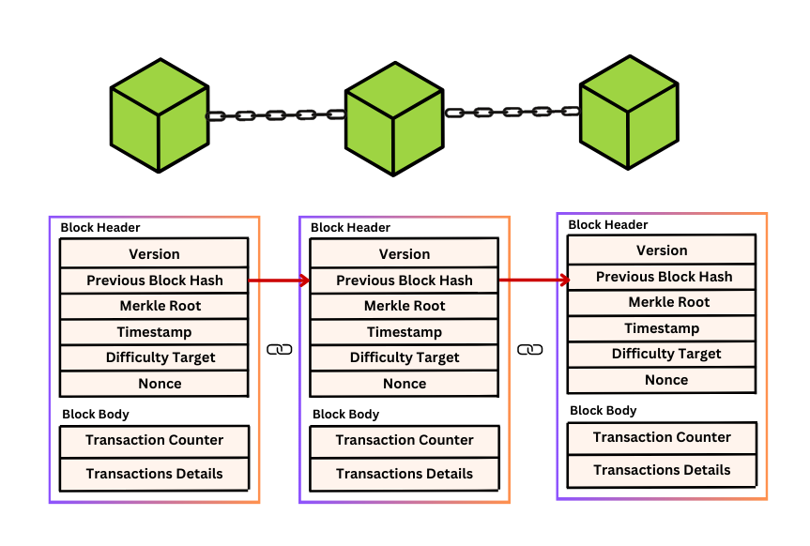

Hình 2. 3. Cấu trúc dữ liệu của Blockchain

Blockchain là một loại cơ sở dữ liệu phân tán được tổ chức dưới dạng chuỗi các bản ghi có thứ tự, gọi là các khối (block). Mỗi khối chứa một địa chỉ duy nhất được biểu diễn bằng một giá trị hash. Các khối này được kết nối với nhau tương tự như cấu trúc danh sách liên kết (linked list), tạo thành một chuỗi liên tục. Chính vì cấu trúc này mà công nghệ blockchain còn được biết đến với tên gọi "chuỗi khối". [3]

Mỗi block sẽ chứa các dự liệu bao gồm: Số thứ tự của block, địa chỉ hash của khối trước đó, một mốc thời gian, số nonce, số lượng giao dịch, dữ liệu các giao dịch.

* + 1. Đặc trưng
* **Tính phân tán**: Các node trong mạng đều lưu trữ dữ liệu, giúp tránh rủi ro tập trung và giảm khả năng gian lận.
* **Bảo mật cao**: Sử dụng nhiều thuật toán mã hóa, kết hợp với cơ chế đồng thuận để bảo vệ thông tin và giao dịch khỏi việc bị giả mạo.
* **Không thể thay đổi (Immutable)**: Không thể thay đổi, xóa bỏ được dữ liệu một khi nó đã được thêm vào Blockchain, đảm bảo tính minh bạch và độ tin cậy.
* **Khả năng tương tác**: Blockchain có thể liên kết với các nền tảng khác và hỗ trợ các smart contracts, token, và dApps.
  + 1. Cơ chế hoạt động

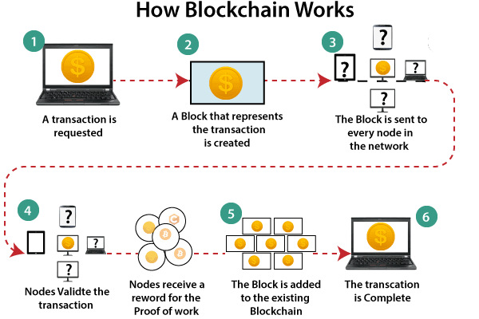

Hình 2. 4. Cơ chế hoạt động của Blockchain (Proof Of Work)

* **Gửi giao dịch:** Người dùng hoặc chương trình yêu cầu thực hiện một giao dịch. Ví dụ, gửi tiền từ một ví này sang ví khác hoặc thực hiện một hoạt động trong hệ thống blockchain.
* **Tạo khối:** Giao dịch sẽ được nhóm lại thành một khối. Khối này có thể chứa các giao dịch của người dùng khác nữa (nếu có). Mỗi giao dịch bao gồm thông tin về giao dịch như người gửi, người nhận, số tiền hoặc dữ liệu cần chuyển, và dấu thời gian.
* **Khối được phát tán đến tất cả các nút:** Khối đã tạo sẽ được phát tán đến tất cả các nút (nodes) trong mạng Blockchain. Các nút này có thể là các máy tính tham gia vào việc duy trì mạng lưới blockchain. Mỗi nút sẽ kiểm tra khối và xác minh tính hợp lệ của giao dịch.
* **Xác minh giao dịch:** Mỗi nút trong mạng sẽ xác minh giao dịch trong khối để đảm bảo rằng nó hợp lệ. Quá trình này bao gồm việc kiểm tra tính đúng đắn của chữ ký số, số dư tài khoản và các điều kiện khác. Sau khi giao dịch đã được xác minh. Các thợ đào sẽ thực hiện công việc Proof of Work (PoW) để tạo ra khối mới. Trong quá trình này, thợ đào thử nhiều giá trị của nonce để tìm ra một giá trị hợp lệ sao cho hash của khối thỏa mãn điều kiện mạng yêu cầu. Chỉ thợ đào tham gia vào việc này và nhận phần thưởng khi khối được chấp nhận vào Blockchain.
* **Thêm khối vào Blockchain:** Sau khi thợ đào tìm được nonce hợp lệ, khối sẽ được đề xuất cho mạng blockchain. Các node trong mạng sẽ kiểm tra lại tính hợp lệ của khối đó. Nếu đúng, khối sẽ được chấp nhận và được thêm vào Blockchain.
* **Kết thúc giao dịch:** Sau khi quá trình thêm block vào bên trong chuỗi kết thúc, những dữ liệu bên trong chuỗi sẽ chính thức được lưu trữ và tồn tại vĩnh viễn trên chuỗi khối. Ai cũng có thể xem chi tiết và xác nhận những transaction này.
  1. Solidity
     1. Giới thiệu

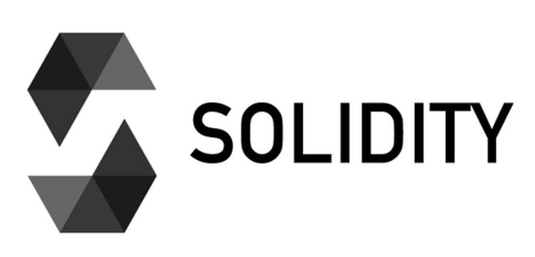

Hình 2. 5. Ngôn ngữ Solidity

Solidity là ngôn ngữ lập trình hướng đối tượng được dùng phổ biến để viết các hợp đồng thông minh (smart contracts) chạy trên các nền tảng blockchain như Ethereum. [4]

* + 1. Đặc trưng
* **Cú pháp tương tự JavaScript, C++, và Python**: Dễ học với những ai đã quen với các ngôn ngữ phổ biến này.
* **Hỗ trợ các kiểu dữ liệu tùy chỉnh**: Bao gồm chuỗi (string), số nguyên (int/uint), mảng (array), và kiểu ánh xạ (mapping).
* **Quản lý token**: Phù hợp để phát triển các chuẩn token như ERC – 20, ERC – 721 (NFT).
* **Tích hợp với Ethereum Virtual Machine (EVM)**: Tương thích với tất cả các blockchain dựa trên EVM.
  1. ERC – 721
     1. Giới thiệu

ERC – 721 là một tiêu chuẩn cho các token không thể thay thế (NFT - Non-Fungible Token) trên blockchain Ethereum. Mỗi token ERC – 721 là duy nhất và không thể hoán đổi trực tiếp với các token khác. Tiêu chuẩn này được dùng để đại diện đặc trưng cho tài sản kỹ thuật số như các tác phẩm nghệ thuật, vật phẩm game, hoặc bất kỳ tài sản nào có giá trị riêng biệt. [5]

* + 1. Đặc trưng
* **Tính duy nhất**: Mỗi token ERC – 721 có một mã định danh (ID) riêng, đảm bảo không có token nào giống token khác.
* **Không thể chia nhỏ**: Khác với ERC – 20, ERC – 721 không thể chia thành các đơn vị nhỏ hơn, mỗi token chỉ tồn tại ở dạng nguyên bản.
* **Quyền sở hữu**: Hỗ trợ chuyển nhượng quyền sở hữu token giữa các địa chỉ ví thông qua blockchain.
* **Metadata**: Có thể chứa thông tin chi tiết về tài sản.
  1. Sepolia
     1. Giới thiệu

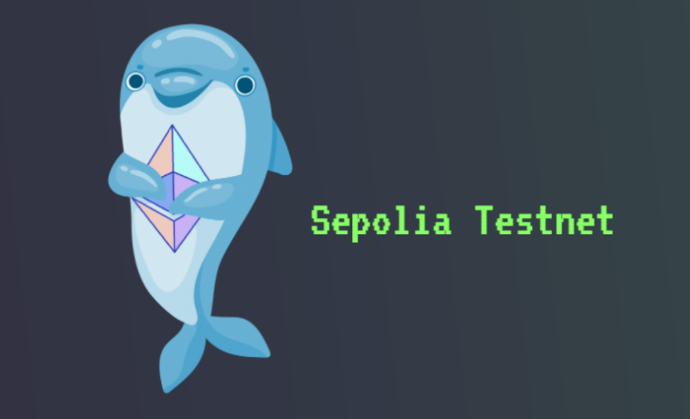

Hình 2. 6. Sepolia Testnet

Sepolia là một mạng thử nghiệm (testnet) của Ethereum giúp các lập trình viên thử nghiệm các hợp đồng thông minh (smart contracts) và ứng dụng phi tập trung (dApps) trước khi triển khai trên mạng chính (mainnet). Sepolia có môi trường tương tự mainnet nhưng với chi phí thấp hơn và không sử dụng tiền thật. [6]

* + 1. Đặc trưng
* **Chi phí thấp và tài nguyên miễn phí**: Ether trên Sepolia không có giá trị thực tế, thích hợp cho việc phát triển và thử nghiệm của developer.
* **Môi trường thử nghiệm gần với mainnet**: Sepolia mô phỏng hành vi của mainnet, giúp các nhà phát triển đảm bảo tính tương thích khi triển khai lên mạng chính.
* **Ổn định và lâu dài**: Sepolia được thiết kế để thay thế các testnet trước đây như Rinkeby hoặc Ropsten, đảm bảo hỗ trợ dài hạn từ Ethereum Foundation.
* **Hỗ trợ công cụ phổ biến**: Tương thích với các công cụ như Hardhat, Truffle, Remix, và MetaMask.
  1. IPFS
     1. Giới thiệu



Hình 2. 7. IPFS

Trong lĩnh vực blockchain, IPFS (InterPlanetary File System) là một giải pháp cho việc lưu trữ dữ liệu một cách phi tập trung. Blockchain thường lưu trữ thông tin giao dịch hoặc các giá trị nhỏ, nhưng không phù hợp để lưu trữ các tệp lớn như hình ảnh, video, hoặc metadata. IPFS giải quyết vấn đề này bằng cách cung cấp một nền tảng lưu trữ dữ liệu hiệu quả, phi tập trung, kết hợp với blockchain để quản lý và xác minh dữ liệu. [7]

* + 1. Đặc trưng
* **Tối ưu hóa tài nguyên:** Kết hợp blockchain và IPFS giúp giảm tải lưu trữ trực tiếp trên chuỗi. IPFS được dùng để lưu trữ metadata (như tên, hình ảnh, đặc điểm) của NFT. CID của metadata được lưu trên blockchain, đảm bảo NFT luôn liên kết đến nội dung gốc.
* **Tính phi tập trung**: Cả blockchain và IPFS đều không phụ thuộc vào một máy chủ trung tâm, đảm bảo tính an toàn, toàn vẹn và bảo mật cho dữ liệu.
* **Không thay đổi:** Tính toàn vẹn được đảm bảo bởi chúng ta không thể thay đổi dữ liệu khi mà nó đã được thêm vào IPFS.
  1. Hợp đồng thông minh (Smart Contract)
     1. Giới thiệu

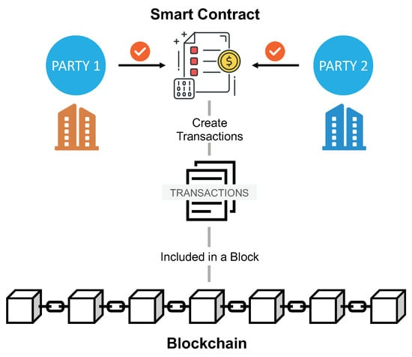

Hình 2. 8. Cơ chế hoạt động của Smart Contract

Smart Contract (Hợp đồng thông minh) là chương trình chạy tự động trên blockchain, các điều khoản của hợp đồng được viết dưới dạng mã lệnh. Nó cho phép các giao dịch hoặc hành động được thực hiện tự động khi các điều kiện xác định được đáp ứng, không cần đến bên thứ ba. [8]

* + 1. Đặc trưng
* **Tự động hóa:** Khi thỏa các điều kiện trong hợp đồng, smart contract sẽ tự động thực hiện các giao dịch (các hàm) mà không cần phải kích hoạt thủ công.
* **Không thể thay đổi:** Khi đã triển khai lên blockchain, chúng ta không thể thay đổi mã hợp đồng, điều này đảm bảo tính an toàn, minh bạch và chống gian lận.
* **Minh bạch:** Tất cả các giao dịch và logic hợp đồng đều được ghi lại và có thể kiểm tra công khai trên blockchain.
* **An toàn và bảo mật:** Sử dụng các thuật toán mã hóa và mạng lưới phi tập trung, giảm nguy cơ tấn công hoặc giả mạo.
  1. Elasticsearch
     1. Giới thiệu



Hình 2. 9. Elasticsearch

Elasticsearch là một engine search nổi tiếng mã nguồn mở, dựa trên REST, có khả năng mở rộng và hoạt động như một kho lưu trữ dữ liệu cũng như một cơ sở dữ liệu vector. Là trung tâm của Elastic Stack, nó lưu trữ dữ liệu tập trung để cung cấp tìm kiếm siêu nhanh, độ chính xác cao và phân tích mạnh mẽ có thể mở rộng dễ dàng [9].

* + 1. Đặc trưng
* **Tìm kiếm toàn bộ (Full text search):** Hỗ trợ tìm kiếm toàn bộ văn bản với các tính năng như tìm kiếm fuzzy, tìm kiếm theo cụm từ, và đánh dấu kết quả.
* **Thời gian thực:** Elasticsearch xử lý dữ liệu gần như ngay lập tức, phù hợp để phân tích và có thể truy vấn dữ liệu nhanh chóng gần như thời gian thực.
* **Kiến trúc phân tán:** Dữ liệu được chia thành các **shard** và **replica**, giúp tăng khả năng chịu lỗi và hiệu suất.

1. PHÂN TÍCH VÀ THIẾT KẾ HỆ THỐNG

Ở chương này, nhóm khảo sát một số website có nghiệp vụ tương đồng với đề tài. Trình bày về các yêu cầu phần mềm, sơ đồ use – case, đặc tả use – case, tổng quan kiến trúc hệ thống, chức năng của những thành phần của hệ thống, mô hình hóa một số luồng chính của hệ thống, xây dựng cơ sở dữ liệu và mô tả các bảng dữ liệu.

* 1. Khảo sát các ứng dụng hiện có
     1. GiveNow
        1. Giới thiệu



Hình 3. 1. Logo website GiveNow

GiveNow là một nền tảng hỗ trợ cho việc gây quỹ cộng đồng trực tuyến đáng tin cậy tại Việt Nam. Đã có nhiều dự án thành công và mang lại giá trị to lớn cho cộng đồng.

* + - 1. Nghiệp vụ
* GiveNow là một website gây quỹ của Việt Nam chủ yếu kêu gọi gây quỹ thiện nguyện.
* Các dự án đăng tải do các tổ chức quỹ đang hoạt động ở Việt Nam.
* Người dùng ủng hộ bằng cách thanh toán qua nhiều hình thức khác nhau: Thẻ nội địa (Internet Banking); Thẻ quốc tế; Ví điện tử Viettel Money hoặc VNpay; Quét mã QR; Tiền di động (Viettel);…
* Hệ thống này cho phép người ủng hộ hoặc trở thành sứ giả, là người truyền thông, vận động, ủng hộ để đạt được một mục tiêu. Người đóng góp sẽ đóng góp thông qua một landing page đươc hệ thống sinh ra gắn liền với sứ giả.
  + - 1. Nhận xét
* Ưu điểm:
  + Việc các dự án được đăng tải bởi các tổ chức, hội quỹ được xác minh chặt chẽ sẽ tạo cảm giác tin vậy, an toàn cho người quyên góp.
  + Chức năng sứ giả giúp những người đóng góp sẽ có tinh thần trách nhiệm hơn trong việc thúc đẩy mọi người đóng góp cho dự án
* Khuyết điểm:
  + Đặc thù các dự án là thiện nguyện nên chủ đề các dự án chưa được đa dạng.
  + Các cá nhân muốn tạo một dự án gây quỹ sẽ khó khăn hơn hoặc không được hỗ trợ.
  + Hình thức đóng góp bằng tiền nên đa phần người ủng hộ là những người sẵn sàng cho đi. Nghiệp vụ chưa hỗ trợ việc người đóng góp sẽ nhận lại được quà tặng hay ưu đãi gì, có thể dẫn đến việc kén người ủng hộ.
    1. Indiegogo
       1. Giới thiệu



Hình 3. 2. Logo website Indiegogo

Indiegogo là một nền tảng huy động vốn và gây quỹ cộng đồng hàng đầu thế giới, được ra mắt vào năm 2008 tại Mỹ. Đây là nơi các cá nhân, doanh nghiệp, hoặc tổ chức có thể huy động vốn hoạc gây quỹ từ cộng đồng để thực hiện các dự án sáng tạo, từ sản phẩm công nghệ, nghệ thuật, giáo dục, cho đến các chiến dịch xã hội và phi lợi nhuận.

* + - 1. Nghiệp vụ
* Là hệ thống gây quỹ, gọi vốn với đa dạng các chủ đề.
* Các dự án có thể được đăng tải bởi cả tổ chức lẫn cá nhân.
* Dự án đăng tải có thể là các dự án gọi vốn hoặc phi lợi nhuận
* Khi đăng tải dự án, đi kèm đó là các ưu đãi mà người đóng góp chọn mua để ủng hộ cho dự án. Họ sẽ nhận được các ưu đãi này nếu dự án thành công.
  + - 1. Nhận xét
* Ưu điểm:
  + Chủ các dự án có thể là các cá nhân. Không nhất thiết phải là các tổ chức. Có thể là bất kỳ ai nếu có đủ thông tin xác thực cần thiết.
  + Đa dạng hóa chủ đề, loại dự án, từ dự án kêu gọi hiện thực sáng tạo đến các dự án phi lợi nhuận.
  + Hệ thống hỗ trợ các phần quà, ưu đãi cho người đóng góp, giúp gia tăng loại hình đóng góp cho dự án.
  + Hệ thống hỗ trợ nhiều tính năng quản lý, thống kê, tương tác giữa chủ sở hữu và người đóng góp giúp tối ưu quá trình gây quỹ.
* Khuyết điểm:
  + Vì các dự án đều có một mục tiêu gây quỹ, nên dự án có thể thất bại và người đóng góp có thể sẽ không nhận được các ưu đãi ban đầu lúc họ đóng góp tùy vào loại dự án là flexible hay fixed.
  + Vì bất cứ ai có thể đăng tải chiến dịch nên dự án còn phụ thuộc vào chủ sáng lập, dẫn đến nguy cơ xuất hiện những dự án không đáng tin cậy, thiếu khả năng thực thi hoặc thậm chí lừa đảo.
  1. Yêu cầu phần mềm
     1. Yêu cầu chức năng

Các yêu cầu chức năng đặt ra:

* Đăng ký tài khoản mới, đăng nhập bằng tài khoản hệ thống, tài khoản Google.
* Người dùng tìm kiếm các chiến dịch phù hợp và nhanh chóng.
* Người dùng có thể ủng hộ chiến dịch bằng tiền, hoặc đặt trước các đặc quyền qua các cách thức thanh toán: Momo, Stripe, ETH qua ví Metamask.
* Người dùng được phép thêm các chiến dịch vào danh sách yêu thích.
* Người dùng có thể trao đổi bằng cách bình luận trong trang chiến dịch với nội dung bình luận được kiểm soát.
* Người dùng có thể Chat real time với chủ chiến dịch.
* Người dùng có thể báo cáo các vấn đề liên quan đến chiến dịch lên Admin.
* Người dùng có thể quản lý các chiến dịch của mình: Tạo và chỉnh sửa chiến dịch; Quản lý các đặc quyền; Quản lý vật phẩm trong chiến dịch; Xem lịch sử đóng góp; Tặng thêm đặc quyền cho người ủng hộ, cập nhật trạng thái gửi giao đặc quyền; Quản lý team chiến dịch.
* Chủ chiến dịch chuyển đổi đặc quyền thành NFT để người dùng có thể hợp thức hóa tài sản kỹ thuật số khi mua NFT trên hệ thống.
* Người dùng quản lý một số thông tin cá nhân, thông tin tài khoản.
* Thống kê đóng góp, các chiến dịch của người dùng.
* Admin quản lý các tài khoản người dùng: Duyệt thông tin xác minh người dùng, chặn người dùng.
* Admin quản lý các chiến dịch: Xét duyệt, tạm ngưng chiến dịch.
* Admin hoàn trả tiền đóng góp cho người dùng nếu chiến dịch thất bại hoặc chuyển tiền cho chủ sở hữu chiến dịch nếu chiến dịch thành công.
* Admin xem và phản hồi các báo cáo vị phạm.
* Thống kê các thông tin về các chiến dịch trên hệ thống.
* Xây dựng Chatbot với một số kịch bản dựng sẵn về quy trình, nghiệp vụ của hệ thống.
* Gửi mail hoặc thông báo cho chủ sở hữu, người đóng góp khi: Thay đổi trạng thái chiến dịch, xác minh người dùng, mua đặc quyền thành công, bình luận.
  + 1. Sơ đồ phân rã chức năng

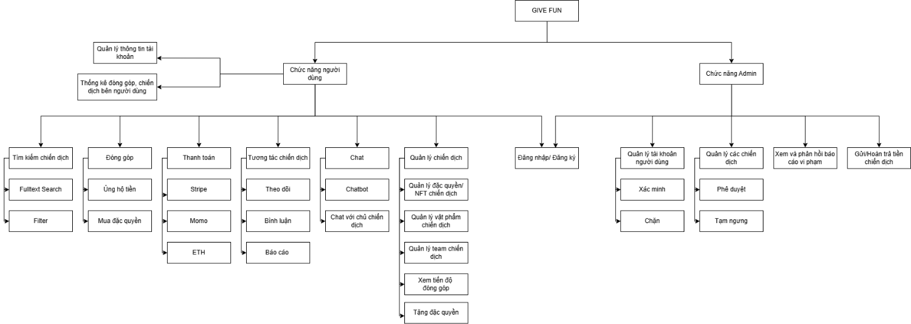

Hình 3. 3. Sơ đồ phân rã chức năng

* + 1. Yêu cầu phi chức năng
* Ứng dụng sử dụng tiếng Việt, hoạt động ổn định trên nền tảng website.
* Giao diện thân thiện, giúp khách hàng và người quản lý nhận thức được giá trị nhận lại khi sử dụng hệ thống.
* Hoạt động ổn định cả ngày.
  1. Sơ đồ Use –case
     1. Sơ đồ Use – case của User

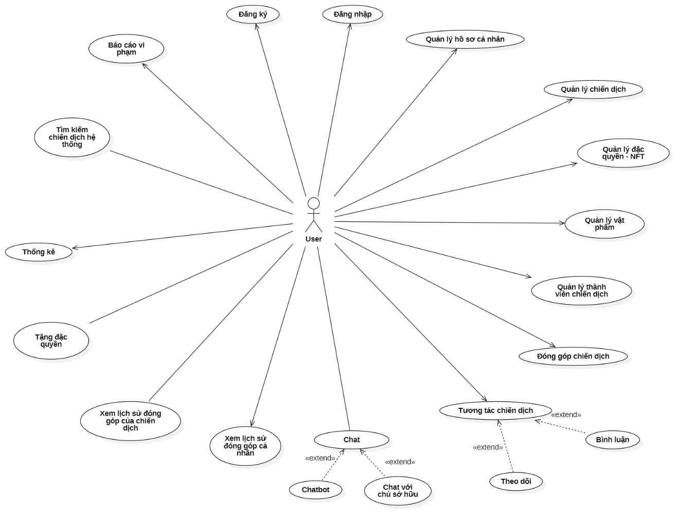

Hình 3. 4. Sơ đồ Use – case của User

* + 1. Sơ đồ Use – case của Admin

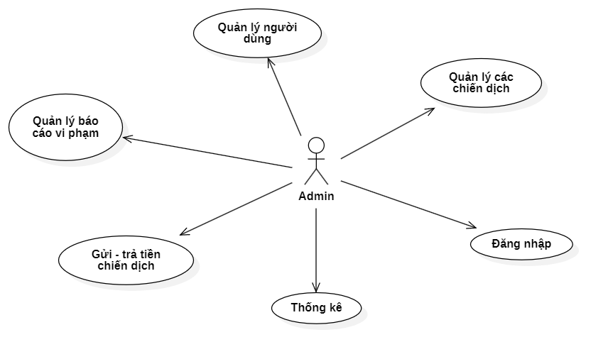

Hình 3. 5. Sơ đồ Use – case của Admin

* + 1. Danh sách Actors

Bảng 3. 1. Bảng danh sách Actors

|  |  |  |
| --- | --- | --- |
| **STT** | **Tên vai trò** | **Ý nghĩa/ Ghi chú** |
| 1 | User | Người truy cập vào hệ thống để đóng góp, đăng tải chiến dịch. |
| 2 | Admin | Quản lý người dùng, phê duyệt chiến dịch. |

* + 1. Danh sách Use – case

Bảng 3. 2. Bảng danh sách Use – case

|  |  |  |  |
| --- | --- | --- | --- |
| **Vai trò** | **STT** | **Tên chức năng** | **Ý nghĩa** |
| Admin, User | 1 | Đăng nhập | Đăng nhập vào hệ thống. |
| User | 2 | Đăng ký | Đăng ký tài khoản mới. |
| 3 | Quản lý hồ sơ cá nhân | Cập nhật một số thông tin cá nhân, thay đổi mật khẩu, xác minh thông tin để đăng tải chiến dịch. |
| 4 | Quản lý chiến dịch | Tạo chiến dịch để chờ xét duyệt đăng tải, cập nhật thông tin chiến dịch, có thể xóa chiến dịch, tra cứu chiến dịch (chủ sở hữu, là thành viên, yêu thích). |
| 5 | Quản lý đặc quyền - NFT | Tạo các đặc quyền cho chiến dịch, cập nhật đặc quyền, chuyển đặc quyền thành NFT, tra cứu, xóa đặc quyền. |
| 6 | Quản lý vật phẩm | Tạo vật phẩm cho chiến dịch để chọn vào các đặc quyền, cập nhật thông tin vật phẩm, tra cứu, xóa vật phẩm. |
| 7 | Quản lý thành viên chiến dịch | Gửi lời mời thêm thành viên vào chiến dịch, cập nhật vai trò của thành viên, xóa thành viên. |
| 8 | Đóng góp chiến dịch | Người dùng đóng góp cho chiến dịch bằng tiền hoặc chọn mua các đặc quyền, thanh toán bằng nhiều cách thức thanh toán. |
| 9 | Tương tác với chiến dịch | Tương tác với chiến dịch thông qua nhiều hình thức (bình luận, theo dõi). |
| 10 | Chat | Người dùng có thể chat với chủ sở hữu chiến dịch, hoặc tìm hiểu một số thông tin liên quan đến quy trình, nghiệp vụ của hệ thống thông qua Chatbot. |
| 11 | Xem lịch sử đóng góp cá nhân | Xem lịch sử đóng góp các chiến dịch của cá nhân. |
| 12 | Xem lịch sử đóng góp của chiến dịch | Xem lịch Xem lịch sử đóng góp các chiến dịch của cá nhân.sử đóng góp của chiến dịch người dùng là chủ sở hữu hoặc tham gia. |
| 13 | Tặng đặc quyền | Tặng đặc quyền cho top người dùng có nhiều tố tiền đóng góp nhất cho chiến dịch. |
| 14 | Thống kê | Thống kê các chiến dịch trong tháng của người dùng: Số lượng đăng tải, số lượng thành công, thất bại. |
| 15 | Tìm kiếm chiến dịch hệ thống | Người dùng có thể tìm kiếm các chiến dịch của hệ thống qua text, filter một cách nhanh chóng và hiệu quả. |
| 16 | Báo cáo vi phạm | Người dùng báo cáo chiến dịch nếu nhận thấy có hành vi không trung thực hoặc muốn khiếu nại gì đó đến Admin. |
| Admin | 17 | Quản lý người dùng | Quản lý thông tin người dùng hệ thống, xác minh thông tin người dùng, chặn người dùng, tra cứu người dùng. |
| 18 | Quản lý chiến dịch | Quản lý chiến dịch của hệ thống, tra cứu, phê duyệt chiến dịch, tạm ngưng chiến dịch. |
| 19 | Quản lý báo cáo vi phạm | Xem thông tin các báo cáo vi phạm mà người dùng gửi lên, phản hồi báo cáo của người dùng. |
| 20 | Gửi – trả tiền chiến dịch | Tiến hành hoàn trả đóng góp cho người dùng nếu chiến dịch thất bại hoặc giải ngân cho chủ chiến dịch khi chiến dịch thành công. |
| 21 | Thống kê | Thống kê báo cáo lại các thông tin của chiến dịch, người dùng, giao dịch theo các mốc thời gian, trạng thái. |

* 1. Đặc tả Use – case
     1. Đặc tả Use – case của người dùng (User)
        1. Đăng nhập

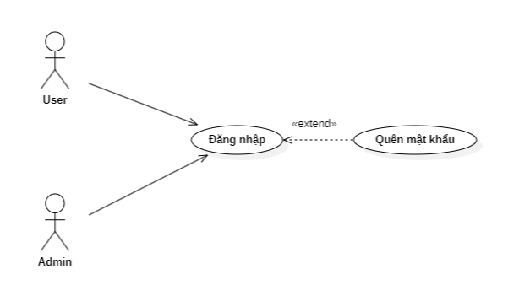

Hình 3. 6. UC chi tiết Đăng nhập

1. Đăng nhập

Bảng 3. 3. Bảng đặc tả UC Đăng nhập

|  |  |
| --- | --- |
| **Id** | UC1_1 |
| **Tên** | Đăng nhập |
| **Mô tả** | Người dùng đăng nhập vào trang web để sử dụng. |
| **Kích hoạt (Trigger)** | Người dùng vào website và bấm vào nút đăng nhập. |
| **Actors** | Người dùng và Admin |
| **Tiền điều kiện** | Người dùng có email tồn tại trên hệ thống hoặc có tài khoản Google |
| **Hậu điều kiện** | Người dùng truy cập thành công vào website với phân quyền tương ứng. |
| **Luồng chính** | 1. Người dùng chọn nút Đăng nhập trong phần header của website. 2. Trang web sẽ điều hướng sang trang Đăng nhập. 3. Người dùng nhập email và phải mật khẩu để đăng nhập, hoặc đăng nhập bằng tài khoản Google. 4. Hệ thống sẽ kiểm tra thông tin đăng nhập nếu đúng và hợp lệ thì sẽ thông báo đăng nhập thành công và điều hướng người dùng vào trang đã phân quyền tương ứng. 5. Nếu thông tin đăng nhập không hợp lệ thì sẽ thực hiện Luồng phụ S1. |
| **Luồng phụ** | S1:   1. Hệ thống lúc này sẽ hiển thị thông báo đăng nhập thất bại. 2. Quay lại bước 3 trong luồng chính. |
| **Luồng ngoại lệ** | Người dùng mất kết nối mạng. Use – case Đăng nhập kết thúc. |

1. Quên mật khẩu

Bảng 3. 4. Bảng đặc tả UC Quên mật khẩu

|  |  |
| --- | --- |
| **Id** | UC1_2 |
| **Tên** | Quên mật khẩu |
| **Mô tả** | Người dùng đã quên mật khẩu và muốn cấp lại mật khẩu mới. |
| **Kích hoạt (Trigger)** | Người dùng vào website và bấm vào nút quên mật khẩu. |
| **Actors** | User, Admin |
| **Tiền điều kiện** | Người dùng đã đăng ký tài khoản trên hệ thống. |
| **Hậu điều kiện** | Người dùng được cấp mật khẩu mới. |
| **Luồng chính** | 1. Người dùng chọn nút Quên mật khẩu ở trang đăng nhập. 2. Người dùng tiến hành nhập email tài khoản. 3. Hệ thống sẽ kiểm tra nếu thấy email tồn tại trong hệ thống và gửi liên kết cập nhật mật khẩu. 4. Người dùng truy cập liên kết trong email nhận được và tiến hành thay đổi mật khẩu. 5. Người dùng đổi mật khẩu thành công. 6. Nếu ở bước 3, email không tồn tại trong hệ thống thì người dùng sẽ phải thực hiện lại bước này. |
| **Luồng phụ** | Không có. |
| **Luồng ngoại lệ** | Người dùng thoát quá trình cấp lại mật khẩu mới. Use – case quên mật khẩu kết thúc. |

* + - 1. Đăng ký

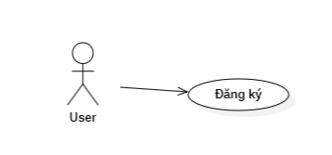

Hình 3. 7. UC chi tiết Đăng ký

* Đăng ký:

Bảng 3. 5. Bảng đặc tả UC Đăng ký

|  |  |
| --- | --- |
| **Id** | UC2 |
| **Tên** | Đăng ký |
| **Mô tả** | Người dùng tiến hành đăng ký tài khoản trên hệ thống sử dụng các dịch vụ và tính năng trên hệ thống. |
| **Kích hoạt (Trigger)** | Người dùng vào website và bấm vào nút đăng ký. |
| **Actors** | User |
| **Tiền điều kiện** | Người dùng chưa có tài khoản trên hệ thống. |
| **Hậu điều kiện** | Nếu thành công thì người dùng sẽ được đăng ký tài khoản trên hệ thống và có thể đăng nhập để sử dụng hệ thống.  Nếu không thành công thì sẽ thông báo đến người dùng đăng ký thất bại và lý do đăng ký thất bại. |
| **Luồng chính** | 1. Người dùng chọn nút Đăng ký trong trang Đăng nhập. 2. Website sẽ điều hướng sang trang Đăng ký. 3. Người dùng nhập email và phải mật khẩu đăng ký. 4. Hệ thống sẽ gửi link xác nhận vào email và yêu cầu người dùng bấm vào link trong email để xác nhận đăng ký tài khoản thành công. 5. Sau khi khi xác nhận thành công thì sẽ thông báo đăng ký thành công và điều hướng đến trang Đăng nhập. |
| **Luồng phụ** | Không có. |
| **Luồng ngoại lệ** | Người dùng thoát khỏi trang hoặc mất kết nối mạng. Use – case Đăng ký kết thúc. |

* + - 1. Quản lý hồ sơ cá nhân

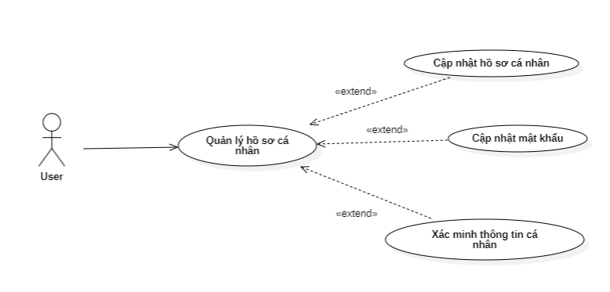

Hình 3. 8. UC chi tiết Quản lý hồ sơ cá nhân

1. Cập nhật hồ sơ cá nhân:

Bảng 3. 6. Bảng đặc tả UC Cập nhật hồ sơ cá nhân

|  |  |
| --- | --- |
| **Id** | UC3_1 |
| **Tên** | Cập nhật hồ sơ cá nhân |
| **Mô tả** | Người dùng có nhu cầu cập nhật thêm các thông tin khác trong hồ sơ cá nhân. |
| **Kích hoạt (Trigger)** | Người dùng vào website và bấm vào hồ sơ cá nhân và chọn cập nhật hồ sơ. |
| **Actors** | User |
| **Tiền điều kiện** | Yêu cầu đã đăng nhập vào hệ thống.  Người dùng bấm vào hồ sơ cá nhân.  Người dùng chọn chức năng cập nhật hồ sơ cá nhân. |
| **Hậu điều kiện** | Nếu cập nhật thành công, người dùng sẽ nhận được thông báo cập nhật thành công và giao diện sẽ hiển thị thông tin mới nhất vừa cập nhật.  Nếu không thành công, thông báo phải được trả về cho người dùng. |
| **Luồng chính** | 1. Người dùng chọn nút cập nhật thông tin trong trang hồ sơ cá nhân. 2. Người dùng tiến hành điền các thông tin cần cập nhật. 3. Người dùng bấm nút xác nhận cập nhật thông tin cá nhân. 4. Hệ thống sẽ kiểm tra thông tin nếu đúng và hợp lệ thì sẽ thông báo cập nhật thành công và giao diện sẽ hiển thị thông tin mới nhất vừa cập nhật. 5. Nếu thông tin cập nhật thất bại thì sẽ thông báo đến người dùng và thực hiện lại bước 2. |
| **Luồng phụ** | Không có |
| **Luồng ngoại lệ** | Người dùng mất kết nối mạng hoặc thoát khỏi trang hiện tại. Use – case Cập nhật hồ sơ cá nhân kết thúc. |

1. Cập nhật mật khẩu:

Bảng 3. 7. Bảng đặc tả UC Cập nhật mật khẩu:

|  |  |
| --- | --- |
| **Id** | UC3_2 |
| **Tên** | Cập nhật mật khẩu. |
| **Mô tả** | Người dùng muốn cập nhật lại mật khẩu mới. |
| **Kích hoạt (Trigger)** | Người dùng vào website và bấm vào hồ sơ cá nhân và chọn cập nhật mật khẩu. |
| **Actors** | User |
| **Tiền điều kiện** | Yêu cầu đã đăng nhập vào hệ thống.  Người dùng bấm vào hồ sơ cá nhân.  Người dùng chọn chức năng cập nhật mật khẩu. |
| **Hậu điều kiện** | Nếu cập nhật thành công, người dùng sẽ nhận được thông báo cập nhật thành công.  Nếu không thành công, thông báo phải được trả về cho người dùng. |
| **Luồng chính** | 1. Người dùng chọn nút cập nhật mật khẩu trong trang hồ sơ cá nhân. 2. Người dùng tiến hành điền mật khẩu hiện tại và mật khẩu mới cần cập nhật. 3. Người dùng bấm nút xác nhận cập nhật mật khẩu. 4. Hệ thống sẽ kiểm tra thông tin nếu đúng và hợp lệ thì sẽ thông báo cập nhật thành công. 5. Nếu cập nhật thất bại thì sẽ thông báo đến người dùng và thực hiện lại bước 2. |
| **Luồng phụ** | Không có |
| **Luồng ngoại lệ** | Người dùng mất kết nối mạng hoặc thoát khỏi trang hiện tại. Use – case Cập nhật mật khẩu kết thúc. |

1. Xác minh thông tin:

Bảng 3. 8. Bảng đặc tả UC Xác minh thông tin

|  |  |
| --- | --- |
| **Id** | UC3_3 |
| **Tên** | Xác minh thông tin |
| **Mô tả** | Người dùng có nhu cầu xác minh thông tin để có thể quyên góp hoặc khởi tạo hoặc trở thành thành viên của chiến dịch, thực hiện giao dịch trên hệ thống. |
| **Kích hoạt (Trigger)** | Người dùng vào website và bấm vào hồ sơ cá nhân và chọn xác minh thông tin. |
| **Actors** | User |
| **Tiền điều kiện** | Yêu cầu đã đăng nhập vào hệ thống.  Người dùng tiến hành bấm vào hồ sơ cá nhân.  Người dùng chọn chức năng xác minh thông tin. |
| **Hậu điều kiện** | Nếu xác minh thành công, người dùng sẽ nhận được thông báo xác minh thành công và giao diện sẽ hiển thị label đã xác minh.  Nếu không thành công, thông báo phải được trả về cho người dùng. |
| **Luồng chính** | 1. Người dùng chọn nút xác minh thông tin trong trang hồ sơ cá nhân và hệ thống sẽ điều hướng đến trang xác minh thông tin. 2. Người dùng tiến hành điền các thông tin cần xác minh và upload ảnh mặt trước và sau của CCCD hoặc CMND. 3. Người dùng bấm nút xác nhận. 4. Hệ thống sẽ kiểm tra thông tin nếu đúng và hợp lệ thì sẽ thông báo xác minh thành công và giao diện sẽ điều hướng về trang hồ sơ cá nhân với label đã xác minh. 5. Nếu thông tin cập nhật thất bại thì sẽ thông báo đến người dùng và thực hiện lại bước 2. |
| **Luồng phụ** | Không có |
| **Luồng ngoại lệ** | Người dùng mất kết nối mạng hoặc thoát khỏi trang hiện tại. Use – case Xác minh thông tin kết thúc. |

* + - 1. Quản lý chiến dịch

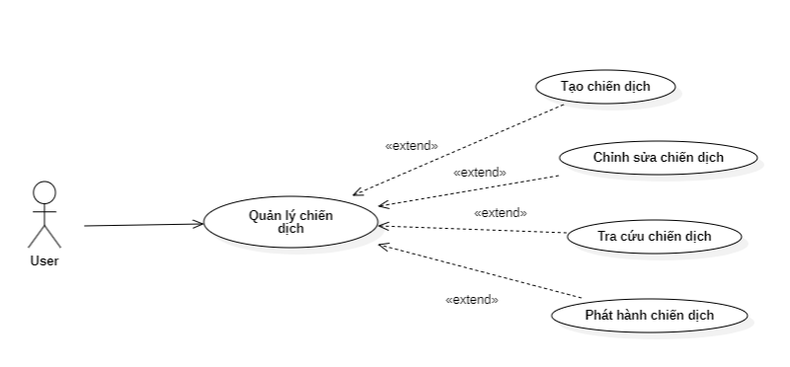

Hình 3. 9. UC chi tiết Quản lý chiến dịch

1. Tạo chiến dịch:

Bảng 3. 9. Bảng đặc tả UC Tạo chiến dịch

|  |  |
| --- | --- |
| **Id** | UC4_1 |
| **Tên** | Tạo chiến dịch |
| **Mô tả** | Người dùng có nhu cầu khởi tạo chiến dịch để gây quỹ cho dự án của mình. |
| **Kích hoạt (Trigger)** | Người dùng vào website và bấm vào tạo chiến dịch trên phần header của website. |
| **Actors** | User |
| **Tiền điều kiện** | Yêu cầu đã đăng nhập vào hệ thống.  Người dùng tiến hành bấm tạo chiến dịch. |
| **Hậu điều kiện** | Người dùng tạo thành công một chiến dịch với các thông tin đầy đủ cho chiến dịch đó. |
| **Luồng chính** | 1. Người dùng chọn nút tạo chiến dịch trên phần header và hệ thống sẽ điều hướng đến trang tạo chiến dịch. 2. Người dùng tiến hành điền các thông tin cần thiết để tạo chiến dịch. 3. Sau khi đã điền đầy đủ thông tin cần thiết, người dùng nhấn lưu để hệ thống lưu trữ dữ liệu vào database. 4. Người dùng tạo thành công chiến dịch với các thông tin cần thiết. |
| **Luồng phụ** | Không có |
| **Luồng ngoại lệ** | Người dùng mất kết nối mạng hoặc thoát khỏi trang hiện tại. Use – case Tạo chiến dịch kết thúc. |

1. Chỉnh sửa chiến dịch:

Bảng 3. 10. Bảng đặc tả UC Chỉnh sửa chiến dịch

|  |  |
| --- | --- |
| **Id** | UC4_2 |
| **Tên** | Chỉnh sửa chiến dịch |
| **Mô tả** | Người dùng muốn cập nhật lại thông tin của chiến dịch. |
| **Kích hoạt (Trigger)** | Người dùng vào website và bấm vào chiến dịch của tôi và lựa chọn chiến dịch cần cập nhật trong danh sách để bấm chính sửa. |
| **Actors** | User |
| **Tiền điều kiện** | Yêu cầu đã đăng nhập vào hệ thống.  Người dùng bấm vào chiến dịch của tôi.  Người dùng chọn chiến dịch cần cập nhật. |
| **Hậu điều kiện** | Nếu cập nhật chiến dịch thành công, sẽ thông báo cập nhật chiến dịch thành công.  Nếu cập nhật chiến dịch không thành công, thông báo phải được trả về cho người dùng. |
| **Luồng chính** | 1. Người dùng chọn nút chiến dịch của tôi trên phần header và hệ thống sẽ điều hướng đến trang chiến dịch của tôi chứa danh sách chiến dịch của người dùng. 2. Người dùng chọn chiến dịch cần chỉnh sửa lại thông tin. 3. Người dùng tiến hành chỉnh sửa lại các thông tin của chiến dịch và bấm nút xác nhận. 4. Hệ thống sẽ kiểm tra thông tin nếu đúng và hợp lệ thì sẽ thông báo thành công. 5. Nếu cập nhật chiến dịch thất bại thì sẽ thông báo đến người dùng yêu cầu xem xét và bổ sung thông tin hợp lệ và thực hiện lại bước 3 để cập nhật tiếp chiến dịch. |
| **Luồng phụ** | Không có |
| **Luồng ngoại lệ** | Người dùng mất kết nối mạng hoặc thoát khỏi trang hiện tại. Use – case Cập nhật thông tin chiến dịch kết thúc. |

1. Tra cứu chiến dịch

Bảng 3. 11. Bảng đặc tả UC Tra cứu chiến dịch

|  |  |
| --- | --- |
| **Id** | UC4_3 |
| **Tên** | Tra cứu chiến dịch |
| **Mô tả** | Người dùng có nhu cầu tra cứu lại các chiến dịch liên quan đến bản thân. |
| **Kích hoạt (Trigger)** | Người dùng vào phần thông tin profile và chọn mục chiến dịch. |
| **Actors** | User |
| **Tiền điều kiện** | Yêu cầu đã đăng nhập vào hệ thống. |
| **Hậu điều kiện** | Tìm được các chiến dịch thành công dựa vào input. |
| **Luồng chính** | 1. Người dùng chọn nút chiến dịch của tôi trên phần header và hệ thống sẽ điều hướng đến trang chiến dịch của tôi chứa danh sách chiến dịch của người dùng. 2. Người dùng chọn đến phần chiến dịch muốn tra cứu: Là chủ sở hữu, là thành viên, hay là những chiến dịch yêu thích. 3. Nhập tìm kiếm chiến dịch trên ô search. 4. Hệ thống sẽ hiển thị ra danh sách chiến dịch tương ứng. |
| **Luồng phụ** | Không có |
| **Luồng ngoại lệ** | Không có |

1. Phát hành chiến dịch:

Bảng 3. 12. Bảng đặc tả UC Phát hành chiến dịch

|  |  |
| --- | --- |
| **Id** | UC4_4 |
| **Tên** | Phát hành chiến dịch |
| **Mô tả** | Người dùng muốn gửi yêu cầu phát hành chiến dịch lên Admin để xét duyệt đăng tải lên hệ thống. |
| **Kích hoạt (Trigger)** | Người dùng vào phần thông tin profile và chọn mục chiến dịch. |
| **Actors** | User |
| **Tiền điều kiện** | Người dùng đã đăng nhập vào hệ thống và đã có chiến dịch được tạo trước. |
| **Hậu điều kiện** | Gửi yêu cầu phát hành chiến dịch thành công đến Admin. |
| **Luồng chính** | 1. Ở trang quản lý thông tin chiến dịch, người dùng chọn mục cài đặt. 2. Người dùng chọn nút phát hành chiến dịch. 3. Hệ thống kiểm tra lại xem các thông tin của chiến dịch đã đầy đủ và chủ chiến dịch đã thực hiện xác minh tài khoản. 4. Yêu cầu phát hành chiến dịch được gửi đến Admin. 5. Trong trường hợp thông tin chưa đầy đủ, hoặc người dùng chưa xác minh, hệ thống sẽ thông báo cho người dùng về thông tin liên quan. Người dùng tiến hành thực hiện đầy đủ các thao tác cập nhật chiến dịch để có thể tiếp tục phát hành chiến dịch. |
| **Luồng phụ** | Không có. |
| **Luồng ngoại lệ** | Người dùng thoát khỏi màn hình quản lý chiến dịch. Use – case Phát hành chiến dịch kết thúc |

* + - 1. Quản lý đặc quyền – NFT

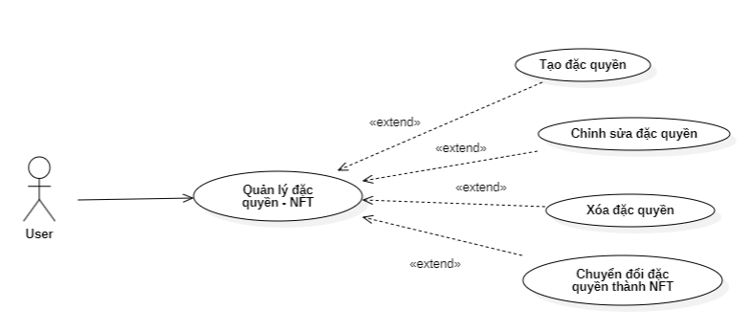

Hình 3. 10. UC chi tiết Quản lý đặc quyền – NFT

1. Tạo đặc quyền:

Bảng 3. 13. Bảng đặc tả UC Tạo đặc quyền

|  |  |
| --- | --- |
| **Id** | UC5_1 |
| **Tên** | Tạo đặc quyền |
| **Mô tả** | Người dùng có thể tạo những đặc quyền như là 1 hình thức khác để người dùng quyên góp vào chiến dịch bằng cách mua đặc quyền. |
| **Kích hoạt (Trigger)** | Người dùng vào website và bấm vào chiến dịch của tôi, sau đó lựa chọn chiến dịch mà họ muốn tạo đặc quyền và chọn mục đặc quyền trong thanh sidebar của trang chi tiết chiến dịch chiến dịch. |
| **Actors** | User |
| **Tiền điều kiện** | Yêu cầu đã đăng nhập vào hệ thống.  Người dùng tiên hành bấm vào chiến dịch của tôi và chọn chiến dịch cần tạo đặc quyền và bấm tạo đặc quyền.  Người dùng điền thông tin đặc quyền và bấm lưu. |
| **Hậu điều kiện** | Nếu tạo đặc quyền thành công sẽ thông báo cho người dùng và cập nhật lại giao diện có thêm đặc quyền mới.  Nếu tạo đặc quyền không thành công, thông báo phải được trả về cho người dùng. |
| **Luồng chính** | 1. Người dùng bấm tạo đặc quyền, trang chi tiết đặc quyền hiện ra. 2. Người dùng tiến hành điền các thông tin cần thiết để tạo đặc quyền. 3. Người dùng bấm nút xác nhận. 4. Hệ thống tiên hành kiểm tra thông tin nếu đúng và hợp lệ thì sẽ thông báo tạo đặc quyền cho chiến dịch thành công. 5. Nếu thông tin tạo đặc quyền chiến dịch thất bại thì sẽ thông báo đến người dùng yêu cầu xem xét và bổ sung thông tin hợp lệ và thực hiện lại bước 2 để tạo đặc quyền. |
| **Luồng phụ** | Không có |
| **Luồng ngoại lệ** | Người dùng mất kết nối mạng hoặc thoát khỏi trang hiện tại. Use – case Tạo đặc quyền kết thúc. |

1. Chỉnh sửa đặc quyền:

Bảng 3. 14. Bảng đặc tả UC Chỉnh sửa đặc quyền

|  |  |
| --- | --- |
| **Id** | UC5_2 |
| **Tên** | Chỉnh sửa đặc quyền |
| **Mô tả** | Người dùng có thể chỉnh sửa thông tin của đặc quyền. |
| **Kích hoạt (Trigger)** | Người dùng vào website và bấm vào chiến dịch của tôi, sau đó lựa chọn chiến dịch chứa đặc quyền mà họ muốn chỉnh sửa thông tin và chọn mục đặc quyền trong thanh sidebar của trang chi tiết chiến dịch chiến dịch. Sau đó chọn đặc quyền muốn chỉnh sửa trong bảng chứa tất cả đặc quyền. |
| **Actors** | User |
| **Tiền điều kiện** | Yêu cầu đã đăng nhập vào hệ thống.  Người dùng bấm vào chiến dịch của tôi và chọn chiến dịch đang chứa đặc quyền mà họ muốn chỉnh sửa thông tin. Sau đó vào mục quản lý đặc quyền và bấm vào đặc quyền muốn chỉnh sửa.  Người dùng điền thông tin đặc quyền cần chỉnh sửa và bấm lưu. |
| **Hậu điều kiện** | Nếu chỉnh sửa thông tin đặc quyền thành công sẽ thông báo cho người dùng và cập nhật lại giao diện.  Nếu chỉnh sửa thông tin đặc quyền không thành công, thông báo phải được trả về cho người dùng. |
| **Luồng chính** | 1. Người dùng tiến hành bấm chọn đặc quyến muốn chỉnh sửa trong bảng. 2. Người dùng bấm chỉnh sửa đặc quyền, trang chi tiết đặc quyền hiện ra. 3. Người dùng tiến hành điền các thông tin cần cập nhật. 4. Người dùng bấm nút xác nhận. 5. Hệ thống sẽ kiểm tra thông tin nếu đúng và hợp lệ thì sẽ thông báo chỉnh sửa đặc quyền cho chiến dịch thành công. 6. Nếu thông tin đặc quyền chiến dịch chỉnh sửa thất bại thì sẽ thông báo đến người dùng yêu cầu xem xét và bổ sung thông tin hợp lệ và thực hiện lại bước 3 để cập nhật đặc quyền. |
| **Luồng phụ** | Không có |
| **Luồng ngoại lệ** | Người dùng mất kết nối mạng hoặc thoát khỏi trang hiện tại. Use – case Chỉnh sửa đặc quyền kết thúc. |

1. Xóa đặt quyền:

Bảng 3. 15. Bảng đặc tả UC Xóa đặt quyền

|  |  |
| --- | --- |
| **Id** | UC5_3 |
| **Tên** | Xóa đặc quyền |
| **Mô tả** | Người dùng có thể xóa thông tin của đặc quyền khi chưa được người dùng chọn thanh toán quyên góp. |
| **Kích hoạt (Trigger)** | Người dùng vào website và bấm vào chiến dịch của tôi, sau đó lựa chọn chiến dịch chứa đặc quyền mà họ muốn xóa và chọn mục đặc quyền trong thanh sidebar của trang chi tiết chiến dịch chiến dịch. Sau đó chọn đặc quyền muốn xóa trong bảng chứa tất cả đặc quyền. |
| **Actors** | User |
| **Tiền điều kiện** | Yêu cầu đã đăng nhập vào hệ thống.  Người dùng bấm vào chiến dịch của tôi và chọn chiến dịch đang chứa đặc quyền mà họ muốn xóa thông tin. Sau đó vào mục quản lý đặc quyền và bấm vào đặc quyền muốn xóa.  Người bấm xác nhận xóa đặc quyền cần xóa. |
| **Hậu điều kiện** | Nếu xóa đặc quyền thành công sẽ thông báo cho người dùng và cập nhật lại giao diện.  Nếu xóa đặc quyền không thành công, thông báo phải được trả về cho người dùng. |
| **Luồng chính** | 1. Người dùng chọn nút chiến dịch của trên phần header và hệ thống sẽ điều hướng đến trang chi tiết chiến dịch và chọn vào mục quản lý đặc quyền bên thanh sidebar. 2. Người dùng tiến hành bấm chọn đặc quyền muốn xóa trong bảng. 3. Hệ thống tiến hành kiểm tra thông tin nếu đúng và hợp lệ thì sẽ thông báo xóa đặc quyền thành công. 4. Nếu xóa đặc quyền thất bại thì sẽ thông báo đến người dùng. |
| **Luồng phụ** | Không có |
| **Luồng ngoại lệ** | Người dùng mất kết nối mạng hoặc thoát khỏi trang hiện tại. Use – case Xóa đặc quyền kết thúc. |

1. Chuyển đổi đặc quyền thành NFT:

Bảng 3. 16. Bảng đặc tả UC Chuyển đổi đặc quyền thành NFT

|  |  |
| --- | --- |
| **Id** | UC5_4 |
| **Tên** | Chuyển đổi đặc quyền thành NFT |
| **Mô tả** | Chủ sở hữu muốn chuyển đặc quyền hiện có trở thành NFT. |
| **Kích hoạt (Trigger)** | Người dùng ấn nút chuyển đổi thành NFT ở trang chi tiết đặc quyền. |
| **Actors** | User |
| **Tiền điều kiện** | Đặc quyền đã tồn tại trước và được điền đầy đủ thông tin. Người dùng phải bật chế độ nhận tiền ảo cho chiến dịch. |
| **Hậu điều kiện** | Đặc quyền được chuyển thành NFT thành công. |
| **Luồng chính** | 1. Người dùng bấm chuyển đổi đặc quyền thành NFT 2. Người dùng điền các thông tin bổ sung cho NFT. 3. Người dùng bấm nút xác nhận. 4. Hệ thống tiến hành tạo hợp đồng NFT cho đặc quyền đó. 5. NFT đã được tạo thành công và người đóng góp có thể mua NFT bằng tiền ảo. |
| **Luồng phụ** | Không có |
| **Luồng ngoại lệ** | Người dùng mất kết nối mạng hoặc thoát khỏi trang hiện tại. Use – case Chuyển đổi đặc quyền thành NFT kết thúc. |

* + - 1. Quản lý vật phẩm

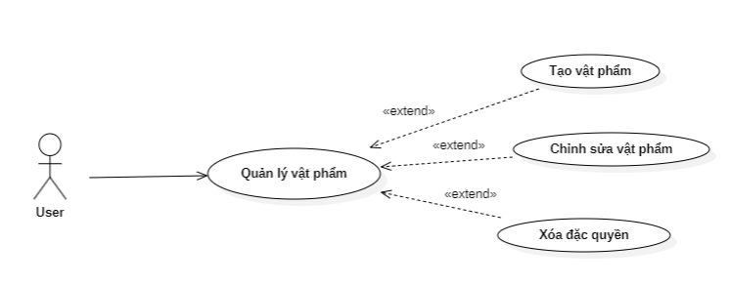

Hình 3. 11. UC chi tiết Quản lý vật phẩm

1. Tạo vật phẩm:

Bảng 3. 17. Bảng đặc tả UC Tạo vật phẩm

|  |  |
| --- | --- |
| **Id** | UC6_1 |
| **Tên** | Tạo vật phẩm |
| **Mô tả** | Chủ sở hữu tạo vật phẩm dùng cho chiến dịch, và để chọn vào các đặc quyền. |
| **Kích hoạt (Trigger)** | Chọn nút tạo vật phẩm ở trang vật phẩm trong phần quản lý chiến dịch. |
| **Actors** | User |
| **Tiền điều kiện** | Người dùng đã đăng nhập vào hệ thống và đã tạo chiến dịch. |
| **Hậu điều kiện** | Người dùng tạo vật phẩm thành công cho chiến dịch |
| **Luồng chính** | 1. Ở trang vật phẩm, người dùng tiến hành bấm tạo vật phẩm. 2. Người dùng tiến hành điền các thông tin cần thiết để tạo vật phẩm. 3. Người dùng bấm nút xác nhận. 4. Hệ thống tiến hành kiểm tra lại thông tin nếu đúng và hợp lệ thì sẽ thông báo tạo vật phẩm thành công. 5. Nếu thông tin tạo vật phẩm thất bại thì sẽ thông báo đến người dùng yêu cầu xem xét và bổ sung thông tin hợp lệ và thực hiện lại bước 2 để tạo lại vật phẩm. |
| **Luồng phụ** | Không có |
| **Luồng ngoại lệ** | Người dùng mất kết nối mạng hoặc thoát khỏi trang hiện tại. Use – case Tạo vật phẩm cho đặc quyền kết thúc. |

1. Chỉnh sửa vật phẩm:

Bảng 3. 18. Bảng đặc tả UC Chỉnh sửa vật phẩm

|  |  |
| --- | --- |
| **Id** | UC6_2 |
| **Tên** | Chỉnh sửa vật phẩm |
| **Mô tả** | Người dùng có thể chỉnh sửa thông tin của vật phẩm. |
| **Kích hoạt (Trigger)** | Ở trang vật phẩm, chọn vào vật phẩm muốn chỉnh sửa. |
| **Actors** | User |
| **Tiền điều kiện** | Yêu cầu đã đăng nhập vào hệ thống. Người dùng đã tạo chiến dịch. Người dùng đã có vật phẩm trong chiến dịch. |
| **Hậu điều kiện** | Người dùng cập nhật thông tin vật phẩm phẩm thành công. |
| **Luồng chính** | 1. Ở trang vật phẩm, người dùng tiến hành bấm vào vật phẩm cần cập nhật. 2. Người dùng tiến hành điền các thông tin cần thiết để cập nhật vật phẩm. 3. Người dùng bấm nút xác nhận. 4. Hệ thống tiến hành kiểm tra lại thông tin nếu đúng và hợp lệ thì sẽ thông báo tạo vật phẩm thành công. 5. Nếu thông tin tạo vật phẩm thất bại thì sẽ thông báo đến người dùng yêu cầu xem xét và bổ sung thông tin hợp lệ và thực hiện lại bước 2 để tạo lại vật phẩm. |
| **Luồng phụ** | Không có |
| **Luồng ngoại lệ** | Người dùng mất kết nối mạng hoặc thoát khỏi trang hiện tại. Use – case Chỉnh sửa vật phẩm kết thúc. |

1. Xóa vật phẩm:

Bảng 3. 19. Bảng đặc tả UC Xóa vật phẩm

|  |  |
| --- | --- |
| **Id** | UC6_3 |
| **Tên** | Xóa vật phẩm |
| **Mô tả** | Người dùng muốn xóa vật phẩm ra khỏi chiến dịch |
| **Kích hoạt (Trigger)** | Bấm vào nút xóa vật phẩm tại trang chi tiết của vật phẩm. |
| **Actors** | User |
| **Tiền điều kiện** | Người dùng đã có sẵn vật phẩm trong chiến dịch. |
| **Hậu điều kiện** | Người dùng xóa vật phẩm thành công. |
| **Luồng chính** | 1. Tại trang chi tiết vật phẩm, người dùng chọn nút xóa vật phẩm 2. Người dùng bấm nút xác nhận. 3. Hệ thống tiến hành kiểm tra lại thông tin nếu đúng và hợp lệ thì sẽ thông báo xóa vật phẩm thành công. 4. Nếu xóa vật phẩm thất bại thì sẽ thông báo đến người dùng. |
| **Luồng phụ** | Không có |
| **Luồng ngoại lệ** | Người dùng mất kết nối mạng hoặc thoát khỏi trang hiện tại. Use – case Xóa vật phẩm kết thúc. |

* + - 1. Quản lý thành viên chiến dịch

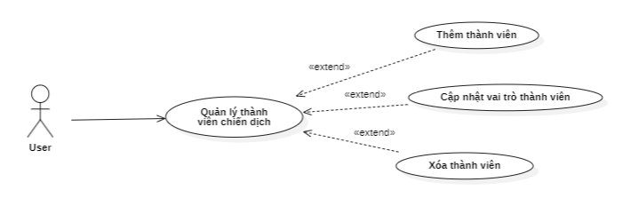

Hình 3. 12. UC chi tiết Quản lý thành viên chiến dịch

1. Thêm thành viên:

Bảng 3. 20. Bảng đặc tả UC Thêm thành viên

|  |  |
| --- | --- |
| **Id** | UC7_1 |
| **Tên** | Thêm thành viên |
| **Mô tả** | Người dùng là chủ chiến dịch có nhu cầu mời thêm thành viên cho dự án chiến dịch mà họ đang là chủ sở hữu. |
| **Kích hoạt (Trigger)** | Ở trang team chiến dịch, người dùng nhấn gửi lời mời thành viên. |
| **Actors** | User |
| **Tiền điều kiện** | Người dùng đã đăng nhập vào hệ thống và là chủ sở hữu của chiến dịch. |
| **Hậu điều kiện** | Gửi lời mời thành công đến thành viên. |
| **Luồng chính** | 1. Ở trang team chiến dịch, người dùng tiến hành điền email của thành viên muốn mời và gửi lời mời. 2. Hệ thống sẽ kiểm tra thông tin nếu đúng và hợp lệ thì sẽ thông báo gửi lời mời thành công. 3. Nếu thông tin email người dùng không hợp lệ sẽ yêu cầu nhập lại và thực hiện lại bước 1. |
| **Luồng phụ** | Không có |
| **Luồng ngoại lệ** | Người dùng mất kết nối mạng hoặc thoát khỏi trang hiện tại. Use – case Gửi lời mời thêm thành viên kết thúc. |

1. Cập nhật vai trò thành viên:

Bảng 3. 21. Bảng đặc tả UC Cập nhật vai trò thành viên

|  |  |
| --- | --- |
| **Id** | UC7_2 |
| **Tên** | Cập nhật vai trò thành viên. |
| **Mô tả** | Người dùng là chủ chiến dịch có nhu cầu cập nhật vai trò và cho phép thành viên có quyền chỉnh sửa thông tin của chiến dịch. |
| **Kích hoạt (Trigger)** | Người dùng truy cập vào trang team chiến dịch. |
| **Actors** | User. |
| **Tiền điều kiện** | Người dùng là chủ sở hữu của chiến dịch. |
| **Hậu điều kiện** | Nếu cập nhật thành công thì sẽ trả về thông báo thành công và cập nhật lại giao diện. |
| **Luồng chính** | 1. Ở trang team chiến dịch, người dùng tiến hành cập nhật vai trò hoặc thay đổi quyền chỉnh sửa của thành viên. 2. Hệ thống sẽ kiểm tra thông tin nếu đúng và hợp lệ thì sẽ thông báo cập nhật thành công. 3. Nếu cập nhật thất bại sẽ gửi thông báo đến người dùng. |
| **Luồng phụ** | Không có |
| **Luồng ngoại lệ** | Người dùng mất kết nối mạng hoặc thoát khỏi trang hiện tại. Use – case Cập nhật vai trò thành viên kết thúc. |

1. Xóa thành viên:

Bảng 3. 22. Bảng đặc tả UC Xóa thành viên

|  |  |
| --- | --- |
| **Id** | UC7_3 |
| **Tên** | Xóa thành viên. |
| **Mô tả** | Người dùng muốn xóa thành viên ra khỏi team chiến dịch. |
| **Kích hoạt (Trigger)** | Bấm vào nút xóa thành viên tại trang team chiến dịch. |
| **Actors** | User |
| **Tiền điều kiện** | Người dùng chủ sở hữu của chiến dịch. |
| **Hậu điều kiện** | Người dùng xóa thành viên thành công. |
| **Luồng chính** | 1. Tại trang team chiến dịch, người dùng chọn thành viên muốn xóa và ấn nút xóa. 2. Người dùng bấm nút xác nhận. 3. Hệ thống sẽ kiểm tra thông tin nếu đúng và hợp lệ thì sẽ thông báo xóa thành viên thành công. 4. Nếu xóa thành công thất bại thì sẽ thông báo đến người dùng. |
| **Luồng phụ** | Không có |
| **Luồng ngoại lệ** | Người dùng mất kết nối mạng hoặc thoát khỏi trang hiện tại. Use – case Xóa thành viên kết thúc. |

* + - 1. Đóng góp chiến dịch

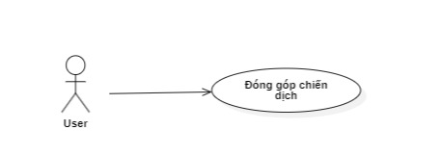

Hình 3. 13. UC chi tiết Đóng góp chiến dịch

* Đóng góp chiến dịch:

Bảng 3. 23. Bảng đặc tả UC Đóng góp chiến dịch

|  |  |
| --- | --- |
| **Id** | UC8 |
| **Tên** | Đóng góp chiến dịch. |
| **Mô tả** | Người dùng muốn đóng góp cho chiến dịch. |
| **Kích hoạt (Trigger)** | Người dùng vào trang chi tiết chiến dịch, chọn đặc quyền hoặc nhập số tiền và bấm tiếp tục. |
| **Actors** | User |
| **Tiền điều kiện** | Không có |
| **Hậu điều kiện** | Người dùng đóng góp cho chiến dịch thành công. |
| **Luồng chính** | 1. Tại trang chi tiết chiến dịch, người dùng sẽ chọn đặc quyền hoặc nhập số tiền cần ủng hộ 2. Nếu người dùng chọn đặc quyền, hệ thống sẽ chuyển sang màn hình tiếp theo để người dùng có thể chọn thêm các đặc quyền khác. 3. Ở màn hình tiếp theo, người dùng điền thông tin liên hệ của bản thân vào form. 4. Người dùng chọn hình thức thanh toán: Momo, Stripe, ETH (kết nối ví Metamask). 5. Hệ thống tiến hành tạo phiên thanh toán. 6. Người dùng xác nhận phiên thanh toán và hệ thống thực hiện thanh toán thành công. 7. Đóng góp của người dùng được lưu trữu vào CSDL, đối với các đặc quyền là NFT, người dùng sẽ là chủ sở hữu của NFT đó trên không gian Blockchain. 8. Đóng góp chiến dịch thành công và quay về trang chủ |
| **Luồng phụ** | Không có |
| **Luồng ngoại lệ** | Người dùng mất kết nối mạng hoặc thoát khỏi trang thanh toán. Use – case Đóng góp chiến dịch kết thúc. |

* + - 1. Tương tác chiến dịch

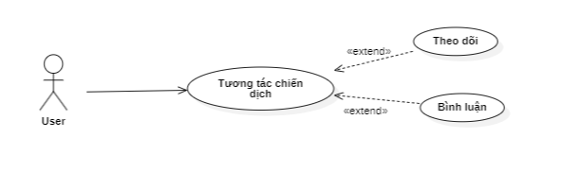

Hình 3. 14. UC chi tiết Tương tác chiến dịch

1. Theo dõi:

Bảng 3. 24. Bảng đặc tả UC Theo dõi

|  |  |
| --- | --- |
| **Id** | UC9_1 |
| **Tên** | Theo dõi |
| **Mô tả** | Người dùng muốn thêm chiến dịch vào danh sách theo dõi. |
| **Kích hoạt (Trigger)** | Người dùng nhấn vào nút theo dõi. |
| **Actors** | User |
| **Tiền điều kiện** | Yêu cầu đã đăng nhập vào hệ thống. |
| **Hậu điều kiện** | Người dùng theo dõi/ bỏ theo dõi thành công. |
| **Luồng chính** | 1. Tại trang chi tiết chiến dịch, người dùng nhấn vào nút theo dõi để thêm/ hủy bỏ theo dõi chiến dịch. 2. Hệ thống sẽ tiến hành lưu thông tin vào CSDL và cập nhật lại giao diện |
| **Luồng phụ** | Không có |
| **Luồng ngoại lệ** | Không có. |

1. Bình luận:

Bảng 3. 25. Bảng đặt tả UC Bình luận

|  |  |
| --- | --- |
| **Id** | UC9_2 |
| **Tên** | Bình luận |
| **Mô tả** | Người dùng muốn tham gia thảo luận về chiến dịch. |
| **Kích hoạt (Trigger)** | Nhấn vào phần bình luận ở trang chi tiết chiến dịch. |
| **Actors** | User |
| **Tiền điều kiện** | Yêu cầu đã đăng nhập vào hệ thống. |
| **Hậu điều kiện** | Người dùng thao tác bình luận thành công. |
| **Luồng chính** | 1. Ở phần bình luận của trang chi tiết chiến dịch, người dùng có thể tạo một bình luận mới, trả lời một bình luận, yêu thích hoặc bỏ yêu thích một bình luận, chỉnh sửa hoặc xóa bình luận. 2. Đối với thao tác thêm, sửa bình luận, nếu nội dung bình luận không phù hợp, hệ thống sẽ thông báo lên màn hình để người dùng điều chỉnh nội dung hợp lý hơn. 3. Sau khi thực hiện thao tác, hệ thống sẽ lưu trữ thay đổi dữ liệu vào CSDL và tiến hành cập nhật giao diện. Trong trường hợp người dùng trả lời một bình luận, một thông báo sẽ được gửi real time đến người chủ của bình luận đó khi họ đăng nhập vào hệ thống. 4. Thao tác bình luận thành công, use – case kết thúc. |
| **Luồng phụ** | Không có. |
| **Luồng ngoại lệ** | Người dùng thoát khỏi trang hiện tại. Use – case Bình luận kết thúc |

* + - 1. Chat

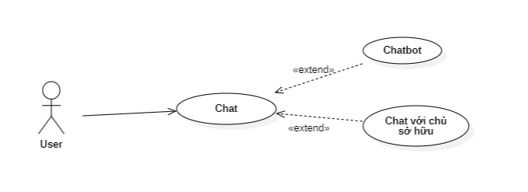

Hình 3. 15. UC chi tiết Chat

1. Chatbot:

Bảng 3. 26. Bảng đặc tả UC Chatbot

|  |  |
| --- | --- |
| **Id** | UC10_1 |
| **Tên** | Chatbot |
| **Mô tả** | Hệ thống có hỗ trợ người dùng có thể chat với Chatbot tự động để tìm hiểu thêm một số quy trình, nghiệp vụ của hệ thống. |
| **Kích hoạt (Trigger)** | Người dùng ấn vào biểu tượng Chatbot |
| **Actors** | User |
| **Tiền điều kiện** | Yêu cầu đã đăng nhập vào hệ thống. |
| **Hậu điều kiện** | Tham gia chat thành công với Chatbot. |
| **Luồng chính** | 1. Tại mọi nơi trên màn hình website, người dùng ấn vào biểu tượng Chatbot 2. Màn hình chat hiện ra, người dùng tiến hành nhập nội dung để giao tiếp với Chatbot. 3. Chatbot trả kết quả về lại cho người dùng. |
| **Luồng phụ** | Không có |
| **Luồng ngoại lệ** | Người dùng tắt màn hình Chatbot. Use – case Chatbot kết thúc. |

1. Chat với chủ sở hữu:

Bảng 3. 27. Bảng đặc tả UC Chat với chủ sở hữu

|  |  |
| --- | --- |
| **Id** | UC10_2 |
| **Tên** | Chat với chủ sở hữu |
| **Mô tả** | Hệ thống có hỗ trợ người dùng có thể chat realtime với chủ sở hữu chiến dịch. |
| **Kích hoạt (Trigger)** | Người dùng ấn vào biểu tượng chat hoặc nút chat với chủ sở hữu ở trang chi tiết chiến dịch. |
| **Actors** | User |
| **Tiền điều kiện** | Yêu cầu đã đăng nhập vào hệ thống. |
| **Hậu điều kiện** | Tham gia chat thành công với chủ sở hữu. |
| **Luồng chính** | 1. Tại mọi nơi trên màn hình website, người dùng ấn vào biểu tượng Chat, hoặc nhấn chat với chủ sở hữu tại trang chi tiết chiến dịch. 2. Màn hình chat hiện ra, người dùng tiến hành nhập nội dung để giao tiếp với chủ sở hữu. 3. Thiết lập kênh chat thành công, người dùng và chủ sở hữu có thể chat real time với nhau khi cả 2 cùng hoạt động. |
| **Luồng phụ** | Không có |
| **Luồng ngoại lệ** | Người dùng tắt màn hình Chat. Use – case Chat với chủ sở hữu kết thúc. |

* + - 1. Xem lịch sử đóng góp cá nhân

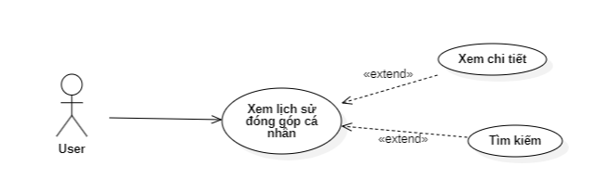

*Hình 3. 16.* UC *chi tiết Xem lịch sử đóng góp cá nhân*

* Xem lịch sử đóng góp cá nhân:

Bảng 3. 28. Bảng đặc tả UC Xem lịch sử đóng góp cá nhân

|  |  |
| --- | --- |
| **Id** | UC11 |
| **Tên** | Xem lịch sử đóng góp cá nhân |
| **Mô tả** | Người dùng có thể lọc, tìm kiếm để xem thông tin lịch sử đóng góp của mình, xem chi tiết đóng góp của mình. |
| **Kích hoạt (Trigger)** | Ở trang hồ sơ cá nhân, người dùng chọn phần đóng góp. |
| **Actors** | User |
| **Tiền điều kiện** | Yêu cầu đã đăng nhập vào hệ thống. |
| **Hậu điều kiện** | Người dùng tra cứu được thông tin đóng góp của mình. |
| **Luồng chính** | 1. Ở trang hồ sơ cá nhân, người dùng chọn phần đóng góp. 2. Người dùng nhập thông tin tìm kiếm hoặc chọn các trường thông tin để lọc. 3. Hệ thống tiến hành kiểm tra thông tin nếu đúng và hợp lệ thì sẽ trả về kết quả tra cứu theo thông tin tra cứu của người dùng. 4. Người dùng có thể chọn Item đóng góp để xem chi tiết phiên đóng góp. 5. Nếu không tìm thấy kết quả tra cứu trong cơ sở dữ liệu sẽ trả về kết quả trống. |
| **Luồng phụ** | Không có |
| **Luồng ngoại lệ** | Người dùng mất kết nối mạng hoặc thoát khỏi trang hiện tại. Use – case Xem lịch sử đóng góp cá nhân kết thúc. |

* + - 1. Xem lịch sử đóng góp của chiến dịch

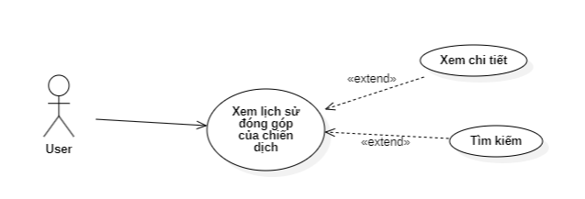

Hình 3. 17. UC chi tiết Xem lịch sử đóng góp của chiến dịch

* Xem lịch sử đóng góp của chiến dịch:

Bảng 3. 29. Bảng đặc tả UC Xem lịch sử đóng góp của chiến dịch

|  |  |
| --- | --- |
| **Id** | UC12 |
| **Tên** | Xem lịch sử đóng góp của chiến dịch. |
| **Mô tả** | Chủ sở hữu có thể lọc, tìm kiếm để xem thông tin lịch sử đóng góp của chiến dịch, xem chi tiết từng đóng góp. |
| **Kích hoạt (Trigger)** | Ở trang quản lý thông tin chiến dịch, người dùng chọn mục đóng góp. |
| **Actors** | User |
| **Tiền điều kiện** | Người dùng phải đăng nhập thành công vào hệ thống và có chiến dịch đã đăng tải thành công. |
| **Hậu điều kiện** | Người dùng tra cứu được thông tin đóng góp của chiến dịch. |
| **Luồng chính** | 1. Ở trang quản lý thông tin chiến dịch, người dùng chọn phần đóng góp. 2. Người dùng tiến hành nhập thông tin tìm kiếm hoặc chọn các trường thông tin để lọc. 3. Hệ thống sẽ kiểm tra thông tin nếu đúng và hợp lệ thì sẽ trả về kết quả tra cứu theo thông tin tra cứu của người dùng. 4. Người dùng có thể chọn Item đóng góp để xem chi tiết phiên đóng góp. 5. Nếu không tìm thấy kết quả tra cứu trong cơ sở dữ liệu sẽ trả về kết quả trống. |
| **Luồng phụ** | Không có |
| **Luồng ngoại lệ** | Người dùng mất kết nối mạng hoặc thoát khỏi trang hiện tại. Use – case Xem lịch sử đóng góp của chiến dịch kết thúc. |

* + - 1. Tặng đặc quyền

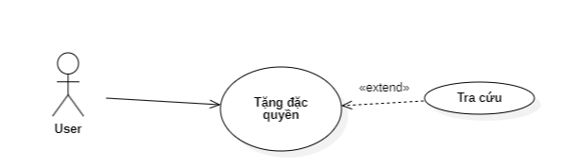

Hình 3. 18. UC chi tiết Tặng đặc quyền

* Tặng đặc quyền:

Bảng 3. 30. Bảng đặc tả UC Tặng đặc quyền

|  |  |
| --- | --- |
| **Id** | UC13 |
| **Tên** | Tặng đặc quyền |
| **Mô tả** | Chủ sở hữu muốn tặng thêm đặc quyền cho top người dùng ủng hộ chiến dịch. |
| **Kích hoạt (Trigger)** | Người dùng chọn mục đóng góp trong trang quản lý chiến dịch và kéo xuống phần Top đóng góp. |
| **Actors** | User |
| **Tiền điều kiện** | Người dùng phải đăng nhập thành công vào hệ thống và có chiến dịch đã đăng tải thành công. |
| **Hậu điều kiện** | Người dùng tặng đặc quyền thành công cho người dùng. |
| **Luồng chính** | 1. Ở trang quản lý thông tin chiến dịch, người dùng chọn phần đóng góp. 2. Tại mục Top đóng góp, người dùng chọn người đóng góp mà mình muốn tặng. 3. Người dùng chọn các đặc quyền hiện có của chiến dịch và cho vào danh sách tặng, điền các thông tin giao nhận cần thiết. 4. Người dùng bấm xác nhận và lúc này hệ thống sẽ thông báo tặng đặc quyền thành công và gửi email thông báo cho người đóng góp. 5. Chức năng tặng đặc quyền hoàn thành. |
| **Luồng phụ** | Không có |
| **Luồng ngoại lệ** | Người dùng mất kết nối mạng hoặc thoát khỏi trang hiện tại. Use – case Tặng đặc quyền kết thúc. |

* + - 1. Thống kê

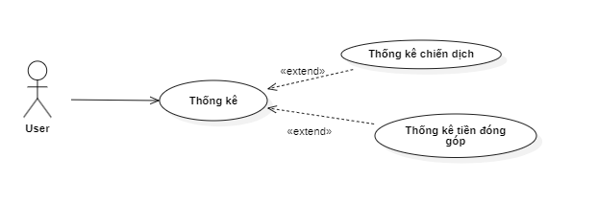

Hình 3. 19. UC chi tiết Thống kê

* Thống kê:

Bảng 3. 31. Bảng đặc tả UC Thống kê

|  |  |
| --- | --- |
| **Id** | UC14 |
| **Tên** | Thống kê |
| **Mô tả** | Người dùng có thể xem lại thống kê của cá nhân bao gồm thống kê về chiến dịch, số chiến dịch thành công, thất bại, thống kê về số tiền đóng góp. |
| **Kích hoạt (Trigger)** | Người dùng vào website và chọn hồ sơ và bấm vào trang thống kê để xem thống kê. |
| **Actors** | User |
| **Tiền điều kiện** | Yêu cầu đã đăng nhập vào hệ thống. |
| **Hậu điều kiện** | Tra cứu được thông tin thống kê. |
| **Luồng chính** | 1. Ở trang thống kê, người dùng chọn xem thống kê bằng cách lọc các mốc thời gian trên filter. 2. Hệ thống hiển thị dữ liệu thống kê theo yêu cầu. |
| **Luồng phụ** | Không có |
| **Luồng ngoại lệ** | Người dùng mất kết nối mạng hoặc thoát khỏi trang hiện tại. Use – case Thống kê kết thúc. |

* + - 1. Tìm kiếm chiến dịch hệ thống

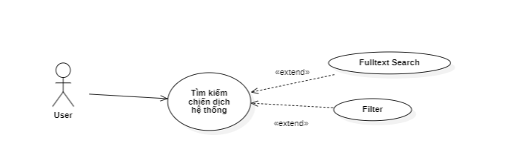

Hình 3. 20. UC chi tiết Tìm kiếm chiến dịch hệ thống

* Tìm kiếm chiến dịch hệ thống:

Bảng 3. 32. Bảng đặc tả UC Tìm kiếm chiến dịch hệ thống

|  |  |
| --- | --- |
| **Id** | UC15 |
| **Tên** | Tìm kiếm chiến dịch hệ thống |
| **Mô tả** | Người dùng muốn khám phá, tìm kiếm tất cả các chiến dịch, lĩnh vực có trên hệ thống. |
| **Kích hoạt (Trigger)** | Người dùng nhấn vào khám phá trên thanh Header. |
| **Actors** | User |
| **Tiền điều kiện** | Không có. |
| **Hậu điều kiện** | Tra cứu được các chiến dịch thành công dựa vào input. |
| **Luồng chính** | 1. Tại trang khám phá chiến dịch, người dùng tiến hành nhập text vào ô search và chọn lọc thêm bằng filter. 2. Hệ thống hiển thị dữ liệu trả về dựa trên input tìm kiếm. |
| **Luồng phụ** | Không có |
| **Luồng ngoại lệ** | Người dùng thoát khỏi trang khám phá. Use – case Tìm kiếm chiến dịch hệ thống kết thúc. |

* + - 1. Báo cáo vi phạm

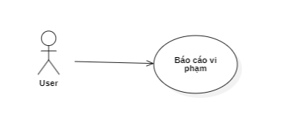

Hình 3. 21. UC chi tiết Báo cáo vi phạm

* Báo cáo vi phạm:

Bảng 3. 33. Bảng đặc tả UC Báo cáo vi phạm

|  |  |
| --- | --- |
| **Id** | UC16 |
| **Tên** | Báo cáo vi phạm. |
| **Mô tả** | Người dùng có thể báo cáo vi phạm chiến dịch. |
| **Kích hoạt (Trigger)** | Người dùng chọn nút báo cáo vi phạm tại trang chi tiết của chiến dịch đó. |
| **Actors** | User |
| **Tiền điều kiện** | Yêu cầu đã đăng nhập vào hệ thống. |
| **Hậu điều kiện** | Nếu báo cáo vi phạm thành công sẽ thông báo đến người dùng và nếu có phản hồi sẽ gửi email đến người dùng. |
| **Luồng chính** | 1. Người dùng vào website và bấm vào chiến dịch mà họ muốn báo cáo vi phạm. 2. Người dùng tiến hành báo cáo vi phạm chiến dịch nhập nội dung và hình ảnh cần báo cáo và bấm gửi. 3. Hệ thống kiểm tra thông tin nếu đúng và hợp lệ thì sẽ thông báo đến người dùng và cập nhật lại giao diện. 4. Nếu thất bại sẽ thống báo đến người dùng. |
| **Luồng phụ** | Không có |
| **Luồng ngoại lệ** | Người dùng mất kết nối mạng hoặc thoát khỏi trang hiện tại. Use – case Báo cáo vi phạm kết thúc. |

* + 1. Đặc tả Use – case của quản trị viên (Admin)
       1. Quản lý người dùng

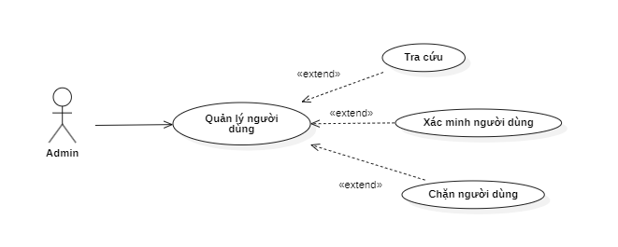

Hình 3. 22. UC chi tiết Xác minh người dùng

1. Tra cứu thông tin người dùng:

Bảng 3. 34. Bảng đặc tả UC Tra cứu thông tin người dùng

|  |  |
| --- | --- |
| **Id** | UC17_1 |
| **Tên** | Tra cứu thông tin người dùng |
| **Mô tả** | Quản trị viên có thể lọc, tìm kiếm để xem thông tin tài khoản người dùng. |
| **Kích hoạt (Trigger)** | Quản trị viên vào website và bấm vào trang quản lý và bấm vào phần quản lý người dùng bên thanh sidebar của trang quản lý. |
| **Actors** | Admin |
| **Tiền điều kiện** | Yêu cầu đã đăng nhập vào hệ thống.  Quản trị viên vào website và bấm vào trang quản lý và bấm vào phần quản lý người dùng bên thanh sidebar của trang quản lý. |
| **Hậu điều kiện** | Nếu tra cứu thông tin và tìm thấy thì sẽ trả về kết quả tìm kiếm. Ngược lại sẽ trả về kết quả trống. |
| **Luồng chính** | 1. Quản trị viên vào website và bấm vào trang quản lý và bấm vào phần quản lý người dùng bên thanh sidebar của trang quản lý.Người dùng tiến hành nhập thông tin tìm kiếm hoặc chọn các trường thông tin để lọc. 2. Quản trị viên bắt đầu nhập thông tin tìm kiếm người dùng kết hợp với các dropdown hỗ trợ lọc thông tin theo trạng thái tài khoản và trạng thái xác thực. 3. Hệ thống sẽ kiểm tra thông tin dưới cơ sở dữ liệu nếu tìm thấy sẽ trả về kết quả tra cứu theo thông tin tra cứu của quản trị viên. 4. Nếu không tìm thấy kết quả tra cứu trong cơ sở dữ liệu sẽ trả về kết quả trống. |
| **Luồng phụ** | Không có |
| **Luồng ngoại lệ** | Quản trị viên mất kết nối mạng hoặc thoát khỏi trang hiện tại. Use – case Tra cứu thông tin người dùng kết thúc. |

1. Xác minh người dùng:

Bảng 3. 35. Bảng đặc tả UC Xác minh người dùng

|  |  |
| --- | --- |
| **Id** | UC17_2 |
| **Tên** | Xác minh người dùng |
| **Mô tả** | Quản trị viên có thể xác minh người dùng. |
| **Kích hoạt (Trigger)** | Quản trị viên vào website và bấm vào trang quản lý và bấm vào phần quản lý người dùng bên thanh sidebar của trang quản lý và chọn lọc thông tin những tài khoản chờ xác thực. Bấm vào những tài khoản chờ xác thực. |
| **Actors** | Admin |
| **Tiền điều kiện** | Yêu cầu đã đăng nhập vào hệ thống.  Quản trị viên vào website và bấm vào trang quản lý và bấm vào phần quản lý người dùng bên thanh sidebar của trang quản lý và chọn lọc thông tin những tài khoản chờ xác thực. Bấm vào những tài khoản chờ xác thực và xem thông tin trước khi bấm xác nhận xác thực thông tin cho tài khoản. |
| **Hậu điều kiện** | Nếu xác thực thành công sẽ trả về thông báo và cập nhật giao diện người dùng và gửi email thông báo đến người dùng. |
| **Luồng chính** | 1. Quản trị viên vào website và bấm vào trang quản lý và bấm vào phần quản lý người dùng bên thanh sidebar của trang quản lý và chọn lọc thông tin những tài khoản chờ xác thực. 2. Bấm vào tài khoản chờ xác thực và xem thông tin trước khi bấm xác nhận xác thực thông tin cho tài khoản. 3. Quản trị viên xem xét thông tin và cân nhắc xác thực. Nếu thông tin xác thực hợp lệ thì xác nhận xác thực thông tin cho người dùng. 4. Hệ thống tiến hành kiểm tra thông tin nếu hợp lệ sẽ lưu thông tin vào cơ sở dữ liệu và thông báo đến quản trị viên và gửi mail đến người dùng. 5. Nếu thông tin không hợp lệ sẽ trả về thông báo cho quản trị viên. 6. Nếu thông tin xác thực chưa hợp lệ quản trị viên có thể bấm từ chối xác thực. Sau đó thực hiện Luồng phụ S1. |
| **Luồng phụ** | S1:   1. Quản trị viên nhập lý do từ chối xác thực và bấm xác nhận. 2. Hệ thống sẽ lưu thông tin và gửi mail thông báo đến người dùng yêu cầu xác thực lại với thông tin hợp lệ. |
| **Luồng ngoại lệ** | Quản trị viên mất kết nối mạng hoặc thoát khỏi trang hiện tại. Use – case Xác thực thông tin người dùng kết thúc. |

1. Chặn người dùng:

Bảng 3. 36. Bảng đặc tả UC Chặn người dùng

|  |  |
| --- | --- |
| **Id** | UC17_3 |
| **Tên** | Chặn người dùng |
| **Mô tả** | Quản trị viên có thể khóa tài khoản người dùng. |
| **Kích hoạt (Trigger)** | Quản trị viên vào website và bấm vào trang quản lý và bấm vào phần quản lý người dùng bên thanh sidebar của trang quản lý và chọn tài khoản mà quản trị viên muốn chặn trong bảng danh sách. |
| **Actors** | Admin |
| **Tiền điều kiện** | Yêu cầu đã đăng nhập vào hệ thống. |
| **Hậu điều kiện** | Nếu chặn thành công sẽ trả về thông báo và cập nhật giao diện người dùng và gửi email thông báo đến người dùng. |
| **Luồng chính** | 1. Quản trị viên vào website và bấm vào trang quản lý và bấm vào phần quản lý người dùng bên thanh sidebar của trang quản lý và chọn tài khoản mà quản trị viên muốn chặn trong bảng danh sách. 2. Bấm vào tài khoản muốn chặn và xác nhận chặn tài khoản người dùng. 3. Hệ thống sẽ lưu thông tin và trả về thống báo đến quản trị viên và gửi mail thông báo đến người dùng. |
| **Luồng phụ** | Không có |
| **Luồng ngoại lệ** | Quản trị viên mất kết nối mạng hoặc thoát khỏi trang hiện tại. Use – case Chặn người dùng kết thúc. |

* + - 1. Quản lý chiến dịch

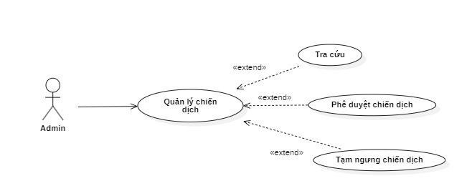

Hình 3. 23. UC chi tiết Quản lý chiến dịch (Admin)

1. Tra cứu thông tin chiến dịch (Admin):

Bảng 3. 37. Bảng đặc tả UC Tra cứu thông tin chiến dịch (Admin)

|  |  |
| --- | --- |
| **Id** | UC18_1 |
| **Tên** | Tra cứu thông tin chiến dịch |
| **Mô tả** | Quản trị viên có thể lọc, tìm kiếm để xem thông tin chiến dịch. |
| **Kích hoạt (Trigger)** | Quản trị viên vào website và bấm vào trang quản lý và bấm vào phần quản lý chiến dịch bên thanh sidebar của trang quản lý. |
| **Actors** | Admin |
| **Tiền điều kiện** | Yêu cầu đã đăng nhập vào hệ thống. |
| **Hậu điều kiện** | Nếu tra cứu thông tin và tìm thấy thì sẽ trả về kết quả tìm kiếm. Ngược lại sẽ trả về kết quả trống. |
| **Luồng chính** | 1. Quản trị viên vào website và bấm vào trang quản lý và bấm vào phần quản lý chiến dịch bên thanh sidebar của trang quản lý. 2. Quản trị viên nhập thông tin tìm kiếm chiến dịch kết hợp với các filter hỗ trợ lọc thông tin theo trạng thái chiến dịch. 3. Hệ thống kiểm tra thông tin dưới cơ sở dữ liệu nếu tìm thấy sẽ trả về kết quả tra cứu theo thông tin tra cứu của quản trị viên. 4. Nếu không tìm thấy kết quả tra cứu trong cơ sở dữ liệu sẽ trả về kết quả trống. |
| **Luồng phụ** | Không có |
| **Luồng ngoại lệ** | Quản trị viên mất kết nối mạng hoặc thoát khỏi trang hiện tại. Use – case Tra cứu thông tin chiến dịch kết thúc. |

1. Phê duyệt chiến dịch:

Bảng 3. 38. Bảng đặc tả UC Phê duyệt chiến dịch

|  |  |
| --- | --- |
| **Id** | UC18_2 |
| **Tên** | Phê duyệt chiến dịch |
| **Mô tả** | Quản trị viên phê duyệt chiến dịch để chính thức đăng tải chiến dịch đó lên trên hệ thống. |
| **Kích hoạt (Trigger)** | Quản trị viên vào website và bấm vào trang quản lý và bấm vào phần quản lý chiến dịch bên thanh sidebar của trang quản lý. Chọn chiến dịch trong bảng, chọn thao tác phê duyệt chiến dịch. |
| **Actors** | Admin |
| **Tiền điều kiện** | Yêu cầu đã đăng nhập vào hệ thống. |
| **Hậu điều kiện** | Nếu chỉnh sửa thành công sẽ thông báo đến quản trị viên. |
| **Luồng chính** | 1. Quản trị viên vào website và bấm vào trang quản lý và bấm vào phần quản lý chiến dịch bên thanh sidebar của trang quản lý. Chọn chiến dịch trong bảng ở trạng thái “Chờ xác nhận”. 2. Quản trị viên xem xét thông tin chiến dịch đã đủ đáp ứng để đăng tải, và chọn xác nhận phê duyệt. 3. Chiến dịch được chuyển đổi trạng thái và hệ thống lưu thông tin vào CSDL 4. Thông báo ra màn hình phê duyệt chiến dịch thành công. |
| **Luồng phụ** | Không có |
| **Luồng ngoại lệ** | Quản trị viên mất kết nối mạng hoặc thoát khỏi trang hiện tại. Use – case Phê duyệt chiến dịch kết thúc. |

1. Tạm ngưng chiến dịch:

Bảng 3. 39. Bảng đặc tả UC Tạm ngưng chiến dịch

|  |  |
| --- | --- |
| **Id** | UC18_3 |
| **Tên** | Tạm ngưng chiến dịch |
| **Mô tả** | Quản trị viên có thể tạm ngưng chiến dịch. |
| **Kích hoạt (Trigger)** | Quản trị viên vào website và bấm vào trang quản lý và bấm vào phần quản lý chiến dịch bên thanh sidebar của trang quản lý. Chọn chiến dịch trong bảng và bấm tạm ngưng chiến dịch. |
| **Actors** | Admin |
| **Tiền điều kiện** | Yêu cầu đã đăng nhập vào hệ thống. |
| **Hậu điều kiện** | Nếu tạm ngưng thành công sẽ thông báo đến quản trị viên và gửi mail đến chủ chiến dịch. |
| **Luồng chính** | 1. Quản trị viên vào website và bấm vào trang quản lý và bấm vào phần quản lý chiến dịch bên thanh sidebar của trang quản lý. Chọn chiến dịch trong bảng và bấm tạm ngưng chiến dịch. 2. Quản trị viên bấm xác nhận tạm ngưng. 3. Hệ thống sẽ kiểm tra thông tin nếu hợp lệ sẽ tiến hành lưu vào cơ sở dữ liệu và thông báo đến quản trị viên và cập nhật lại giao diện. 4. Nếu thất bại sẽ thông báo đến người dùng. |
| **Luồng phụ** | Không có |
| **Luồng ngoại lệ** | Quản trị viên mất kết nối mạng hoặc thoát khỏi trang hiện tại. Use – case Tạm ngưng chiến dịch kết thúc. |

* + - 1. Quản lý báo cáo vi phạm

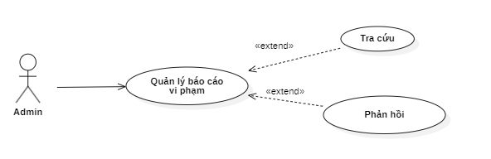

Hình 3. 24. UC chi tiết Quản lý báo cáo vi phạm

1. Tra cứu thông tin báo cáo vi phạm:

|  |  |
| --- | --- |
| **Id** | UC19_1 |
| **Tên** | Tra cứu thông tin báo cáo vi phạm |
| **Mô tả** | Quản trị viên có thể lọc, tìm kiếm để xem thông tin báo cáo vi phạm. |
| **Kích hoạt (Trigger)** | Quản trị viên vào website và bấm vào trang quản lý và bấm vào phần quản lý báo cáo vi phạm bên thanh sidebar của trang quản lý. |
| **Actors** | Admin |
| **Tiền điều kiện** | Yêu cầu đã đăng nhập vào hệ thống. |
| **Hậu điều kiện** | Nếu tra cứu thông tin và tìm thấy thì sẽ trả về kết quả tìm kiếm. Ngược lại sẽ trả về kết quả trống. |
| **Luồng chính** | 1. Quản trị viên vào website và bấm vào trang quản lý và bấm vào phần quản lý báo cáo vi phạm bên thanh sidebar của trang quản lý. 2. Quản trị viên bắt đầu nhập thông tin tìm kiếm báo cáo vi phạm kết hợp với các filter hỗ trợ lọc thông tin theo trạng thái phản hồi của báo cáo vi phạm. 3. Hệ thống sẽ kiểm tra thông tin dưới cơ sở dữ liệu nếu tìm thấy sẽ trả về kết quả tra cứu theo thông tin tra cứu của quản trị viên. 4. Nếu không tìm thấy kết quả tra cứu trong cơ sở dữ liệu sẽ trả về kết quả trống. |
| **Luồng phụ** | Không có |
| **Luồng ngoại lệ** | Quản trị viên mất kết nối mạng hoặc thoát khỏi trang hiện tại. Use – case Tra cứu thông tin báo cáo vi phạm kết thúc. |

1. Phản hồi báo cáo vi phạm:

Bảng 3. 40. Bảng đặc tả UC Phản hồi báo cáo vi phạm

|  |  |
| --- | --- |
| **Id** | UC19_2 |
| **Tên** | Phản hồi báo cáo vi phạm |
| **Mô tả** | Quản trị viên có thể phản hồi lại báo cáo vi phạm. |
| **Kích hoạt (Trigger)** | Quản trị viên vào website và bấm vào trang quản lý và bấm vào phần quản lý báo cáo vi phạm bên thanh sidebar của trang quản lý. |
| **Actors** | Admin |
| **Tiền điều kiện** | Yêu cầu đã đăng nhập vào hệ thống. |
| **Hậu điều kiện** | Nếu phản hồi thành công sẽ thông báo đến người dùng và người dùng sẽ nhận phản hồi qua email. |
| **Luồng chính** | 1. Quản trị viên vào website và bấm vào trang quản lý và bấm vào phần quản lý báo cáo vi phạm bên thanh sidebar của trang quản lý và chọn ra báo cáo trong bảng và phản hồi. 2. Quản trị viên bắt đầu nhập nội dung phản hồi báo cáo vi và bấm xác nhận phản hồi. 3. Hệ thống sẽ kiểm tra thông tin nếu hợp lệ sẽ gửi đến người dùng và thống báo thông qua email của họ. 4. Nếu thất bại sẽ trả về thống báo đến quản trị viên. |
| **Luồng phụ** | Không có |
| **Luồng ngoại lệ** | Quản trị viên mất kết nối mạng hoặc thoát khỏi trang hiện tại. Use – case Phản hồi báo cáo vi phạm kết thúc. |

* + - 1. Gửi – trả tiền chiến dịch

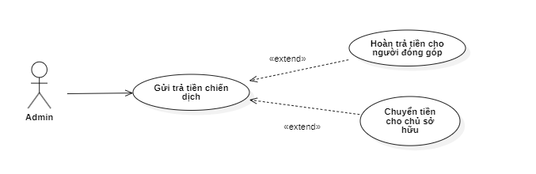

Hình 3. 25. UC chi tiết Gửi – trả tiền chiến dịch

1. Hoàn trả tiền cho người đóng góp:

Bảng 3. 41. Bảng đặc tả UC Hoàn trả tiền cho người đóng góp

|  |  |
| --- | --- |
| **Id** | UC20_1 |
| **Tên** | Hoàn trả tiền cho người đóng góp |
| **Mô tả** | Quản trị viên hoàn trả tiền cho người đóng góp nếu chiến dịch thất bại. Người dùng sẽ nhận lại số tiền sau khi đã trừ đi một phần phí nền tảng. |
| **Kích hoạt (Trigger)** | Quản trị viên vào mục tổng kết ở trang quản lý chiến dịch. |
| **Actors** | Admin |
| **Tiền điều kiện** | Yêu cầu đã đăng nhập vào hệ thống và có chiến dịch đã gây quỹ thất bại. |
| **Hậu điều kiện** | Quản trị viên hoàn tiền thành công cho người đóng góp. |
| **Luồng chính** | 1. Ở trang tổng kết, quản trị viên duyệt qua danh sách các đóng góp của chiến dịch. 2. Quản trị viên tiến hành hoàn trả dựa vào thông tin giao dịch của phiên đóng góp. 3. Quản trị viên upload hình ảnh minh chứng để làm bằng chứng lưu giữ sau này. 4. Use – case hoàn trả tiền cho người đóng góp kết thúc. |
| **Luồng phụ** | Không có |
| **Luồng ngoại lệ** | Quản trị viên mất kết nối mạng hoặc thoát khỏi trang hiện tại. Use – case Hoàn trả tiền cho người đóng góp kết thúc. |

1. Chuyển tiền cho chủ sở hữu:

Bảng 3. 42. Bảng đặc tả UC Chuyển tiền cho chủ sở hữu

|  |  |
| --- | --- |
| **Id** | UC20_2 |
| **Tên** | Chuyển tiền cho chủ sở hữu |
| **Mô tả** | Quản trị viên chuyển tiền cho chủ sở hữu chiến dịch khi chiến dịch gây quỹ thành công. Chủ sở hữu chiến dịch thành công sẽ nhận lại số tiền sau khi đã trừ đi một phần phí nền tảng. |
| **Kích hoạt (Trigger)** | Quản trị viên vào mục tổng kết ở trang quản lý chiến dịch. |
| **Actors** | Admin |
| **Tiền điều kiện** | Yêu cầu đã đăng nhập vào hệ thống và có chiến dịch đã gây quỹ thành công. |
| **Hậu điều kiện** | Quản trị viên chuyển tiền thành công cho chủ sở hữu. |
| **Luồng chính** | 1. Ở trang tổng kết, quản trị viên duyệt qua danh sách các đóng góp của chiến dịch. 2. Quản trị viên tiến hành chuyển tiền cho chủ sở hữu dựa vào thông tin ngân hàng đã đăng ký ở phần Gây quỹ trong trang quản lý chiến dịch. 3. Quản trị viên upload hình ảnh minh chứng để làm bằng chứng lưu giữ sau này. 4. Use – case chuyển tiền cho chủ sở hữu kết thúc. |
| **Luồng phụ** | Không có |
| **Luồng ngoại lệ** | Quản trị viên mất kết nối mạng hoặc thoát khỏi trang hiện tại. Use – case Chuyển tiền cho chủ sở hữu kết thúc. |

* + - 1. Thống kê

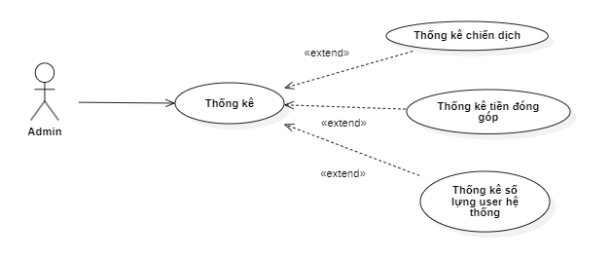

Hình 3. 26. UC chi tiết Thống kê (Admin)

* Thống kê (Admin):

Bảng 3. 43. Bảng đặc tả UC Thống kê (Admin)

|  |  |
| --- | --- |
| **Id** | UC21 |
| **Tên** | Thống kê |
| **Mô tả** | Quản trị viên có thể xem lại thống kê của hệ thống bao gồm thống kê về chiến dịch, số chiến dịch thành công, thất bại, thống kê về số tiền đóng góp, biến động số lượng user của hệ thống. |
| **Kích hoạt (Trigger)** | Quản trị viên truy cập vào trang quản lý và chọn mục Thống kê |
| **Actors** | Admin |
| **Tiền điều kiện** | Yêu cầu đã đăng nhập vào hệ thống. |
| **Hậu điều kiện** | Tra cứu được thông tin thống kê. |
| **Luồng chính** | 1. Ở trang thống kê, quản trị viên chọn xem thống kê bằng cách lọc các mốc thời gian trên filter. 2. Hệ thống hiển thị dữ liệu thống kê theo yêu cầu. |
| **Luồng phụ** | Không có |
| **Luồng ngoại lệ** | Người dùng mất kết nối mạng hoặc thoát khỏi trang hiện tại. Use – case Thống kê kết thúc. |

* 1. Thiết kế hệ thống
     1. Tổng quan kiến trúc

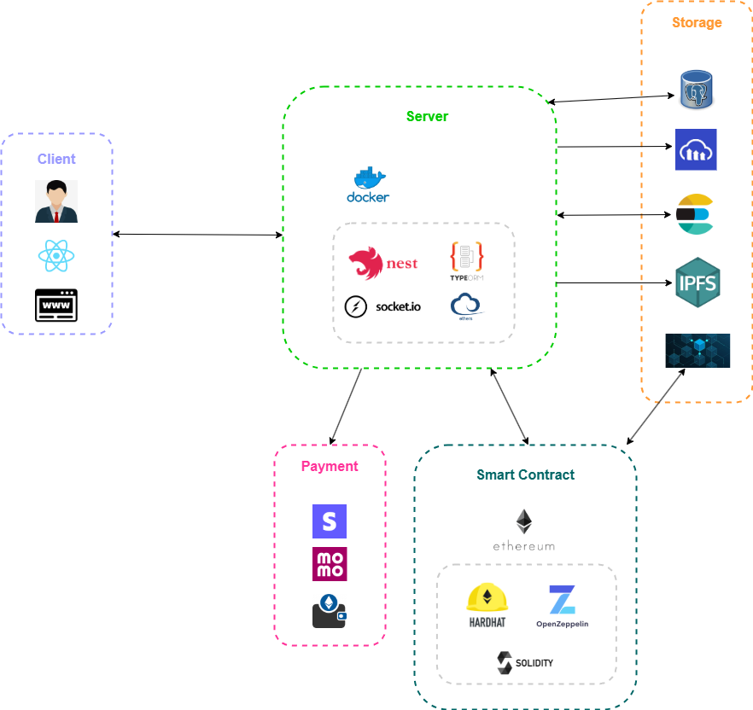

Hình 3. 27. Tổng quan kiến trúc hệ thống

* + 1. Mô tả kiến trúc

Tổng quan, kiến trúc hệ thống theo mô hình Client – Server.

* Client: Giao diện người dùng được xây dựng với ReactJS, đảm bảo cung cấp trải nghiệm tương tác thông qua trình duyệt web.
* Server: Nơi chứa logic nghiệp vụ của dự án. Với framework NestJS, các module được chia nhỏ để dễ dàng quản lý và phát triển. Server dùng các thư viện, package để tương tác với các service, dịch vụ bên ngoài.
* Payment: Các cổng thanh toán mà ứng dụng sử dụng như Stripe, Momo hoặc thông qua các ví WalletConnect.
* Smart Contract: Hợp đồng thông minh của dự án. Hợp đồng được viết bằng Solidity, sử dụng framework Hardhat để phát triển và deploy contract. Server sẽ tương tác với smart contract để thực thi các hành động trên blockchain, đồng thời smart contract có thể sẽ bắn ra (emit) các event với các giao dịch cụ thể, server có thể dùng nó để thực hiện những tác vụ liên quan. Điều này rất hữu ích để đảm bảo sự đồng bộ giữa blockchain và backend của hệ thống.
* Storage: Nơi lưu trữ các dữ liệu của hệ thống sử dụng PostgreSQL. Bên cạnh đó còn sử dụng một số dịch vụ bên ngoài như: Cloudinary để lưu trữ hình ảnh, Elasticsearch để lưu trữ một số thông tin tổng quát của chiến dịch giúp cho việc tìm kiếm nhanh và hiệu quả, IPFS để lưu trữ các thông tin về hình ảnh, metadata của NFT. Các giao dịch cũng như một số dữ liệu khác sẽ được lưu ở blockchain thông qua smart contract.
  + 1. Thiết kế xử lý luồng
       1. Xử lý thanh toán qua cổng thanh toán

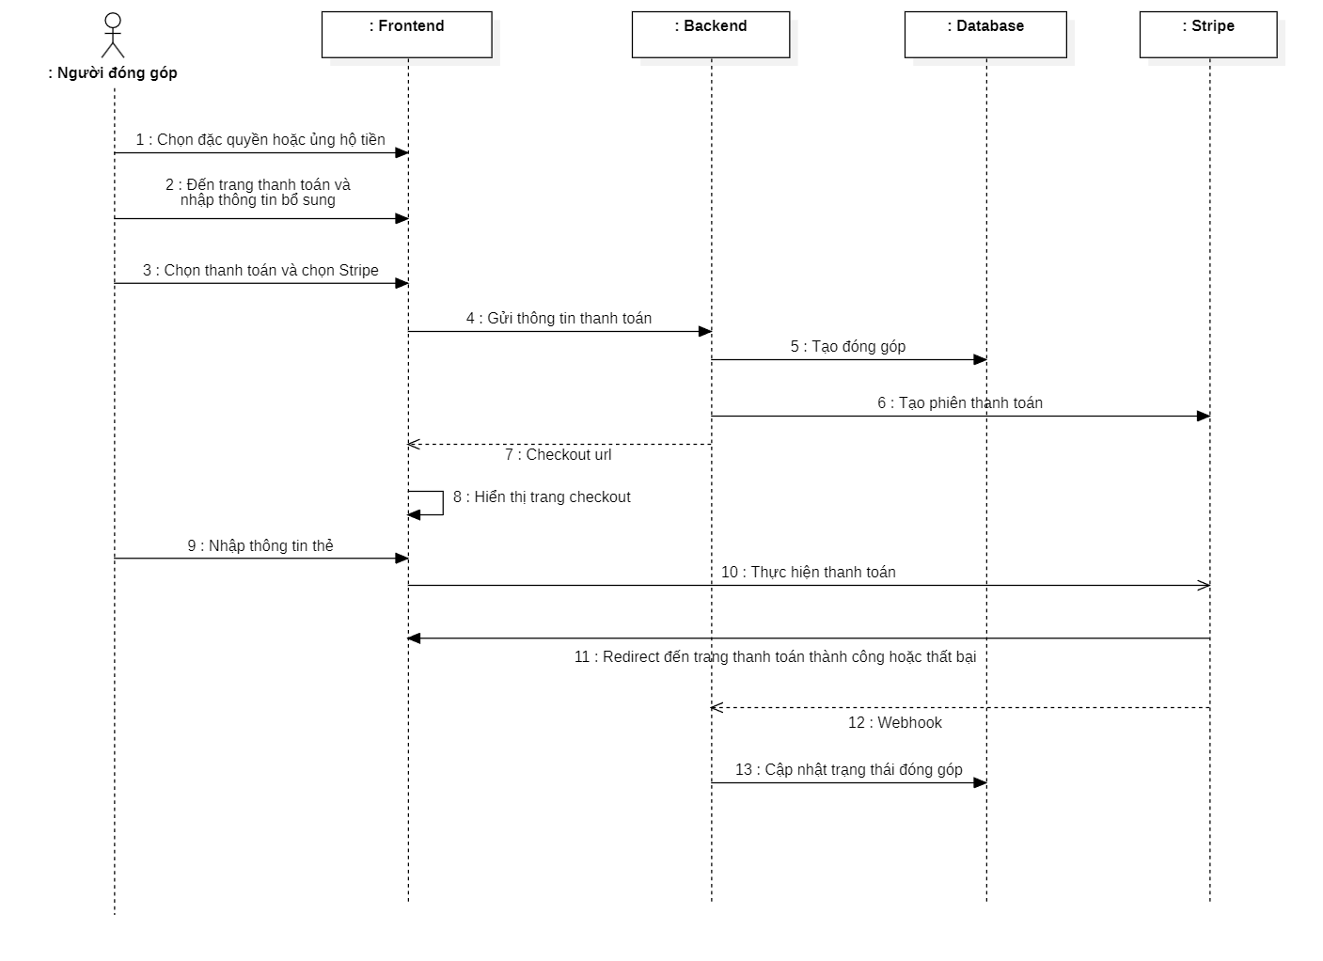

Hình 3. 28. Sơ đồ tuần tự của thanh toán qua cổng thanh toán (Stripe)

* + - 1. Xử lý chuyển đổi đặc quyền thành NFT

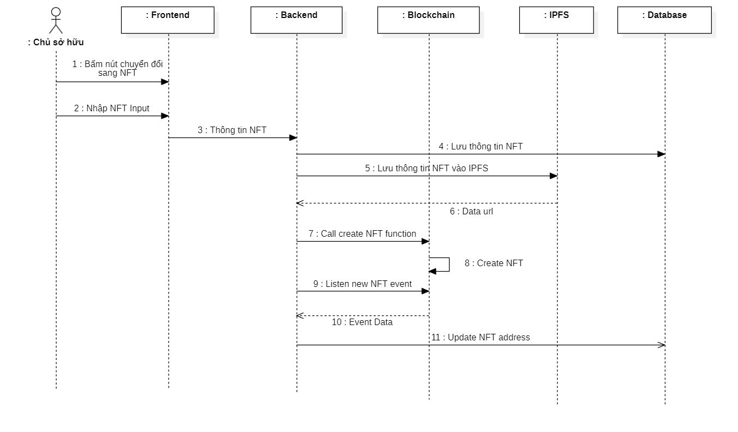

Hình 3. 29. Sơ đồ tuần tự của chuyển đổi đặc quyền sang NFT

* + - 1. Xử lý thanh toán đặc quyền – NFT (qua Metamask)

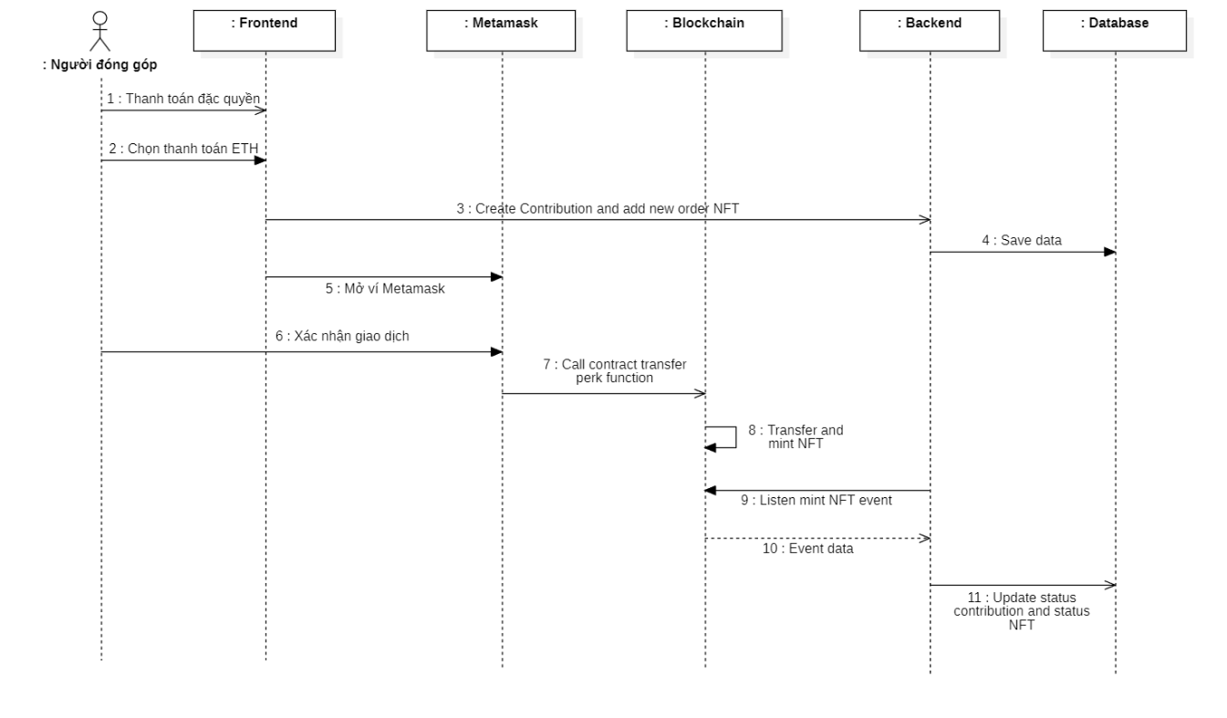

Hình 3. 30. Sơ đồ tuần tự của thanh toán đặc quyền NFT

* 1. Thiết kế cơ sở dữ liệu
     1. Lược đồ cơ sở dữ liệu

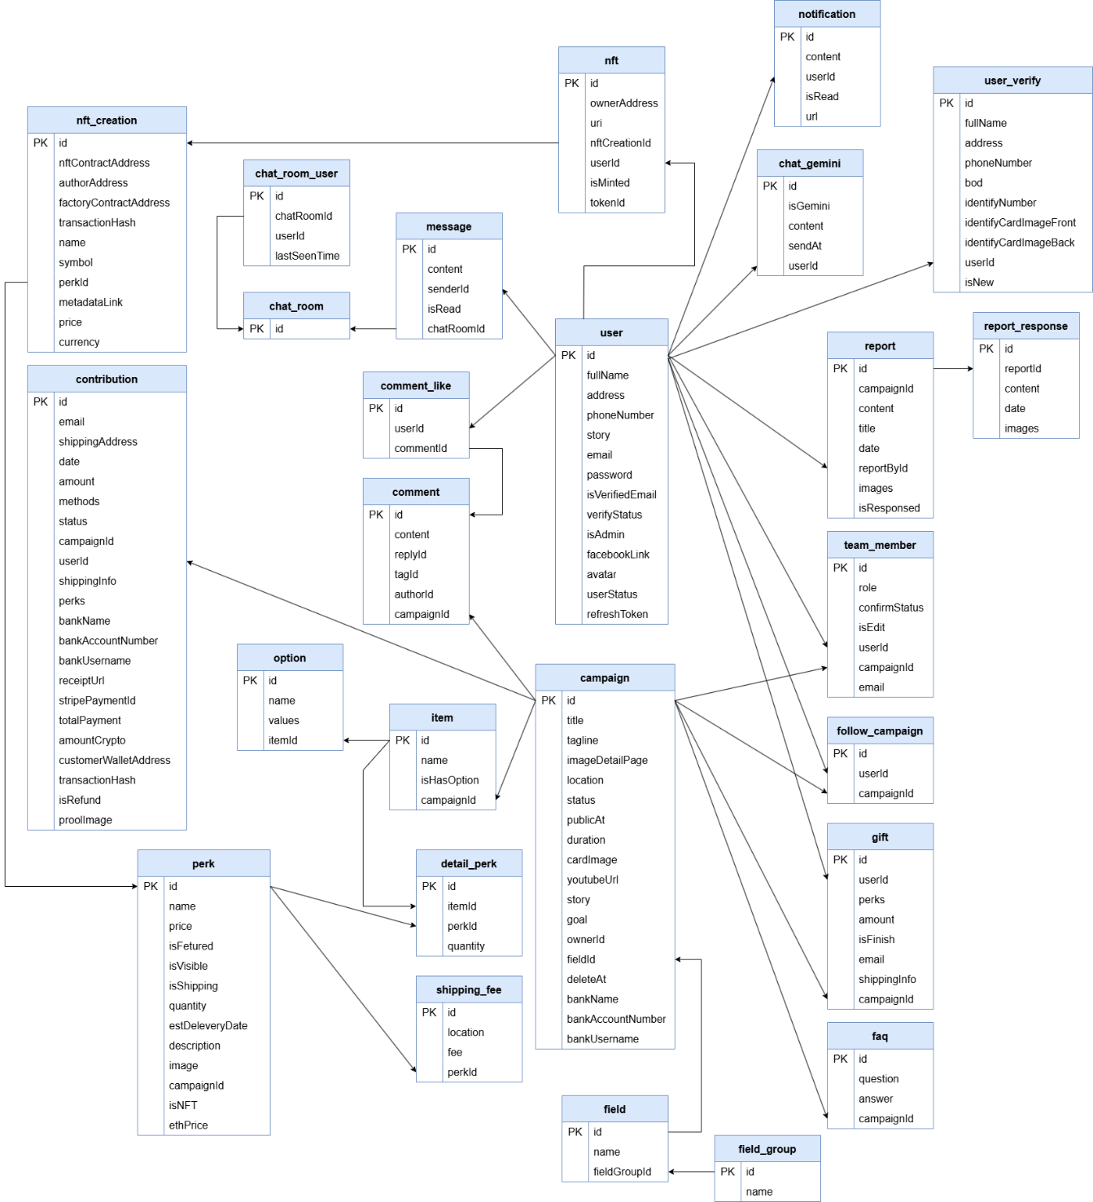

Hình 3. 31. Lược đồ tổng quát cơ sở dữ liệu

* + 1. Danh sách các bảng

Bảng 3. 44. Danh sách các bảng

|  |  |  |
| --- | --- | --- |
| **STT** | **Bảng** | **Ý nghĩa/ Ghi chú** |
| 1 | user | Chứa các thông tin của user. |
| 2 | user_verify | Chứa các thông tin xác minh của người dùng. Người dùng phải xác minh đầy đủ thông tin mới có thể quyên góp và khởi tạo chiến dịch gây quỹ. |
| 3 | campaign | Chứa các thông tin cơ bản của chiến dịch gây quỹ. |
| 4 | field | Chứ các thông tin về lĩnh vựa của chiến dịch |
| 5 | field_group | Chứa thông tin chung của các nhóm lĩnh vực. |
| 6 | team_member | Chứa các thông tin thành viên của mỗi chiến dịch. |
| 7 | faq | Chứa thông tin về các câu hỏi và câu chuyện đằng sau chiến dịch gây quỹ đó, giúp người dùng hiểu hơn về mục tiêu, lý do của chiến dịch. |
| 8 | perk | Chứa các thông tin cơ bản về đặc quyền của chiến dịch. Trong mỗi đặc quyền sẽ có thể có một hoặc nhiều vật phẩm. |
| 9 | detail_perk | Chứa thông tin chi tiết của mỗi đặc quyền. |
| 10 | shipping_fee | Chứa thông tin về phí giao hàng của đặc quyền người dùng đã chọn khi quyên góp vào chiến dịch. |
| 11 | item | Chứa các thông tin cơ bản về vật phẩm của chiến dịch và những vật phẩm này sẽ được đính kèm với đặc quyền trong chiến dịch. |
| 12 | option | Chứa thông tin về những option của vật phẩm. |
| 13 | contribution | Chứa các thông tin cơ bản của đóng góp, quyên góp từ người dùng. |
| 14 | follow_campaign | Chứa thông tin của những chiến dịch mà người dùng theo dõi. |
| 15 | comment | Chứa các thông tin bình luận của chiến dịch. |
| 16 | comment_like | Chứa các thông tin yêu thích của comment. |
| 17 | report | Chứa các thông tin báo cáo chiến dịch. |
| 18 | report_response | Chứa các thông tin phản hồi báo cáo từ người dùng. |
| 19 | chat_gemini | Chứa các thông tin lịch sử chat của người dùng với chatbot gemini. |
| 20 | chat_room | Chứa thông tin phòng chat. |
| 21 | chat_room_user | Chứa thông tin chat của người dùng. |
| 22 | message | Chứa thông tin nội dung tin nhắn. |
| 23 | gift | Chứa thông tin quà tặng cho người dùng có đóng góp nhiều nhất trong chiến dịch. |
| 24 | notification | Chứa thông tin nội dung thông báo. |
| 25 | nft | Chứa thông tin NFT. |
| 26 | nft_creation | Chứa thông tin NFT riêng của người dùng. |

* + 1. Mô tả các bảng
       1. Bảng User

Bảng 3. 45. Bảng User

|  |  |  |  |
| --- | --- | --- | --- |
| **User** | | | |
| **STT** | **Tên trường** | **Kiểu** | **Mô tả** |
| 1 | _id | String | Mã của tài khoản |
| 2 | fullName | String | Họ tên |
| 3 | address | String | Thông tin địa chỉ |
| 4 | phoneNumber | String | Số điện thoại |
| 5 | story | String | Ngày sinh |
| 6 | email | String | Giới thiệu về người dùng |
| 7 | password | String | Mật khẩu |
| 8 | isVerifiedEmail | Boolean | Cờ hiệu đã xác minh email hay chưa (Đã các minh – Chưa xác minh) |
| 9 | verifyStatus | String | Thông tin xác minh người dùng hay chưa (Đã các minh – Chưa xác minh) |
| 10 | isAdmin | Boolean | Cờ hiệu phân quyền người dùng |
| 11 | facebookLink | String | Liên kết đến trang Facebook cá nhân của người dùng |
| 12 | refreshToken | String | Thông tin token access để truy cập của người dùng |
| 13 | userStatus | Boolean | Trạng thái hoạt động của tài khoản (Đang hoạt động - Đã bị khóa) |
| 14 | avatar | String | Lưu thông tin ảnh đại diện của người dùng |

* + - 1. Bảng UserVerify

Bảng 3. 46. Bảng UserVerify

|  |  |  |  |
| --- | --- | --- | --- |
| **UserVerify** | | | |
| **STT** | **Tên trường** | **Kiểu** | **Mô tả** |
| 1 | _id | String | Mã thông tin xác minh |
| 2 | fullname | String | Họ và tên |
| 3 | phoneNumber | String | Số điện thoại |
| 4 | bod | Date | Ngày sinh |
| 5 | address | String | Địa chỉ |
| 6 | identifyNumber | String | Mã số CCCD |
| 7 | identifyCardImageFront | String | Liên kết ảnh mặt trước CCCD |
| 8 | identifyCardImageBack | String | Liên kết ảnh mặt sau CCCD |
| 9 | userId | String | Id của người dùng tham chiếu đến |
| 10 | isNew | Boolean | Cờ hiệu để phân biệt đây là thông tin xác minh mới. |

* + - 1. Bảng Campaign

Bảng 3. 47. Bảng Campaign

|  |  |  |  |
| --- | --- | --- | --- |
| **Campaign** | | | |
| **STT** | **Tên trường** | **Kiểu** | **Mô tả** |
| 1 | _id | String | Mã chiến dịch |
| 2 | title | String | Thông tin tiêu đề |
| 3 | tagline | String | Mô tả giới thiệu sơ lược về chiến dịch. |
| 4 | imageDetailPage | String | Hình ảnh sơ lược giới thiệu của chiến dịch. |
| 5 | location | String | Vị trí của chiến dịch gây quỹ. |
| 6 | status | String | Trạng thái của chiến dịch. |
| 7 | publishedAt | Date | Ngày bắt đầu khởi động gây quỹ của chiển dịch. |
| 8 | duration | Number | Thời hạn của chiến dịch. |
| 9 | cardImage | String | Liên kết ảnh đại diện của chiến dịch gây quỹ. |
| 10 | youtubeUrl | String | Liên kết youtube video giới thiệu về chiến dịch. |
| 11 | story | String | Mô tả câu chuyện về chiến dịch gây quỹ |
| 12 | goal | Number | Mục tiêu số tiền gây quỹ |
| 13 | ownerId | String | Id của người chủ chiến dịch. |
| 14 | fieldId | String | Id của lĩnh vực mà chiến dịch hướng đến gây quỹ. |
| 15 | deleteAt | Date | Ngày xóa chiến dịch |
| 16 | bankName | String | Tên ngân hàng của chủ chiến dịch |
| 17 | bankAccountNumber | String | Số tài khoản ngân hàng của chủ chiến dịch |
| 18 | bankUsername | String | Tên người dùng của ngân hàng |

* + - 1. Bảng Field

Bảng 3. 48. Bảng Field

|  |  |  |  |
| --- | --- | --- | --- |
| **Field** | | | |
| **STT** | **Tên trường** | **Kiểu** | **Mô tả** |
| 1 | _id | String | Mã của lĩnh vực |
| 2 | name | String | Tên của lĩnh vực |
| 3 | fieldGrouldId | String | Mã của nhóm lĩnh vực |

* + - 1. Bảng FieldGroup

Bảng 3. 49. Bảng FieldGroup

|  |  |  |  |
| --- | --- | --- | --- |
| **FieldGroup** | | | |
| **STT** | **Tên trường** | **Kiểu** | **Mô tả** |
| 1 | _id | String | Mã của nhóm lĩnh vực |
| 2 | name | String | Tên của nhóm lĩnh vực |

* + - 1. Bảng TeamMember

Bảng 3. 50. Bảng TeamMember

|  |  |  |  |
| --- | --- | --- | --- |
| **TeamMember** | | | |
| **STT** | **Tên trường** | **Kiểu** | **Mô tả** |
| 1 | _id | String | Mã thành viên |
| 2 | role | String | Vai trò của thành viên trong dự án |
| 3 | confirmStatus | String | Trạng thái đã duyệt hãy chưa |
| 4 | isEdit | Boolean | Cờ hiệu có được quyền chỉnh sửa hay không |
| 5 | userId | String | Mã người dùng tham chiếu đến |
| 6 | campaignId | String | Mã chiến dịch tham chiếu đến |
| 7 | email | String | Email của thành viên |

* + - 1. Bảng FAQ

Bảng 3. 51. Bảng FAQ

|  |  |  |  |
| --- | --- | --- | --- |
| **FAQ** | | | |
| **STT** | **Tên trường** | **Kiểu** | **Mô tả** |
| 1 | _id | String | Mã FAQ |
| 2 | question | String | Câu hỏi FAQ |
| 3 | answer | String | Câu trả lời FAQ |
| 4 | campaignId | String | Mã chiến dịch tham chiếu đến |

* + - 1. Bảng Perk

Bảng 3. 52. Bảng Perk

|  |  |  |  |
| --- | --- | --- | --- |
| **Perk** | | | |
| **STT** | **Tên trường** | **Kiểu** | **Mô tả** |
| 1 | _id | String | Mã của đặc quyền |
| 2 | name | String | Tên của đặc quyền |
| 3 | price | String | Giá của đặc quyền |
| 4 | isFetured | Boolean | Cờ hiệu của đặc quyền đặc trưng |
| 5 | isVisible | Boolean | Cờ hiệu để visible những đặc quyền hết số lượng |
| 6 | isShipping | Boolean | Cờ hiệu nhận biết đặc quyền đã được giao hay chưa. |
| 7 | quantity | Number | Số lượng đặc quyền đã chọn |
| 8 | estDeleveryDate | Date | Ngày giao dự kiến của đặc quyền |
| 9 | description | String | Mô tả thông tin về đặc quyền |
| 10 | image | String | Liên kết hình ảnh của đặc quyền |
| 11 | campaignId | String | Mã chiến dịch tham chiếu đến |
| 12 | isNFT | Boolean | Cờ hiệu thông báo là NFT |
| 13 | ethPrice | Number | Giá của ETH tương ứng |

* + - 1. Bảng DetailPerk

Bảng 3. 53. Bảng DetailPerk

|  |  |  |  |
| --- | --- | --- | --- |
| **DetailPerk** | | | |
| **STT** | **Tên trường** | **Kiểu** | **Mô tả** |
| 1 | _id | String | Mã của chi tiết đặc quyền |
| 2 | quantity | String | Số lượng của đặc quyền |
| 3 | perkId | String | Mã đặc quyền tham chiếu đến |
| 4 | itemId | String | Mã vật phẩm tham chiếu đến |

* + - 1. Bảng Shipping Fee

Bảng 3. 54. Bảng ShippingFee

|  |  |  |  |
| --- | --- | --- | --- |
| **ShippingFee** | | | |
| **STT** | **Tên trường** | **Kiểu** | **Mô tả** |
| 1 | _id | String | Mã của shipping |
| 2 | location | String | Vị trí giao đặc quyền |
| 3 | fee | String | Phí giao hàng |
| 4 | perkId | String | Mã đặc quyền tham chiếu đến |

* + - 1. Bảng Item

Bảng 3. 55. Bảng Item

|  |  |  |  |
| --- | --- | --- | --- |
| **Item** | | | |
| **STT** | **Tên trường** | **Kiểu** | **Mô tả** |
| 1 | _id | String | Mã của vật phẩm |
| 2 | name | String | Tên của vật phẩm |
| 3 | isHasOption | Boolean | Cờ hiệu có sự lựa chọn của vật phẩm không |
| 4 | campaignId | String | Mã chiến dịch tham chiếu đến |

* + - 1. Bảng Option

Bảng 3. 56. Bảng Option

|  |  |  |  |
| --- | --- | --- | --- |
| **Option** | | | |
| **STT** | **Tên trường** | **Kiểu** | **Mô tả** |
| 1 | _id | String | Mã của option |
| 2 | name | String | Tên của option |
| 3 | values | String | Giá trị của option |
| 4 | itemId | String | Mã vật phẩm tham chiếu đến |

* + - 1. Bảng Contribution

Bảng 3. 57. Bảng Contribution

|  |  |  |  |
| --- | --- | --- | --- |
| **Contribution** | | | |
| **STT** | **Tên trường** | **Kiểu** | **Mô tả** |
| 1 | _id | String | Mã của đóng góp |
| 2 | email | String | Email của người đóng góp |
| 3 | shippingAddress | String | Địa chỉ giao đặc quyền |
| 4 | date | String | Thời gian đóng góp |
| 5 | amount | Number | Số tiền đóng góp |
| 6 | methods | String | Hình thức đóng góp |
| 7 | status | String | Trạng thái đóng góp |
| 8 | campaignId | String | Mã của chiến dịch mà người dùng đóng góp |
| 9 | userId | String | Mã người đóng góp tham chiếu đến |
| 10 | shippingInfo | Object | Thông tin giao hàng |
| 11 | perks | Array | Danh sách đặc quyền |
| 12 | bankName | String | Tên ngân hàng của chủ chiến dịch |
| 13 | bankAccountNumber | String | Số tài khoản ngân hàng của chủ chiến dịch |
| 14 | bankUsername | String | Tên người dùng của ngân hàng |
| 15 | receiptUrl | String | Đường dẫn đến ảnh hóa đơn |
| 16 | stripePaymentId | String | Thông tin thanh toán stripe |
| 17 | totalPayment | Number | Tổng số tiền thanh toán |
| 18 | amountCrypto | Number | Tổng số tiền crypto |
| 19 | customerWalletAddress | String | Địa chỉ ví khách hàng |
| 20 | transactionHash | String | Mã hash của giao dịch |
| 21 | isRefund | Boolean | Cờ hiệu đánh dấu hoàn trả hay chưa |
| 22 | proolImage | String | Đường dẫn minh chứng đã hoàn tiền |

* + - 1. Bảng FollowCampaign

Bảng 3. 58. Bảng FollowCampaign

|  |  |  |  |
| --- | --- | --- | --- |
| **FollowCampaign** | | | |
| **STT** | **Tên trường** | **Kiểu** | **Mô tả** |
| 1 | _id | String | Mã follow của chiến dịch |
| 2 | userId | String | Mã người dùng follow |
| 3 | compaignId | String | Mã chiến dịch được follow |

* + - 1. Bảng Comment

Bảng 3. 59. Bảng Comment

|  |  |  |  |
| --- | --- | --- | --- |
| **Comment** | | | |
| **STT** | **Tên trường** | **Kiểu** | **Mô tả** |
| 1 | _id | String | Mã bình luận |
| 2 | content | String | Nội dung bình luận |
| 3 | replyId | String | Id của bình luận được trả lời |
| 4 | tagId | String | Mã của bình luận được tag |
| 5 | authorId | String | Mã của người bình luận |
| 6 | campaignId | String | Chiến dịch chứa bình luận |

* + - 1. Bảng CommentLike

Bảng 3. 60. Bảng CommentLike

|  |  |  |  |
| --- | --- | --- | --- |
| **CommentLike** | | | |
| **STT** | **Tên trường** | **Kiểu** | **Mô tả** |
| 1 | _id | String | Mã yêu thích của bình luận |
| 2 | userId | String | Mã của người yêu thích bình luận |
| 3 | commentId | String | Mã bình luận tham chiếu đến |

* + - 1. Bảng Report

Bảng 3. 61. Bảng Report

|  |  |  |  |
| --- | --- | --- | --- |
| **Report** | | | |
| **STT** | **Tên trường** | **Kiểu** | **Mô tả** |
| 1 | _id | String | Mã báo cáo |
| 2 | campaignId | String | Mã chiến dịch bị báo cáo |
| 3 | content | String | Nội dung text báo cáo |
| 4 | title | String | Tiêu đề của báo cáo |
| 5 | date | Date | Ngày báo cáo |
| 6 | reportById | String | Mã của người báo cáo |
| 7 | images | Array | Danh sách hình ảnh báo cáo |
| 8 | isResponsed | Boolean | Cờ hiệu xác nhận trạng thái phản hồi của báo cáo (Đã phản hồi – Chưa phản hồi) |

* + - 1. Bảng ReportResponse

Bảng 3. 62. Bảng ReportResponse

|  |  |  |  |
| --- | --- | --- | --- |
| **ReportResponse** | | | |
| **STT** | **Tên trường** | **Kiểu** | **Mô tả** |
| 1 | _id | String | Mã phản hồi báo cáo |
| 2 | reportId | String | Mã báo cáo tham chiếu đến |
| 3 | content | String | Nội dung text phản hồi báo cáo |
| 4 | date | Date | Ngày phản hồi báo cáo |
| 5 | images | Array | Danh sách hình ảnh phản hồi báo cáo |

* + - 1. Bảng ChatGemini

Bảng 3. 63. Bảng ChatGemini

|  |  |  |  |
| --- | --- | --- | --- |
| **ChatGemini** | | | |
| **STT** | **Tên trường** | **Kiểu** | **Mô tả** |
| 1 | _id | String | Mã tin nhắn của chatbot |
| 2 | content | String | Nội dung tin nhắn |
| 3 | isGemini | Boolean | Cờ hiểu nhận diện là tin nhắn của người dùng hay chatbot Gemini |
| 4 | sendAt | Date | Thời gian gửi tin nhắn |
| 5 | userId | String | Mã của người dùng |

* + - 1. Bảng ChatRoom

Bảng 3. 64. Bảng ChatRoom

|  |  |  |  |
| --- | --- | --- | --- |
| **ChatRoom** | | | |
| **STT** | **Tên trường** | **Kiểu** | **Mô tả** |
| 1 | _id | String | Mã của phòng chat |

* + - 1. Bảng ChatRoomUser

Bảng 3. 65. Bảng ChatRoomUser

|  |  |  |  |
| --- | --- | --- | --- |
| **ChatRoomUser** | | | |
| **STT** | **Tên trường** | **Kiểu** | **Mô tả** |
| 1 | _id | String | Mã phòng chat của người dùng |
| 2 | chatRoomId | String | Mã của phòng chat |
| 3 | userId | String | Mã của người dùng |
| 4 | lastSeenTime | Date | Thời gian cuối cùng xem tin nhắn |

* + - 1. Bảng Message

Bảng 3. 66. Bảng Message

|  |  |  |  |
| --- | --- | --- | --- |
| **Message** | | | |
| **STT** | **Tên trường** | **Kiểu** | **Mô tả** |
| 1 | _id | String | Mã của tin nhắn |
| 2 | content | String | Nội dung của tin nhắn |
| 3 | senderId | String | Mã của người gửi tin nhắn |
| 4 | isRead | Boolean | Thời gian cuối cùng xem tin nhắn |
| 5 | chatRoomId | String | Mã của phòng chat |

* + - 1. Bảng Gift

Bảng 3. 67. Bảng Gift

|  |  |  |  |
| --- | --- | --- | --- |
| **Gift** | | | |
| **STT** | **Tên trường** | **Kiểu** | **Mô tả** |
| 1 | _id | String | Mã của quà tặng |
| 2 | shippingInfo | Object | Thông tin giao quà |
| 3 | perks | Array | Danh sách đặc quyền |
| 4 | amount | Number | Tổng số tiền giao hàng |
| 5 | isFinish | Boolean | Cờ hiệu nhận diện đã hoàn thành giao hàng hay chưa. |
| 6 | userId | String | Mã của người dùng được nhận quà |
| 7 | campaignId | String | Mã của chiến dịch |
| 8 | email | String | Email của người được tặng quà |

* + - 1. Bảng Notification

Bảng 3. 68. Bảng Notification

|  |  |  |  |
| --- | --- | --- | --- |
| **Notification** | | | |
| **STT** | **Tên trường** | **Kiểu** | **Mô tả** |
| 1 | _id | String | Mã của thông báo |
| 2 | content | String | Nội dung của thông báo |
| 3 | userId | String | Mã của người nhận thông báo |
| 4 | isRead | Boolean | Cờ hiệu nhận diện thông báo đã được đọc hay chưa |
| 5 | url | String | Đường dẫn điều hướng đến nội dung của thông báo |

* + - 1. Bảng NFT

Bảng 3. 69. Bảng NFT

|  |  |  |  |
| --- | --- | --- | --- |
| **NFT** | | | |
| **STT** | **Tên trường** | **Kiểu** | **Mô tả** |
| 1 | _id | String | Mã của NFT |
| 2 | ownerAddress | String | Địa chỉ của chủ sở hữu |
| 3 | uri | String | Mã uri metadata |
| 4 | nftCreationId | String | Mã tham chiếu đến bảng nftCreation |
| 5 | userId | String | Mã của người dùng |
| 6 | isMinted | Boolean | Cờ hiệu báo hiệu đã tạo ra token hay chưa |
| 7 | tokenId | String | Mã token của NFT |

* + - 1. Bảng NFTCreation

Bảng 3. 70. Bảng NFTCreation

|  |  |  |  |
| --- | --- | --- | --- |
| **NFTCreation** | | | |
| **STT** | **Tên trường** | **Kiểu** | **Mô tả** |
| 1 | _id | String | Mã của hợp đồng NFT |
| 2 | nftContractAddress | String | Địa chỉ hợp đồng NFT |
| 3 | authorAddress | String | Địa chỉ chủ đặc quyền |
| 4 | factoryContractAddress | String | Địa chỉ hợp đồng Factory |
| 5 | transactionHash | String | Mã giao dịch |
| 6 | name | String | Tên NFT |
| 7 | symbol | String | Kí hiệu NFT |
| 8 | perkId | String | Mã tham chiếu đến Perk |
| 9 | metadataLink | String | Liên kết metadata |
| 10 | price | Number | Giá native token |
| 11 | currency | String | Đơn vị tiền tệ native |

1. TRIỂN KHAI XÂY DỰNG HỆ THỐNG

Chương 4 mô tả quá trình triển khai, xây dựng và phát triển hệ thống, xây dựng các giao diện của ứng dụng, danh sách và mô tả các màn hình giao diện.

* 1. Danh sách các màn hình
     1. Danh sách màn hình chung

Bảng 4. 1. Bảng các màn hình chung

|  |  |  |
| --- | --- | --- |
| **STT** | **Màn hình giao diện** | **Chức năng** |
| 1 | Đăng ký | Đăng ký. |
| 2 | Đăng nhập | Đăng nhập. |
| 3 | Quên mật khẩu | Lấy lại mật khẩu. |
| 4 | Cập nhật mật khẩu | Thay đổi mật khẩu mới. |

* + 1. Danh sách các màn hình của User

Bảng 4. 2. Bảng các màn hình User

|  |  |  |
| --- | --- | --- |
| **STT** | **Màn hình giao diện** | **Chức năng** |
| 1 | Trang chủ | Trang chính hiển thị các thông tin chi tiết về danh sách các chiến dịch, các banner quảng cáo và thông tin chung về hệ thống. |
| 2 | Khám phá chiến dịch | Hiển thị danh sách các chiến dịch, các công cụ lọc và tìm kiếm linh hoạt. |
| 3 | Chi tiết chiến dịch | Hiển thị thông tin cơ bản, tiến độ đóng góp, danh sách đặc quyền, danh sác thành viên của chiến dịch, bình luận. |
| 4 | Báo cáo vi phạm | Modal giúp người dùng báo cáo nội dung nghi ngờ chiến dịch vi phạm. |
| 5 | Chọn đặc quyền đóng góp | Hiển thị modal chọn đóng góp đặc quyền hay tiền cho chiến dịch |
| 6 | Chọn tùy chọn vật phẩm của đặc quyền | Hiển thị modal chọn các option của vật phẩm có trong đặc quyền |
| 7 | Chọn thêm đặc quyền thanh toán | Hiển thị danh sách các đặc quyền chọn đóng góp cho dự án và các đặc quyền có sẵn còn lại cùng với thông tin về số lượng, giá cả |
| 8 | Thanh toán | Hiển thị thông tin ghi nhận phiên đóng góp: thông tin giao nhận, danh sách đặc quyền đóng góp |
| 9 | Profile cá nhân | Hiển thị chi tiết thông tin tổng quan về người dùng |
| 10 | Các chiến dịch cá nhân | Hiển thị danh sách các chiến dịch là chủ sở hữu, là thành viên, các là yêu thích |
| 11 | Đóng góp cá nhân | Hiển thị danh sách các đóng góp của cá nhân, lọc, tìm kiếm, theo dõi trạng thái đặc quyền đã chọn |
| 12 | Chỉnh sửa hồ sơ cá nhân | Màn hình hiển thị và có thể chỉnh sửa các thông tin cơ bản của người dùng |
| 13 | Cài đặt | Màn hình hiển thị thông tin chi tiết về tài khoản như xác thực email, xác thực người dùng, cập nhật mật khẩu |
| 14 | Xác minh tài khoản người dùng | Hiển thị và cho phép nhập thông tin xác minh của người dùng |
| 15 | Thông tin cơ bản của chiến dịch | Màn hình hiển thị và cho phép các chỉnh sửa thông tin cơ bản của chiến dịch như: thời gian, lĩnh vực, mô tả,… |
| 16 | Nội dung của chiến dịch | Màn hình hiển thị và cho phép các chỉnh sửa thông tin cơ bản của chiến dịch như: Câu chuyện, ảnh nền, câu hỏi FAQ |
| 17 | Quản lý các đặc quyền – NFT của chiến dịch | Hiển thị chi tiết danh sách các đặc quyền hiện có của chiến dịch |
| 18 | Chi tiết đặc quyền – NFT | Hiển thị các thông tin chi tiết về đặc quyền, bổ trợ cho các tính năng thêm, xóa, sửa |
| 19 | Quản lý các vật phẩm của chiến dịch | Hiển thị chi tiết danh sách vật phẩm hiện có của chiến dịch |
| 20 | Chi tiết vật phẩm | Hiển thị các thông tin chi tiết về vật phẩm, bổ trợ cho các tính năng thêm, xóa, sửa |
| 21 | Team chiến dịch | Hiển thị thông tin về những thành viên trong dự án |
| 22 | Thông tin gây quỹ của chiến dịch | Hiển thị và có thể thay đổi các thông tin gây quỹ cho chiến dịch như mục tiêu, số tài khoản ngân hàng của chiến dịch |
| 23 | Cài đặt chiến dịch | Màn hình cho phép thao tác phát hành chiến dịch |
| 24 | Đóng góp chiến dịch | Hiển thị danh sách đóng góp cho chiến dịch, top những người đóng góp tiêu biểu và bổ trợ chức năng tặng thêm quà cho người đóng góp |
| 25 | Tổng kết chiến dịch | Màn hình xem tổng kết chiến dịch thành công hay thất bại, thực nhận bao nhiêu. Là nơi admin tiến hành hoàn trả tiền cho người đóng góp |
| 26 | Màn hình thống kê | Hiển thị các thông số thống kê về chiến dịch và lịch sử giao dịch theo các mốc thời gian. |
| 27 | Màn hình chat | Màn hình hiển thị lịch sử chat và người dùng có thể chat trực tiếp với các chủ chiến dịch hoặc quản trị viên của hệ thống. |
| 28 | Màn hình chatbot | Cho phép người dùng hỏi đáp với chatbot về nhiều vấn đề mà người dùng thắc mắc. |

* + 1. Danh sách các màn hình của Admin

Bảng 4. 3. Bảng các màn hình Admin

|  |  |  |
| --- | --- | --- |
| **STT** | **Màn hình giao diện** | **Chức năng** |
| 1 | Quản lý các chiến dịch | Hiển thị danh sách chiến dịch, tìm kiếm, lọc thông tin chiến dịch, bổ trợ cho các thao tác: Xét duyệt đăng tải, tạm ngưng, cập nhật, kích hoạt lại và xóa chiến dịch. |
| 2 | Quản lý tài khoản người dùng | Hiển thị danh sách tài khoản của người dùng cho phép xác minh tài khoản, khóa tài khoản, kích hoạt lại tài khoản và tra cứu người dùng. |
| 3 | Quản lý báo cáo vi phạm | Hiển thị danh sách các báo cáo vi phạm của chiên dịch, tìm kiếm, lọc, và phản hồi báo cáo qua email. |
| 4 | Gửi – trả tiền chiến dịch | Quản lý việc chuyển, hoàn trả tiền cho chủ sở hữu chiến dịch hoặc người đóng góp. |
| 5 | Thống kê | Hiển thị các thống kê về chiến dịch và lịch sử giao dịch của hệ thống. |

* 1. Giao diện các màn hình
     1. Màn hình Đăng ký

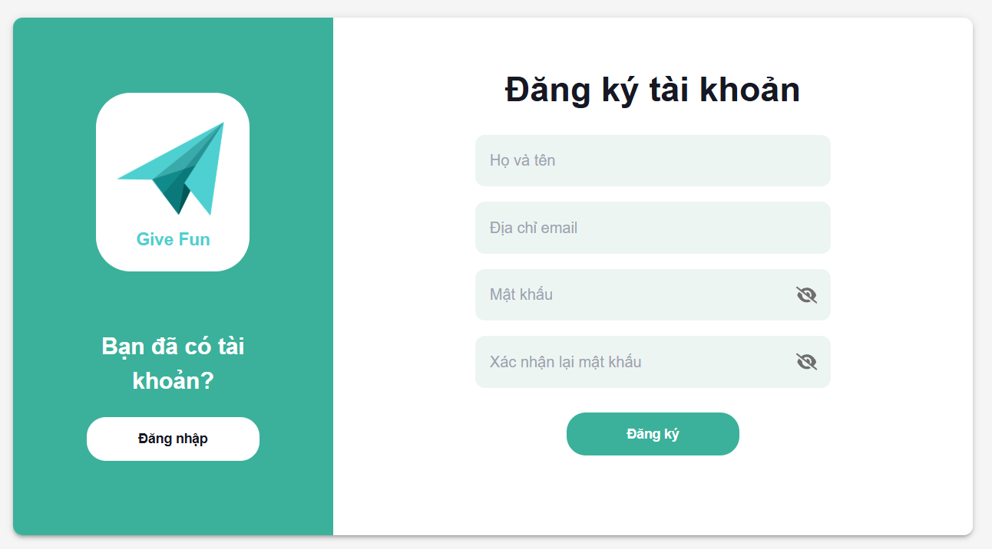

Hình 4. 1. Giao diện Đăng ký

* + 1. Màn hình Đăng nhập

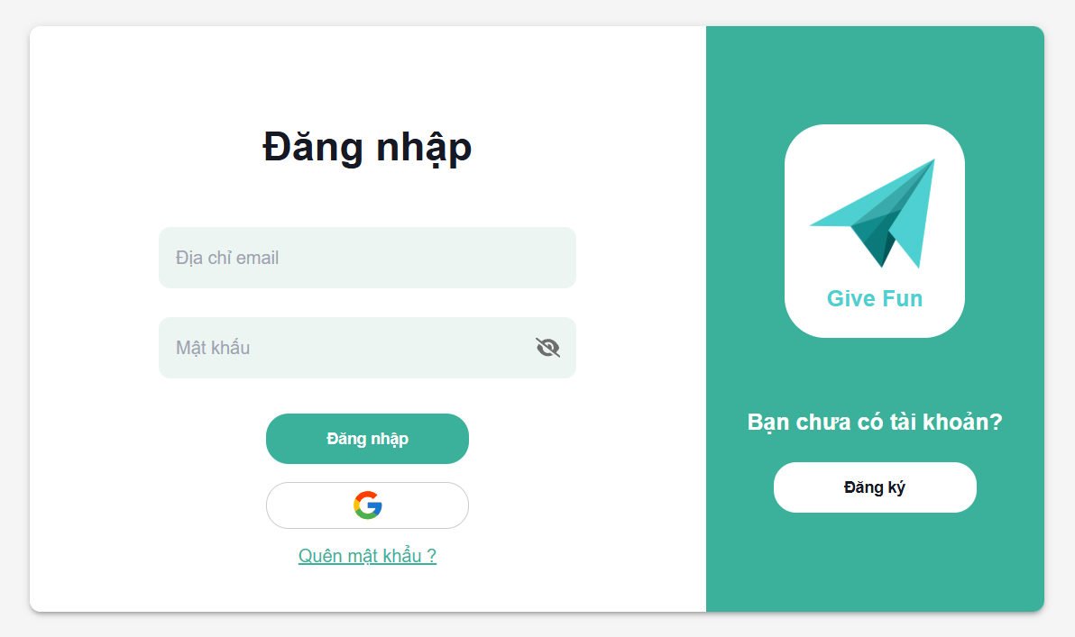

Hình 4. 2. Giao diện Đăn nhập

* + 1. Màn hình Quên mật khẩu

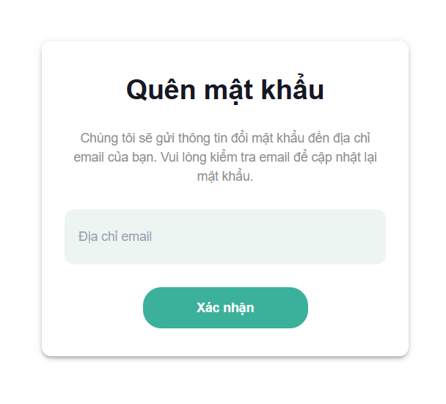

Hình 4. 3. Giao diện Quên mật khẩu

* + 1. Màn hình Cập nhật mật khẩu

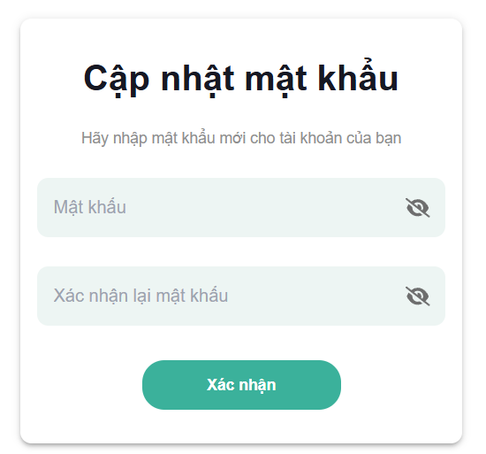

Hình 4. 4. Giao diện Cập nhật mật khẩu

* + 1. Màn hình Trang chủ

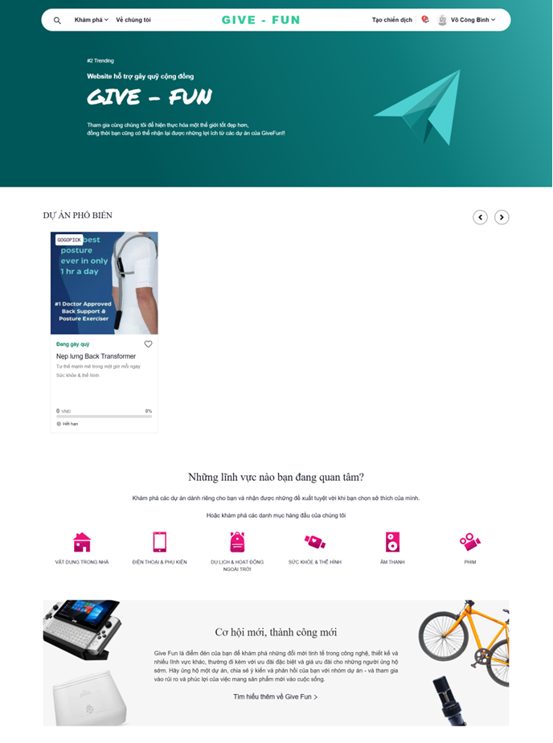

Hình 4. 5. Giao diện Trang chủ

* + 1. Màn hình Khám phá chiến dịch

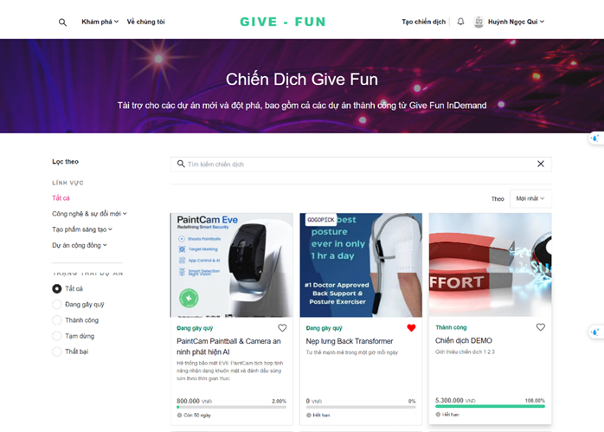

Hình 4. 6. Giao diện Khám phá chiến dịch

* + 1. Màn hình Chi tiết chiến dịch

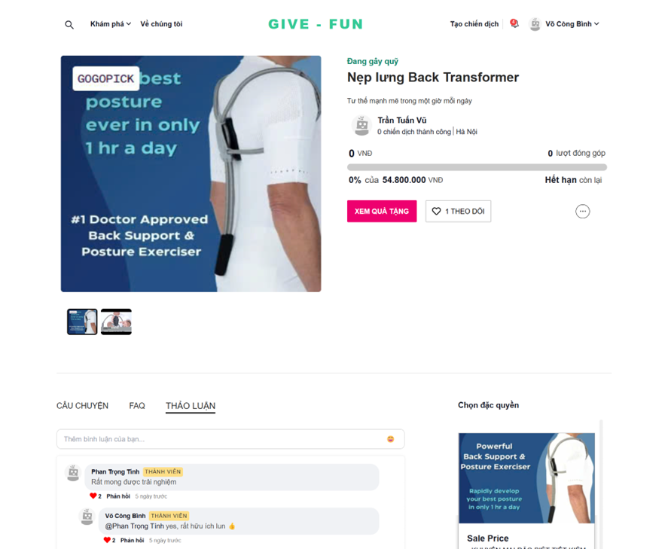

Hình 4. 7. Giao diện Chi tiết chiến dịch

* + 1. Màn hình Báo cáo vi phạm

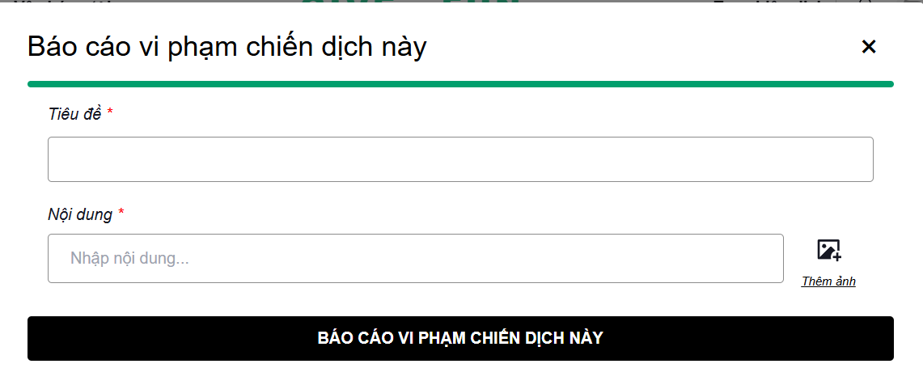

Hình 4. 8. Giao diện Báo cáo vi phạm

* + 1. Màn hình Chọn đặc quyền đóng góp

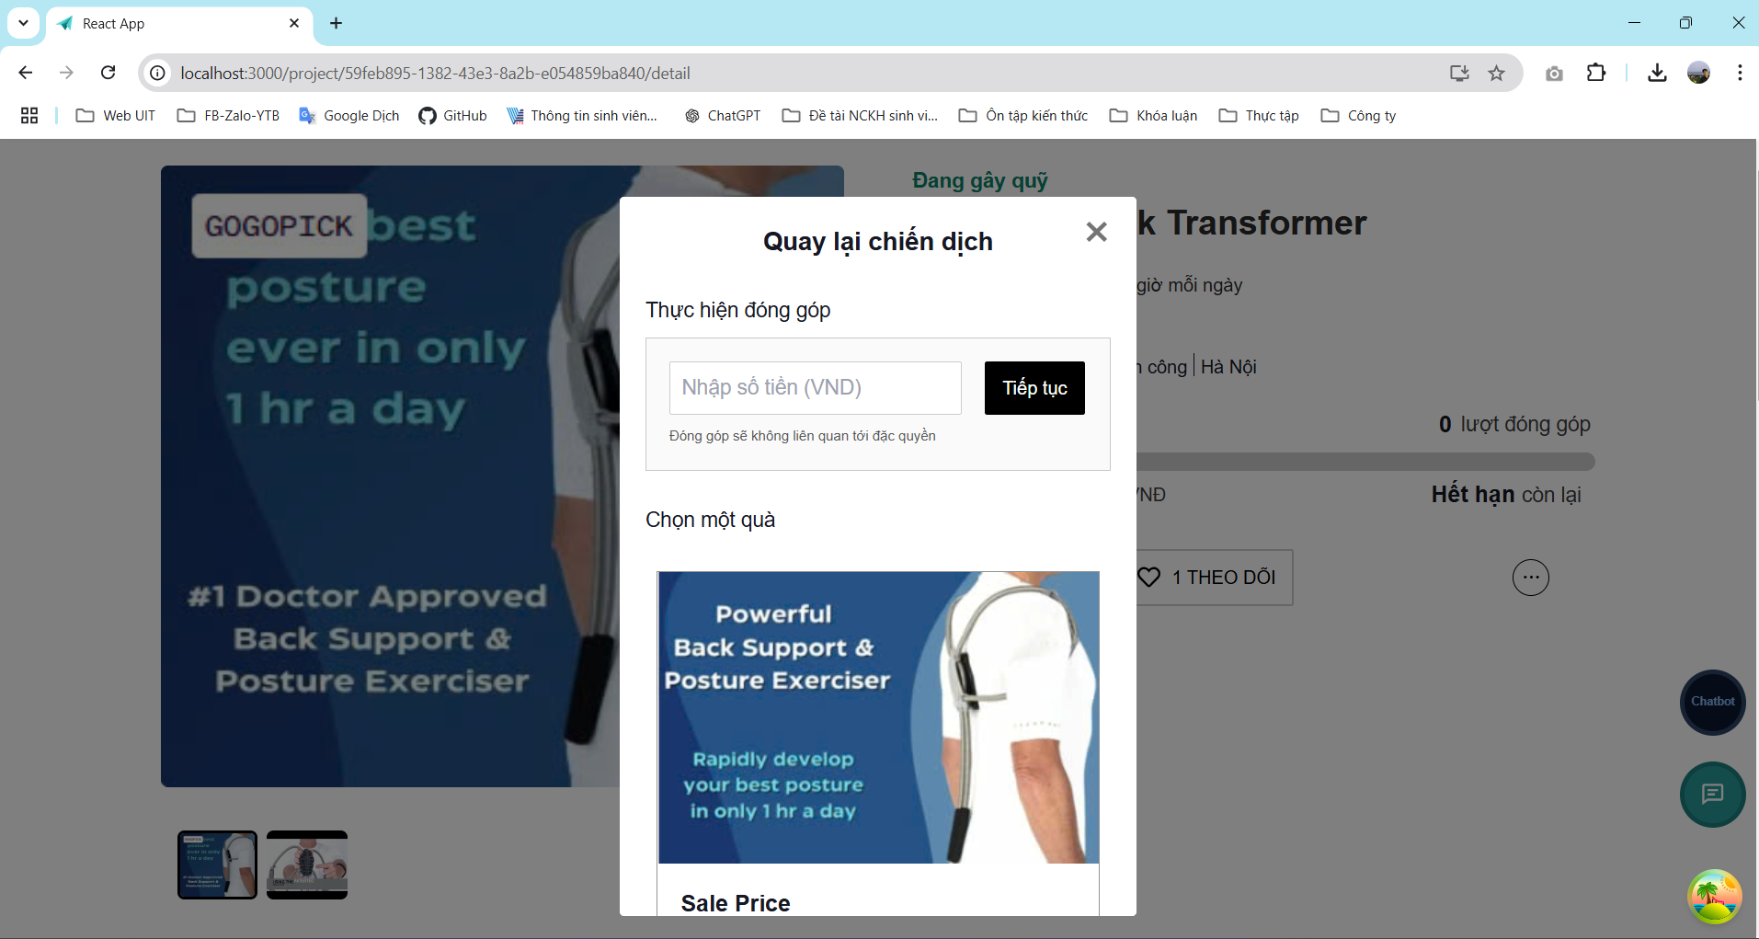

Hình 4. 9. Giao diện Chọn đặc quyền đóng góp

* + 1. Màn hình Chọn tùy chọn vật phẩm của đặc quyền

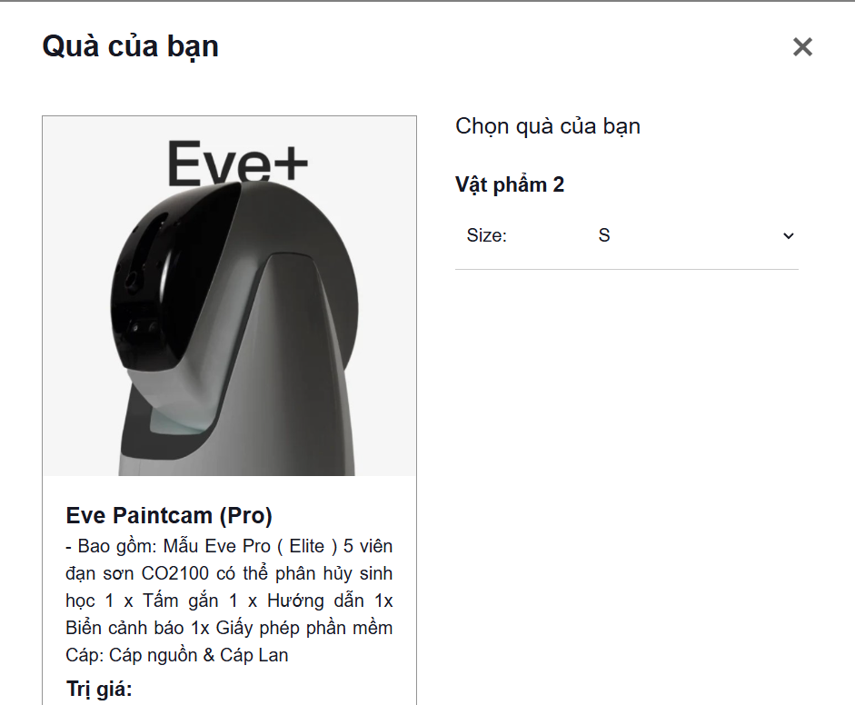

Hình 4. 10. Giao diện Chọn tùy chọn vật phẩm của đặc quyền

* + 1. Màn hình Chọn thêm đặc quyền thanh toán

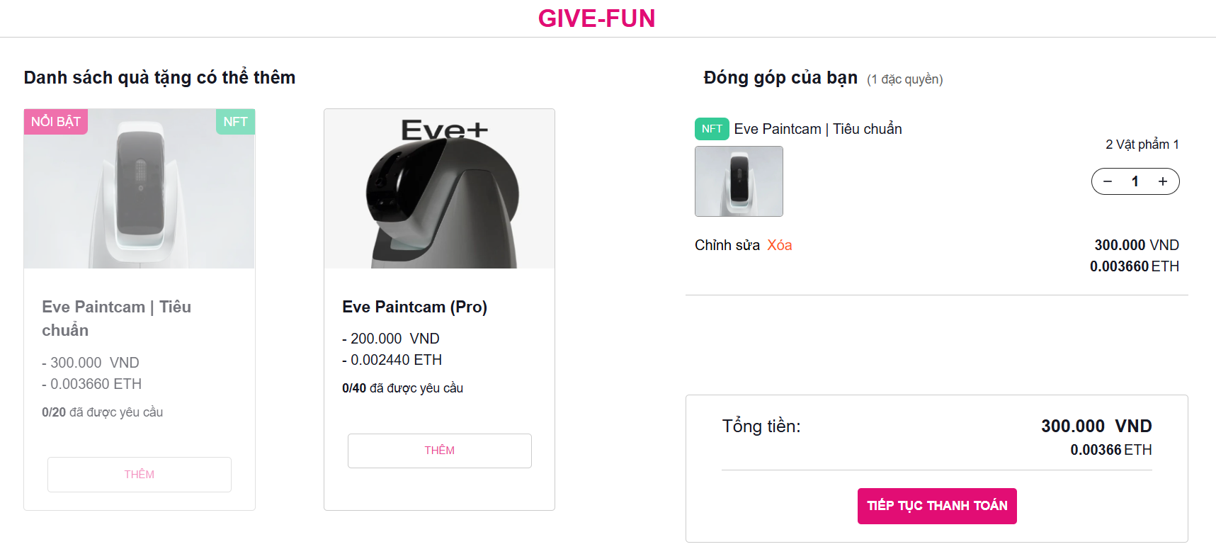

Hình 4. 11. Giao diện Chọn thêm đặc quyền thanh toán

* + 1. Màn hình Thanh toán

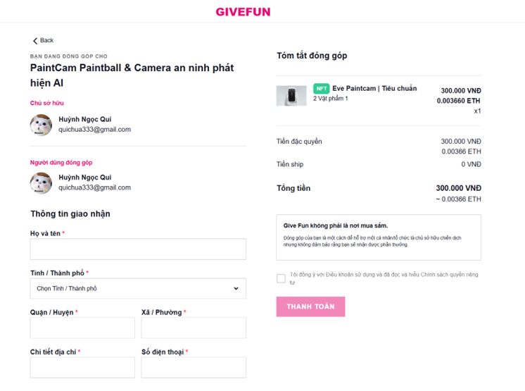

Hình 4. 12. Giao diện Thanh toán

* + 1. Màn hình Profile cá nhân

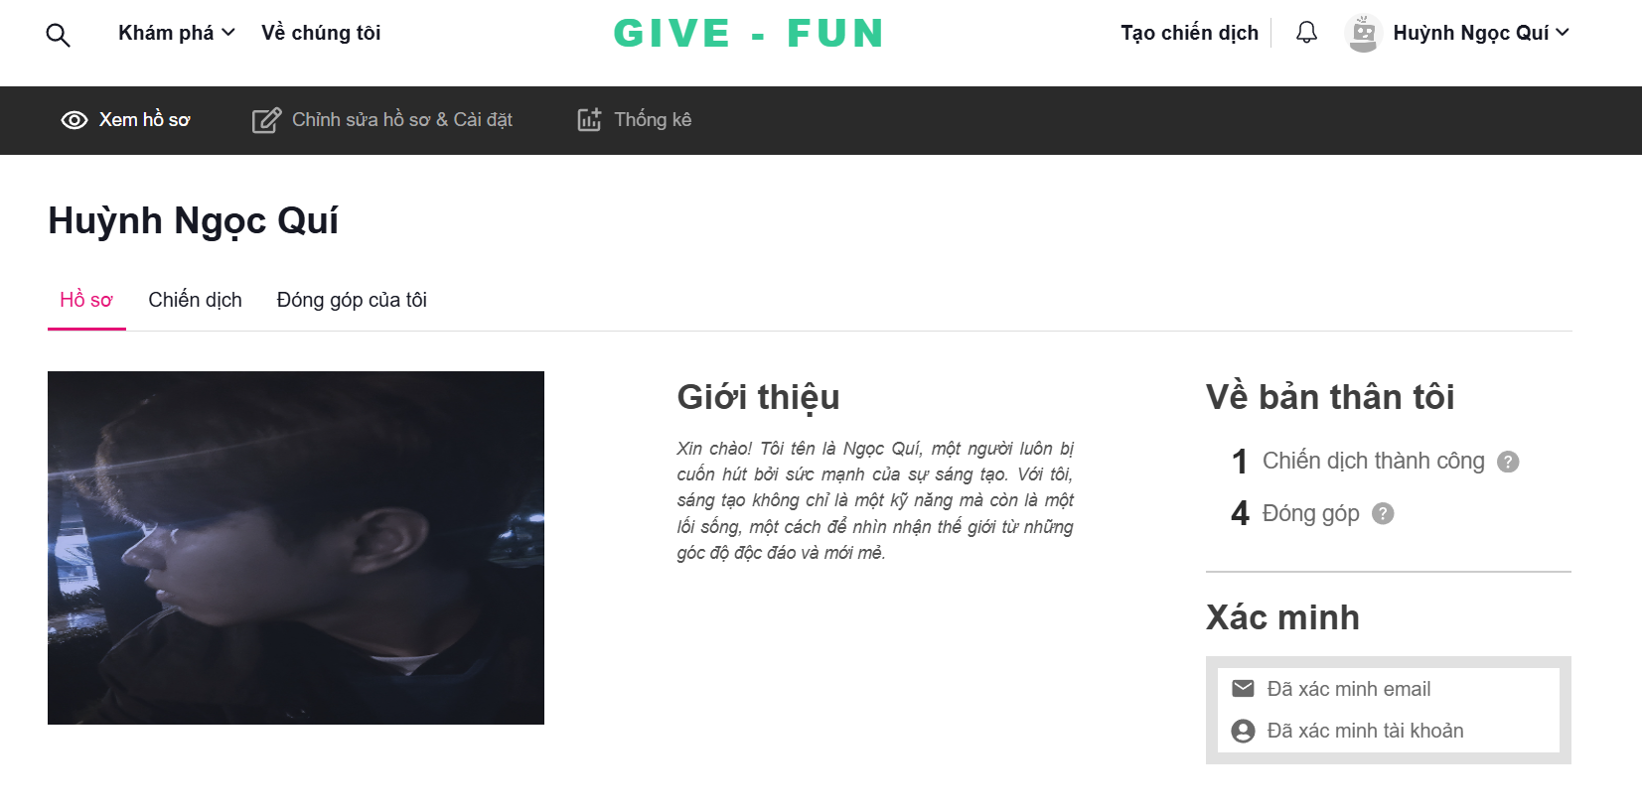

Hình 4. 13. Giao diện Profile cá nhân

* + 1. Màn hình Các chiến dịch cá nhân

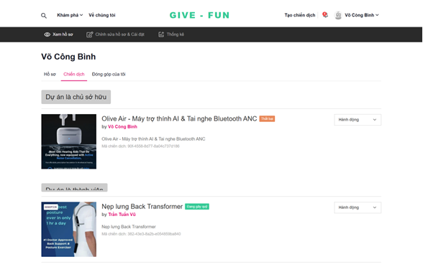

Hình 4. 14. Giao diện Các chiến dịch cá nhân

* + 1. Màn hình Đóng góp cá nhân

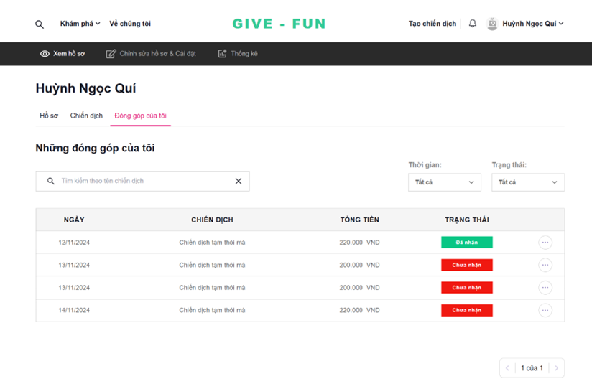

Hình 4. 15. Giao diện Đóng góp cá nhân

* + 1. Màn hình Chỉnh sửa hồ sơ cá nhân

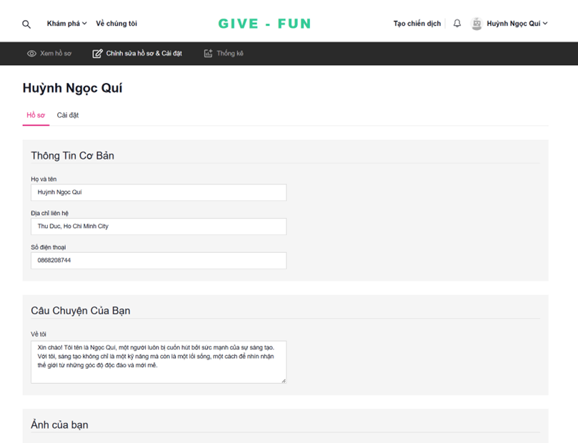

Hình 4. 16. Giao diện Chỉnh sửa hồ sơ cá nhân

* + 1. Màn hình Cài đặt

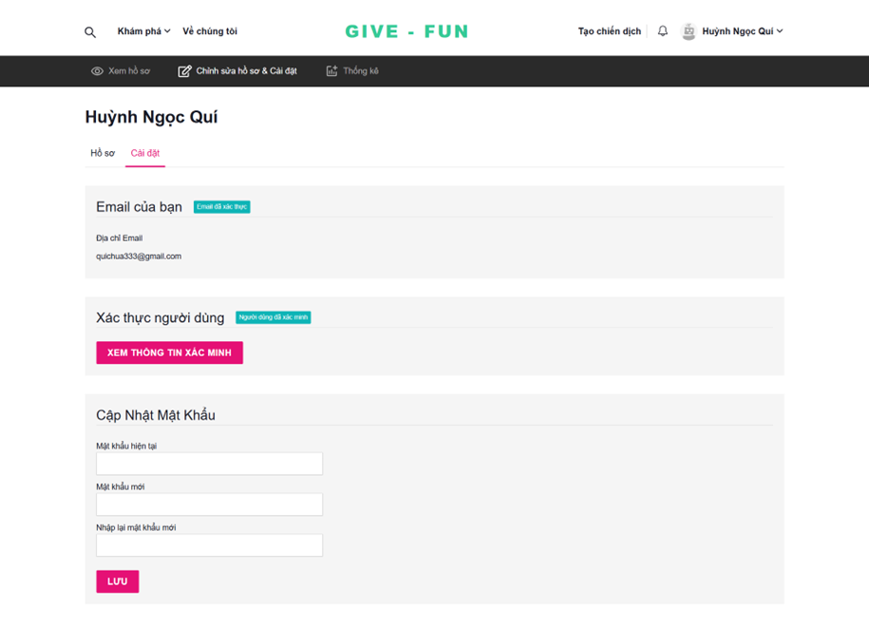

Hình 4. 17. Giao diện Cài đặt

* + 1. Màn hình Xác minh tài khoản người dùng

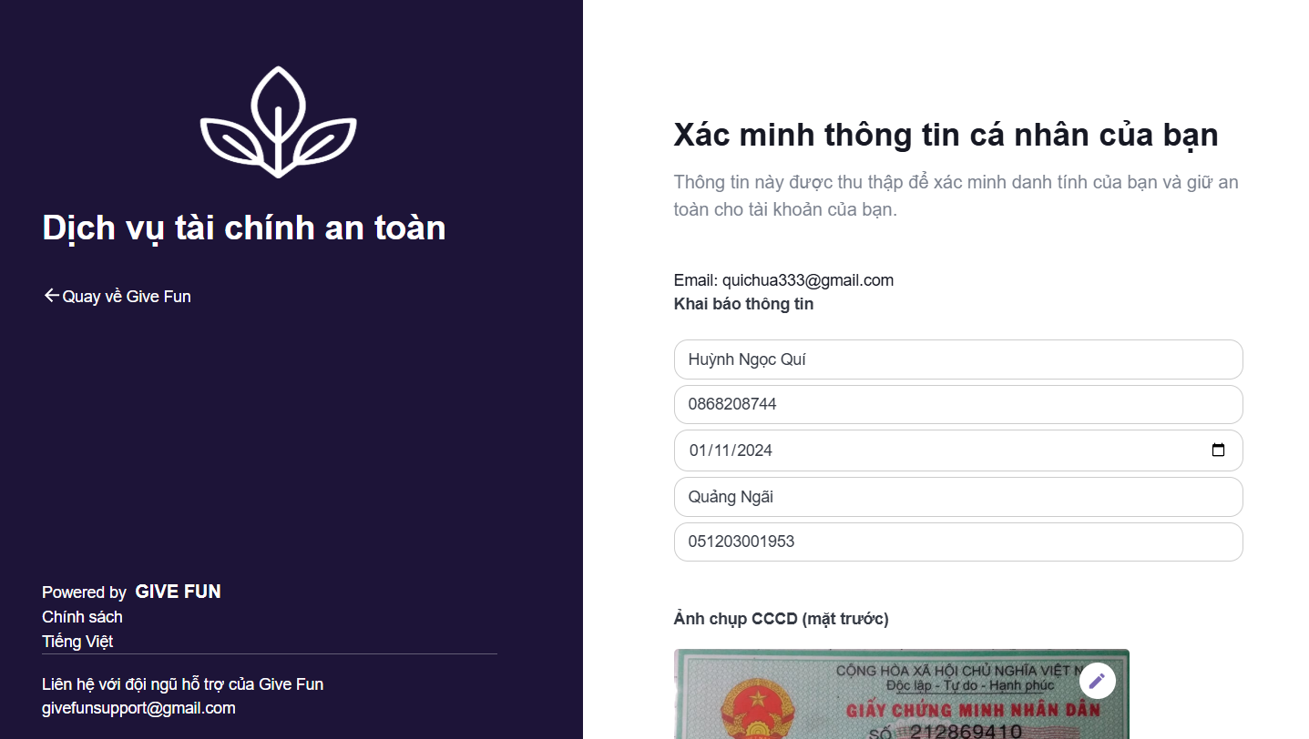

Hình 4. 18. Màn hình Xác minh tài khoản người dùng

* + 1. Màn hình Thông tin cơ bản của chiến dịch

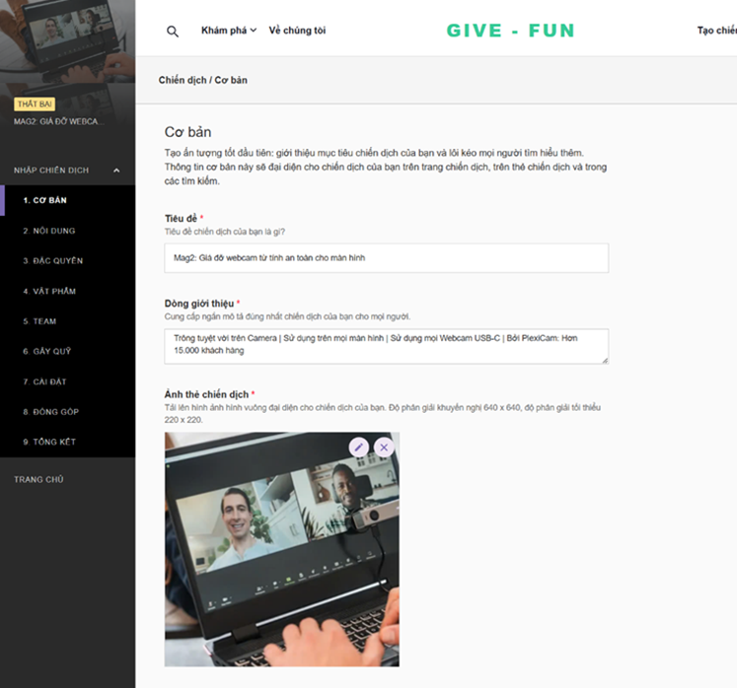

Hình 4. 19. Giao diện Thông tin cơ bản của chiến dịch

* + 1. Màn hình Nội dung của chiến dịch

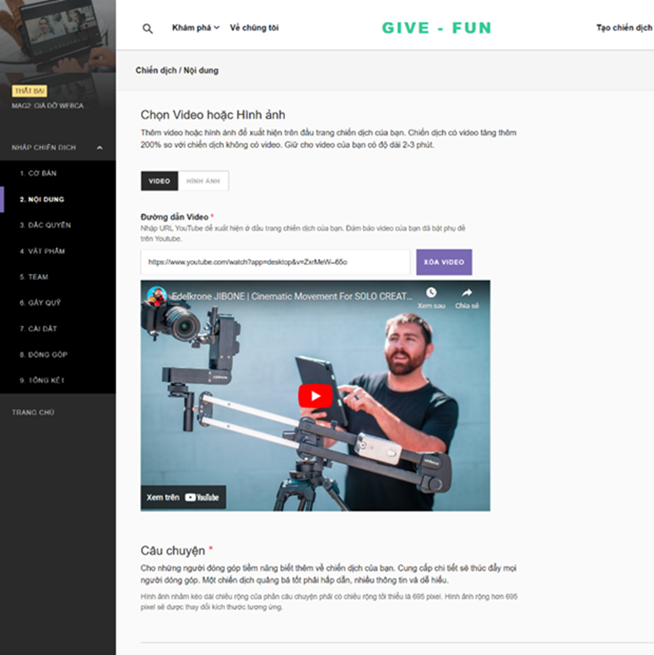

Hình 4. 20. Giao diện Nội dung của chiến dịch

* + 1. Màn hình Quản lý các đặc quyền – NFT của chiến dịch

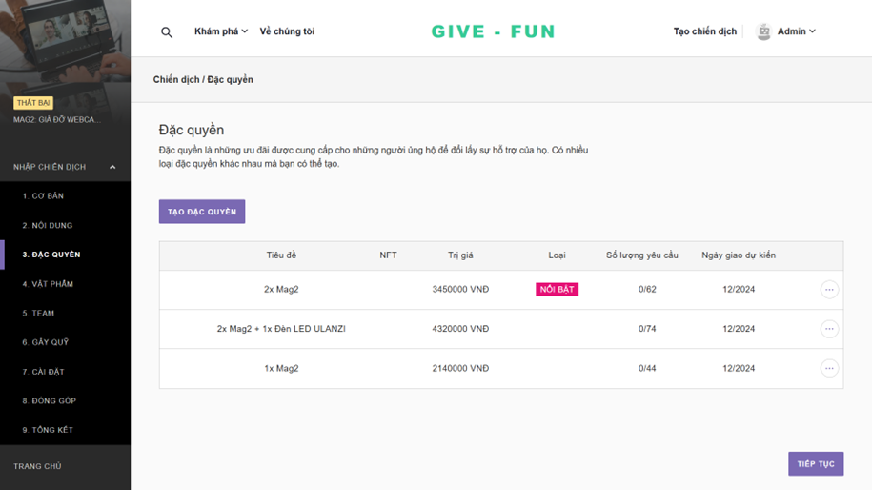

Hình 4. 21. Giao diện Quản lý các đặc quyền – NFT

* + 1. Màn hình Chi tiết đặc quyền – NFT

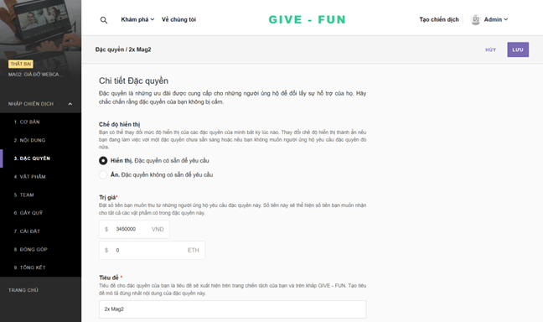

Hình 4. 22. Giao diện Chi tiết đặc quyền – NFT của chiến dịch

* + 1. Màn hình Quản lý các vật phẩm của chiến dịch

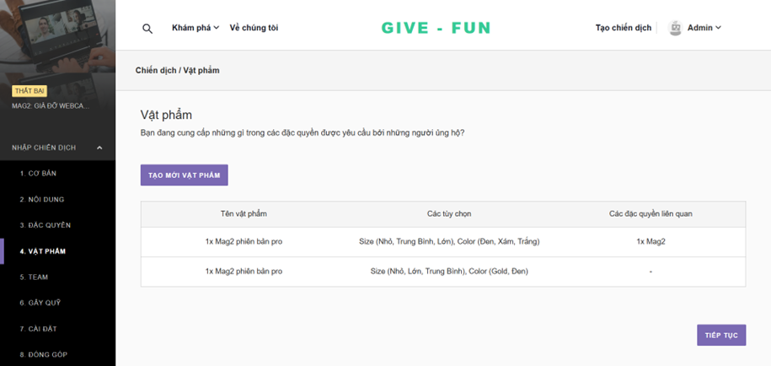

Hình 4. 23. Giao diện Quản lý các vật phẩm của chiến dịch

* + 1. Màn hình Chi tiết vật phẩm

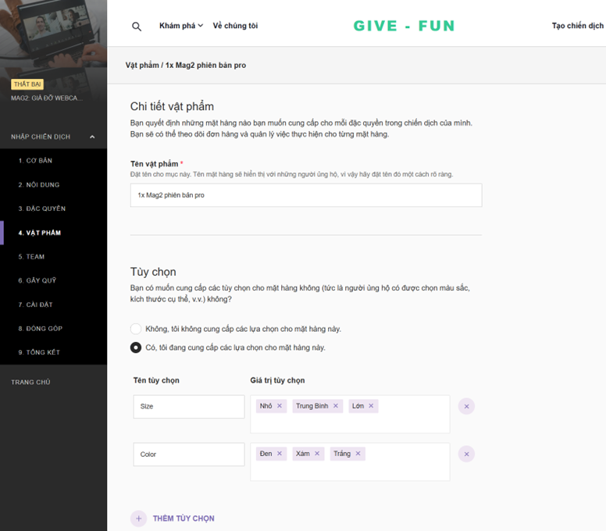

Hình 4. 24. Giao diện Chi tiết vật phẩm

* + 1. Màn hình Team chiến dịch

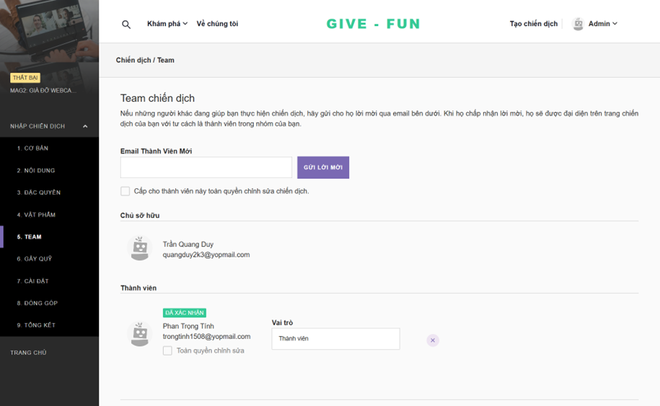

Hình 4. 25. Giao diện Team chiến dịch

* + 1. Màn hình Thông tin gây quỹ của chiến dịch

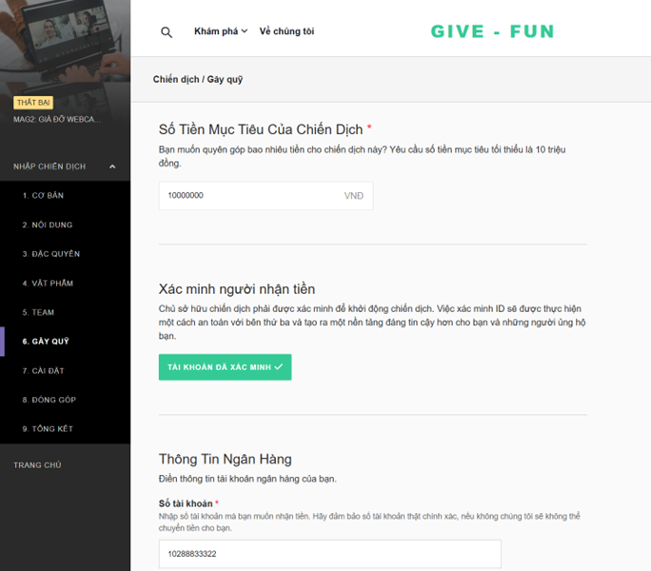

Hình 4. 26. Giao diện Thông tin gây quỹ của chiến dịch

* + 1. Màn hình Cài đặt chiến dịch

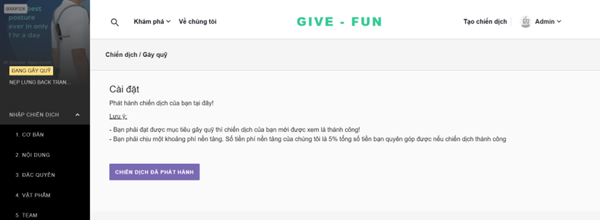

Hình 4. 27. Giao diện Cài đặt chiến dịch

* + 1. Màn hình Đóng góp chiến dịch

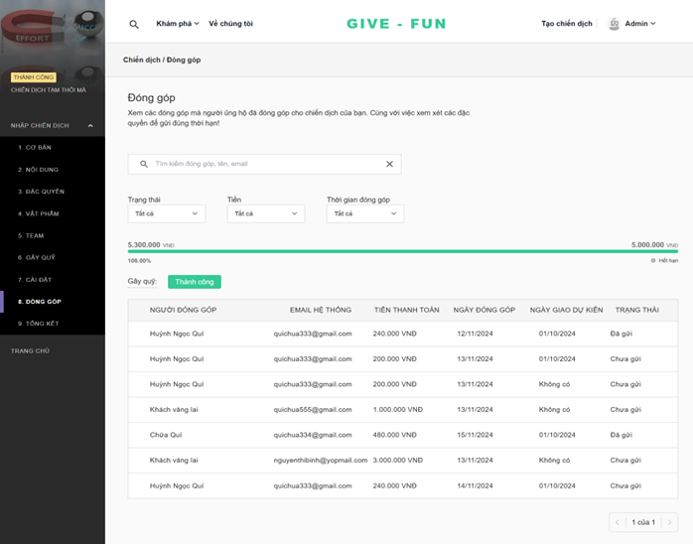

Hình 4. 28. Giao diện Đóng góp chiến dịch

* + 1. Màn hình Tổng kết chiến dịch

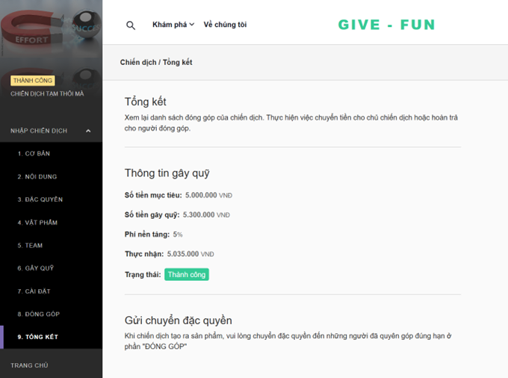

Hình 4. 29. Giao diện Tổng kết chiến dịch

* + 1. Màn hình Thống kê

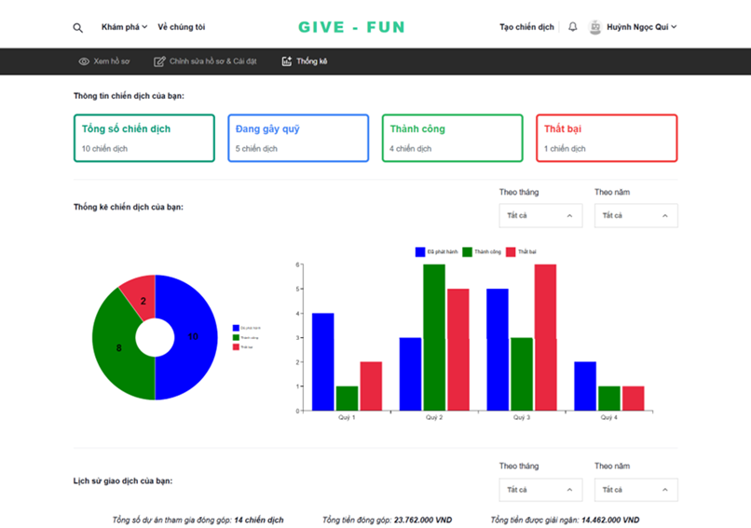

Hình 4. 30. Giao diện Thống kê

* + 1. Màn hình Chat

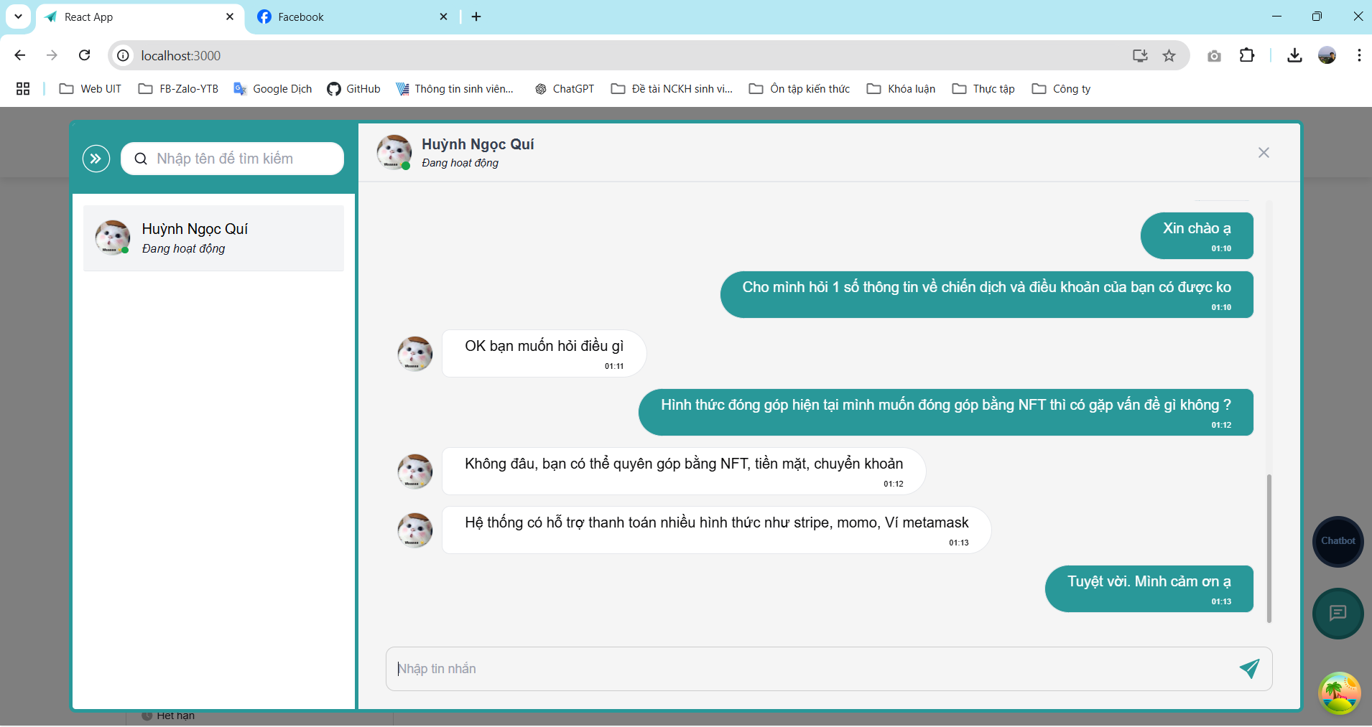

Hình 4. 31. Giao diện Chat

* + 1. Màn hình Chatbot

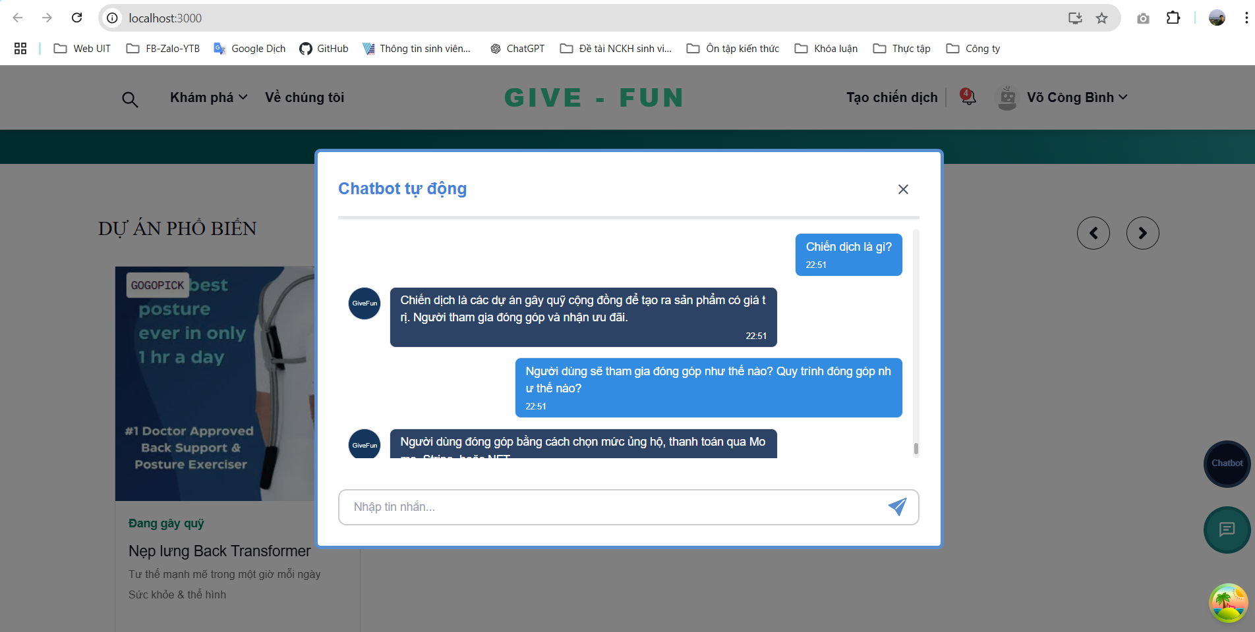

Hình 4. 32. Giao diện Chatbot

* + 1. Màn hình Quản lý chiến dịch Admin

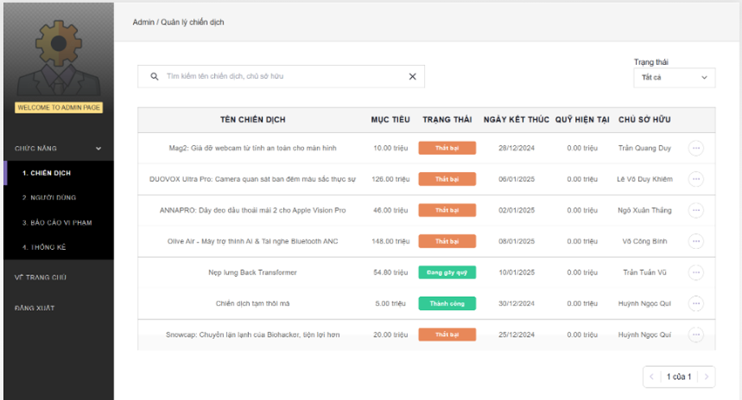

Hình 4. 33. Giao diện Quản lý chiến dịch Admin

* + 1. Màn hình Quản lý người dùng

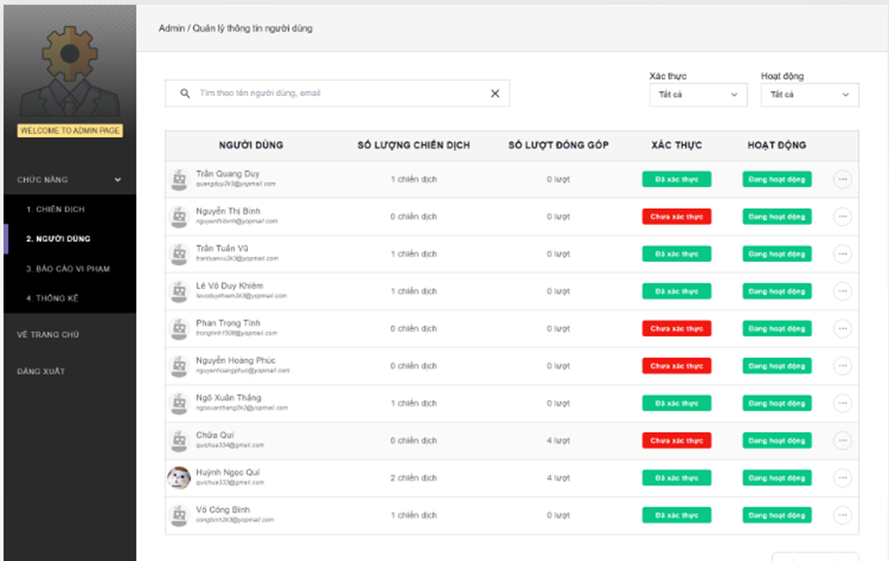

Hình 4. 34. Giao diện Quản lý người dùng

* Cửa sổ thông tin xác minh:

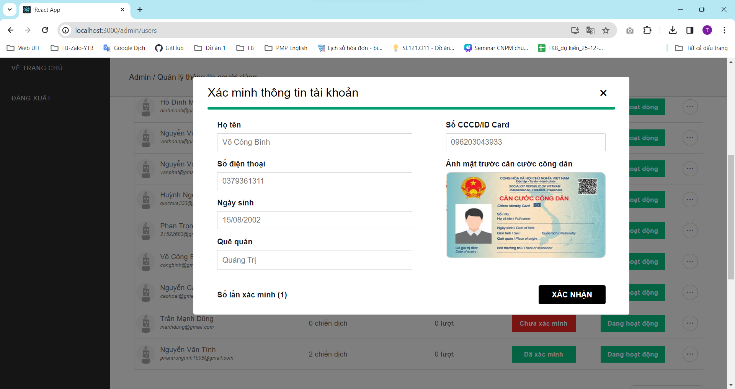

Hình 4. 35. Giao diện Xem thông tin xác minh

* + 1. Màn hình Quản lý báo cáo vi phạm

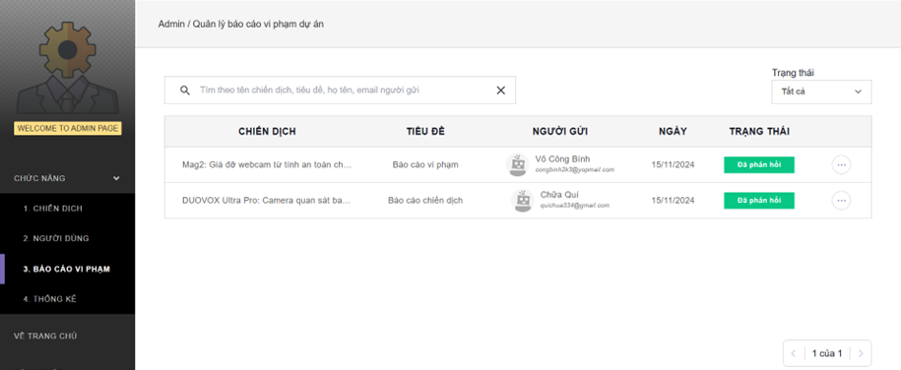

Hình 4. 36. Giao diện Quản lý báo cáo vi phạm

* Cửa sổ phản hồi:

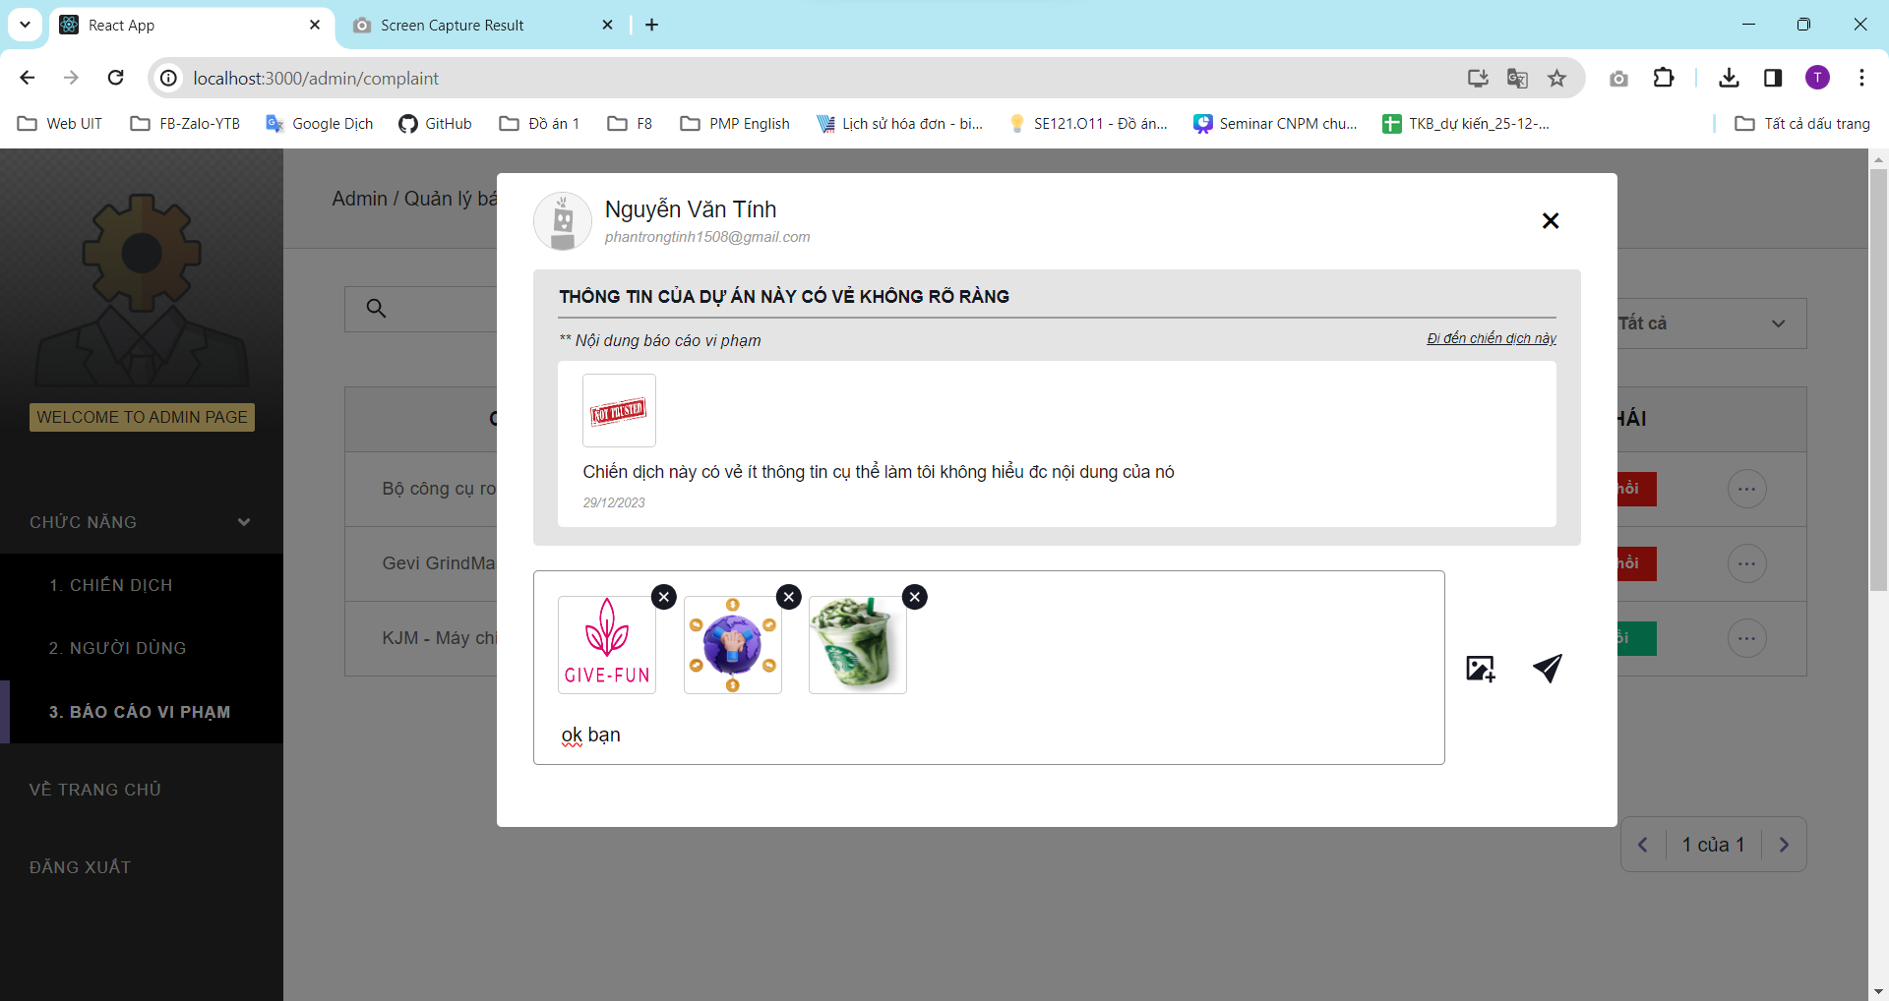

Hình 4. 37. Giao diện Phản hồi báo cáo vi phạm

* + 1. Màn hình Gửi – trả tiền chiến dịch

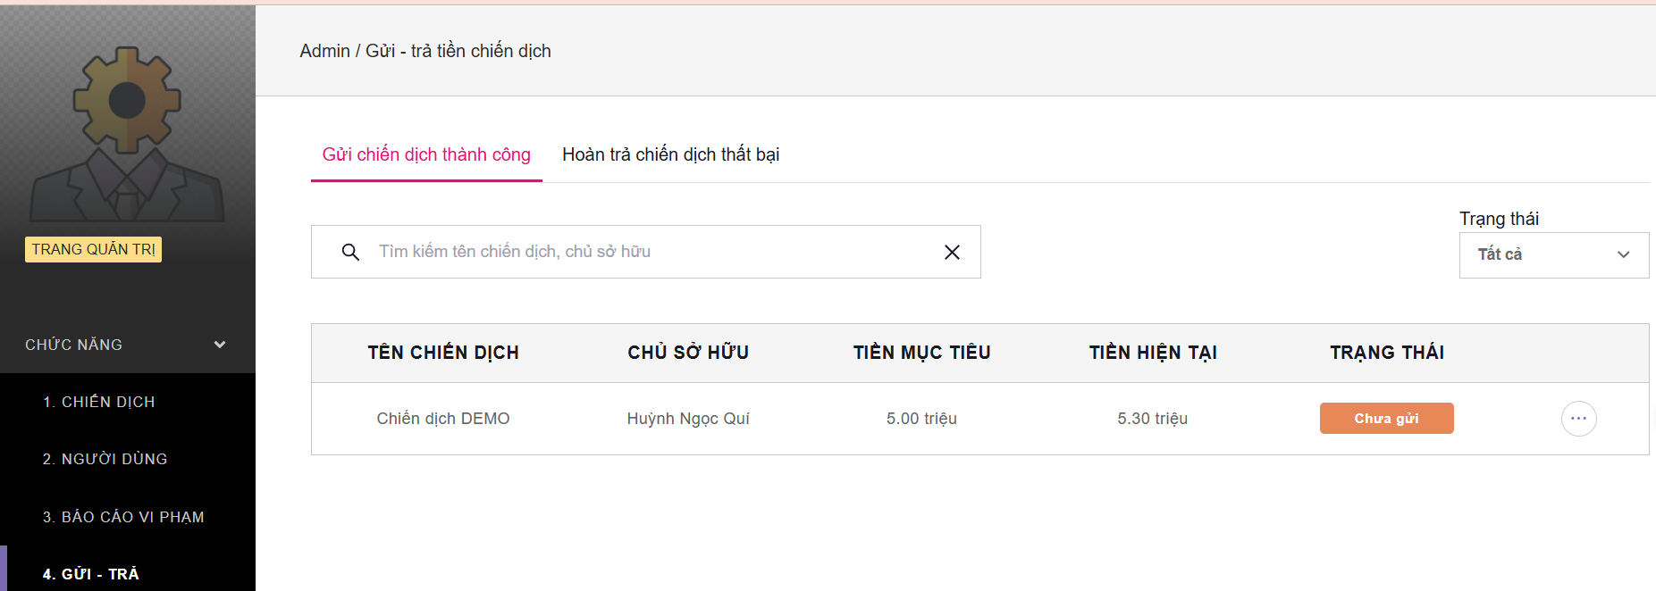

Hình 4. 38. Giao diện Gửi – trả tiền chiến dịch

* + 1. Màn hình Thống kê Admin

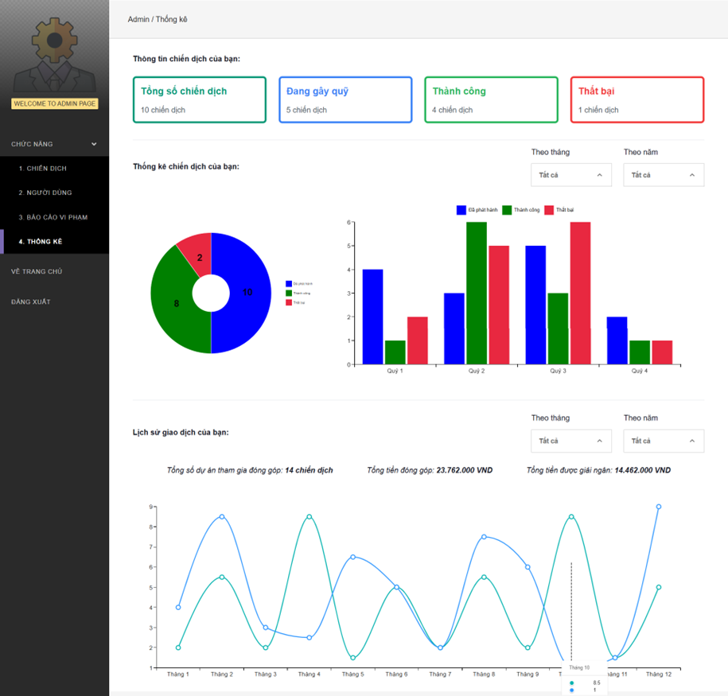

Hình 4. 39. Giao diện Thống kê Admin

1. TỔNG KẾT

Trong chương cuối, nhóm trình bày về những thành quả đạt được, những thuận lợi cũng như là những khó khăn trong quá trình thực hiện khóa luận và định hướng phát triển sản phẩm trong tương lai.

* 1. Kết quả đạt được

Trải qua một quá trình nghiên cứu và tìm hiểu các lý thuyết và công nghệ, nhóm đã phát triển được một website gây quỹ cộng đồng tích hợp Web3 hoàn chỉnh.

Về mặt kỹ thuật, nhóm cũng đã học hỏi thêm được rất nhiều kiến thức mới:

* Phát triển ứng dụng web với các framework ReactJS, NestJS, NodeJS với database cloud của PostgreSQL.
* Tìm hiểu và tích hợp thành công một số thư viện phổ biến như ElasticSearch, WebSocket, ... để tăng hiệu suất của các tính năng như tìm kiếm và các tính năng đòi hỏi phải real-time.
* Biết thêm kiến thức về Blockchain và Web3 và có thể triển khai trên một vài môi trường mạng và môi trường testnet để áp dụng vào khóa luận.
* Nghiên cứu và ứng dụng được thành công một số API hỗ trợ như:
  + API Thanh toán (Stripe, Momo ở môi trường test)
  + Chatbot (API Gemini kết hợp với kịch bản tự chuẩn bị để customPrompt góp phần hỗ trợ hỏi đáp các vấn đề về hệ thống).
  + API Moderation của OpenAI để nhận diện và kiểm duyệt ngôn từ mang tính vi phạm tiêu chuẩn cộng đồng như: bạo lực, xúc phạm, phản cảm, khiếm nhã ...
* Thử nghiệm deploy sản phẩm trên Cloud Run của Google.

Về mặt thực tiễn, nhóm cũng có thêm nhiều kiến thức mới và kinh nghiệm trong nghành:

* Nâng cao khả năng nghiên cứu và tìm hiểu các công nghệ mới để áp dụng vào công việc.
* Cải thiện thêm các kỹ năng mềm như: Phân tích yêu cầu, lên kế hoạch, quản lý công việc, kỹ năng trình bày và phản biện, làm việc nhóm hiệu quả.

Source code của nhóm:

* Frontend: [Link](https://github.com/QuiChua333/crowfunding_w3_fe)
* Backend: [Link](https://github.com/QuiChua333/cfweb3_be)
  1. Những thuận lợi và khó khăn
* Về mặt thuận lợi:
  + Đã có kiến thức về lập trình web và server, network, database trong những đồ án môn học trước đó ở trường.
  + Giảng viên hướng dẫn có tâm huyết luôn nhiệt tình tư vấn cho lời khuyên và thường xuyên review trong quá trình thực hiện.
  + Có khả năng nghiên cứu, tự học và thử nghiệm trước khi thực hiện.
* Về mặt khó khăn:
  + Khối lượng kiến thức nghiên cứu trong đề tài khá nhiều do phải thử nghiệm rất nhiều dịch vụ để có thể phát triển toàn bộ tính năng theo yêu cầu ban đầu nhóm đề ra. Trọng tâm là Blockchain và Web3.
  + Thời gian thực hiện khóa luận khá eo hẹp do trùng với thời gian thực tập tại doanh nghiệp. Nhưng nhóm cũng đã tranh thủ và hoàn thành tốt.
  1. Hướng phát triển
* Phát triển hệ thống và deploy Blockchain trên môi trường main-net thay vì test-net như hiện tại.
* Phát triển các tính năng thanh toán hoàn thiện hơn so với môi trường test.
* Bổ sung một vài tính năng như: Vourcher ưu đãi, hoặc cho người dùng đăng quảng cáo và xem quảng cáo có thể nhận ưu đãi, tính năng khuyến nghị những chiến dịch phù hợp theo hành vi người dùng như: Theo dõi, đóng góp, bình luận ...
* Thay đổi một số logic của một vài tính năng như hoàn trả đóng góp tự động thay vì chuyển thủ công và upload ảnh minh chứng để giống với thực tế.
* Nâng cấp server để có thể phục vụ đông đảo người dùng hơn.

TÀI LIỆU THAM KHẢO

|  |  |
| --- | --- |
| [1] | "ReactJs," [Online]. Available: https://react.dev/. [Accessed 12 1 2025]. |
| [2] | "NestJs Documentation," [Online]. Available: https://docs.nestjs.com/. [Accessed 12 1 2025]. |
| [3] | "What is Blockchain," [Online]. Available: https://aws.amazon.com/vi/what-is/blockchain/?aws-products-all.sort-by=item.additionalFields.productNameLowercase&aws-products-all.sort-order=asc. [Accessed 12 1 2025]. |
| [4] | "Solidity Là gì," [Online]. Available: https://200lab.io/blog/solidity-la-gi. [Accessed 12 1 2025]. |
| [5] | "ERC721," [Online]. Available: https://coin98.net/erc721-la-gi. [Accessed 12 1 2025]. |
| [6] | "Sepolia," [Online]. Available: https://coin98.net/sepolia-testnet-seth. [Accessed 12 1 2025]. |
| [7] | "IPFS," [Online]. Available: https://coin98.net/ipfs-la-gi. [Accessed 12 1 2025]. |
| [8] | "What are smart contracts?," [Online]. Available: https://www.ibm.com/topics/smart-contracts. [Accessed 12 1 2025]. |
| [9] | "Elasticsearch," [Online]. Available: https://www.elastic.co/elasticsearch. [Accessed 12 1 2025]. |